Министерство образования Республики Башкортостан

УФИМСКИЙ КОЛЛЕДЖ РАДИОЭЛЕКТРОНИКИ, ТЕЛЕКОММУНИКАЦИЙ И БЕЗОПАСНОСТИ

УТВЕРЖДАЮ
Зам. директора
_____________ Л.Р. Туктарова
«_____» ______________2015 г.

МЕТОДИЧЕСКИЕ УКАЗАНИЯ ПО ВЫПОЛЕНИЮ ПРАКТИЧЕСКИХ РАБОТ И контрольнЫХ ЗАДАНИЙ
ДЛЯ СТУДЕНТОВ ЗАОЧНОЙ ФОРМЫ ОБУЧЕНИЯ
ПО ДИСЦИПЛИНЕ «ТЕОРИЯ ЭЛЕКТРОСВЯЗИ»

специальность 11.02.11 «Сети связи и системы коммутации»

РАЗРАБОТЧИК
___________ А,А, Левков

РАССМОТРЕНО
на заседании кафедры «Телекоммуникаций»
_____________ Н,С, Слесарева
«_____» ______________2015 г.

Уфа 2015 г.

СОДЕРЖАНИЕ

Стр.
Предисловие…………………………………………………………………………….3
Правила выполнения практических занятий и контрольной работы……………….4
Обеспеченность занятия (средства обучения)………………………………………..5
Порядок выполнения отчета по практической и контрольной работам……………6

Задания по практическим работам…………………………………………………..7-43

Задания по контрольной работе……………………………………………………44-52

Учебник………………………………………………………………………………54-100
Задания по КИМ……………………………………………………………………101-125
ПРЕДИСЛОВИЕ

Методические указания для выполнения практических занятий являются частью основной профессиональной образовательной программы Государственного образовательной учреждения среднего профессионального образования «Уфимский государственный колледж радиоэлектроники» по специальности СПО210709«Многоканальные телекоммуникационные системы».
Методические указания по выполнению практических занятий адресованы студентам очной, заочной и заочной с элементами дистанционных технологий формы обучения.
Методические указания созданы в помощь для работы на занятиях, подготовки к практическим занятиям, правильного составления отчетов.
Приступая к выполнению практической работы, необходимо внимательно прочитать цель работы, ознакомиться с требованиями к уровню подготовки в соответствии с федеральными государственными стандартами третьего поколения (ФГОС-3), краткими теоретическими сведениями, выполнить задания работы, ответить на контрольные вопросы для закрепления теоретического материала и сделать выводы.
Отчет о практической работе необходимо выполнить и сдать в срок, установленный преподавателем.
Наличие положительной оценки по практическим работам необходимо для получения допуска к экзамену, поэтому в случае отсутствия студента на уроке по любой причине или получения неудовлетворительной оценки за практическую необходимо найти время для ее выполнения или пересдачи.

Правила выполнения практических занятий и контрольной работы.
1. Студент должен прийти на практическое занятие подготовленным к выполнению практической .
2. После проведения практического занятия студент должен представить отчет о проделанной работе.
3. Отчет о проделанной работе следует выполнять в журнале практических занятий на листах формата А4 с одной стороны листа.
Оценку по практическому занятию студент получает, если:
- студентом занятие выполнено в полном объеме;
- студент может пояснить выполнение любого этапа занятия;
-отчет выполнен в соответствии с требованиями к выполнению занятия;
- студент отвечает на контрольные вопросы на удовлетворительную оценку и выше.
Зачет по выполнению практических занятий студент получает при условии выполнения всех предусмотренных программой практических занятий, после сдачи журнала с отчетами по работам и оценкам.
Внимание!Если в процессе подготовки к практическим занятиям или при решении задач возникают вопросы, разрешить которые самостоятельно не удается, необходимо обратиться к преподавателю для получения разъяснений или указаний в дни проведения дополнительных занятий.

Обеспеченность занятия (средства обучения):
1.Литература:
Основные источники:
1) Ю.С. Шинаков , Ю,М, Колодяжный – « Теория передачи сигналов электросвязи» - М. – Радио и связь – 1989. 288 стр.
2) В.И Нефедов «Основы радиоэлектроники и связи» М.- Высшая школа, 2009 г.
Дополнительные источники:
- Ю.П. Акулиничев «Теория электрической связи» .- Высшая школа, 2011 г.

3.Калькулятор (простой).
4.Карандаш простой .

5.Чертежные принадлежности: (линейка,транспортир).

6.Бланк отчета по практическому занятию.

Порядок выполнения отчета по практической и контрольной работам.

- Ознакомиться с теоретическим материалом по практическому занятию.
- Записать краткий конспект теоретической части.
- Выполнить предложенное задание согласно варианту по списку группы.
- Продемонстрировать результаты выполнения предложенных заданий преподавателю.
- Ответить на контрольные вопросы.
- Записать выводы о проделанной работе.

Задания по практическим занятиям.
Практическое занятие № 1
Расчет пропускной способности канала.
Цель работы: научиться рассчитывать пропускную способность каналов.

Образовательные результаты, заявленные во ФГОС третьего поколения:
Студент должен
уметь:
- рассчитывать пропускную способность разных типов каналов.
знать:
-типы каналов, их параметры.
Краткие теоретические и учебно-методические материалы по теме практического занятия
.t_{u} – минимальная длительность сигнала
p – вероятность ошибки
Δf– ширина полосы пропускания
σs – средняя мощность сигнала
N0 – спектральная плотность – средняя мощность помех
${ С}_{д.к.}=\left(\frac{1}{t_{U}}\right)×\left[\log_{2}m+\frac{P×log_{2}P}{m-1}+\left[1-P×log_{2}\left(1-P\right)\right]\right]$– пропускная способность дискретного канала
Cдв.к.=B×logm;B= – пропускная способность двоичного канал
Cн.к.=f×log(1+$\frac{ σs}{N0}$) – пропускная способность непрерывного канала
tu – минимальная длительность сигнала
p – вероятность ошибки
Δf – ширина полосы пропускания
σs – средняя мощность сигнала
N0 – спектральная плотность – средняя мощность помех
$С_{д.к.}=\left(\frac{1}{t_{U}}\right)×\left[\log_{2}m+\frac{P×log_{2}P}{m-1}+\left[1-P×log_{2}\left(1-P\right)\right]\right]$– пропускная способность дискретного канала
Cдв.к.=B×logm;B= – пропускная способность двоичного канал
Cн.к.=f×log(1+$\frac{σs}{N0}$) – пропускная способность непрерывного канала

Инструкция (пример) по выполнению практического занятия
Дано: tu= 0,5 мС; р = 10⁻³; Δf= 5КГц ; σs= 2,8 мкВт; N= 14нВт .
Определить: Сд.к. ;Сдв.к. ;Сн.к.
Решение:
$$С_{д.к.}=\left(\frac{1}{t_{U}}\right)×\left[\log_{2}m+\frac{P×log_{2}P}{m-1}+\left[1-P×log_{2}\left(1-P\right)\right]\right]=$$
$=\left(\frac{1}{0,5×{10}^{-3}}\right)×\left[\log_{2}2+\frac{{10}^{-3}×\log_{2}{10}^{-3}}{2-1}\left[1-{10}^{-3}×\log_{2}\left(1-{10}^{-3}\right)\right]\right]$= 3980
Cдв.к. = B×logm = $\frac{1}{t_{u}}×\log_{2}$m = $\frac{1}{0,5×{10}^{}-3}×\log_{2}2=$ 2000
Cн.к. =f×log(1+$\frac{σs}{N0}$) = $5×{10}^{3 }×\log_{2}\left(1-\frac{2,8×{10}^{-6}}{14×{10}^{-9}}\right)=$10022
Задания для практического занятия :
1.Взять данные своего варианта из таблицы 1.
2.Рассчитать неизвестные величины по образцу примера.
3. Расчет занести в бланк отчета.
4..Дать ответы на контрольные вопросы :
11)Что показывает динамический диапазон канала.
2)Что такое полоса пропускания канала.
. 3)По каким параметрам необходимо согласовывать сигнал и канал.
. 4)Что такое пропускная способность канала.

Таблица 1

№ варианта | tu, мС | Р | Δf, КГц | σs, мкВт | N, нВт | Сд.к. | Сдв.к. | Сн.к.
1. | 2,6 | 10⁻³ | 3,5 | 6,0 | 60
2. | 2,7 | 10⁻³ | 3,6 | 6,2 | 62
3, | 2,8 | 10⁻³ | 3,7 | 6,4 | 64
4. | 2,9 | 10⁻³ | 3,8 | 6,6 | 66
5. | 3,0 | 10⁻³ | 3,9 | 6,8 | 68
Практическое занятие 1
Расчет пропускной способности канал
Цель работы: Научиться рассчитывать пропускную способность канала.

Контрольные вопросы:
1 1.Что показывает динамический диапазон канала.
2. Что такое полоса пропускания канала.
3.По каким параметрам необходимо согласовывать сигнал и канал.
4. Что такое пропускная способность канала.

Практическое занятие № 2
Расчет последовательного колебательного контура.
- Цель работы: научиться рассчитывать последовательный колебательный контур
- Учебные задачи:
1.ознакомиться с методами расчета последовательного колебательного контура;
2.научиться рассчитывать последовательный колебательный контур.
- Образовательные результаты, заявленные во ФГОС третьего поколения:
Студент должен
уметь:- рассчитывать параметры последовательного колебательного контура.
знать:- технические характеристики и параметры последовательного колебательного контура.
- Краткие теоретические и учебно-методические материалы по теме практического занятия
$X_{L}=2×π×f×L$- индуктивное сопротивление контура
- частота тока питающего контур
L – индуктивность контура
$X_{C}=\frac{1}{2×π×f×C}$- емкостное сопротивление контура
C – емкость контура
$Z=\sqrt{R^{2 }+{\left(X_{L}-X_{C}\right)}^{2}}-$полное сопротивление контура
R – активное сопротивление контура
$I=\frac{U}{Z}$ - ток контура
U – напряжение питающее контур
$U_{R}=I×R$- напряжение на активном сопротивлении контура
$U_{L}=I×X_{L}$-напряжение на индуктивном сопротивлении контура
$U_{C}=I×X_{C}$- напряжение на емкостном сопротивлении контура
$f_{р}=\frac{1}{2×π×\sqrt{L×C}}$- резонансная частота контура
$I_{p}=\frac{U}{R}$- резонансный ток контура
$ρ=\sqrt{\frac{L}{C}}$ - волновое сопротивление контура
$Q=\frac{ρ}{R}$ - добротность контура
$U_{Lp}=U_{Cp}=U×Q$- резонансные напряжения на реактивных сопротивлениях контура
$L_{p}=\frac{1}{{\left(2×π×f\right)}^{2}×C}$- индуктивность, при которой контур станет резонансным на основной частоте
$C_{p}=\frac{1}{{\left(2×π×f\right)}^{2}×L}$- емкость, при которой контур станет резонансным на основной частоте
Рассчитывается либо $L_{p}$ ,либо $C_{p}$ по заданию в таблице
$$2∆ω_{р}=\frac{ω_{р}}{Q}-полоса пропускания ;ω_{р}=2×π×f_{p}$$

Инструкция (пример) по выполнению практического занятия
Дано:L= 5мГн ;C= 8мкФ;U= 10В;f= 700Гц;Q= 40
Определить:R; I; fp; UR; Uc; UL;ρ; Ip; U_{Lр}= U_{ср};Lp; 2Δωр

Решение:
$ρ=\sqrt{\frac{L}{C}}=\sqrt{\frac{5×{10}^{-3}}{8×{10}^{-6}}}$= 25Ом
$$R=\frac{ρ}{Q}=\frac{25}{40}=0,625Ом$$
$X_{L}=2×π×f×L=2×3,14×700×5×{10}^{-3}$=22Ом
$X_{C}=\frac{1}{2×π×f×C}$=$\frac{1}{2×3,14×700×8×{10}^{-6}}$=28,4Ом
$Z=\sqrt{R^{2 }+{\left(X_{L}-X_{C}\right)}^{2}}=\sqrt{{0,625}^{2}+{\left(22-28,4\right)}^{2}}=$6,43Ом
$I=\frac{U}{Z}=\frac{10}{6,43}=$1,56А
$$U_{R}=I×R=1,56×0,625=0,975В$$
$U_{L}=I×X_{L}$=1,56$×22=34,32В$
$$U_{C}=I×X_{C}=1,56×28,4=44,3В$$
$$ρ=Q×R=40×0,625=25Ом$$
$$f_{р}=\frac{1}{2×π×\sqrt{L×C}}=\frac{1}{2×3,14×\sqrt{5×{10}^{-3}×8×{10}^{-6}}}=796,18Гц$$
$I_{p}=\frac{U}{R}$-=$\frac{10}{0,625}$=16А
$$U_{Lp}=U_{Cp}=U×Q=10×40=400В$$
$$L_{p}=\frac{1}{{\left(2×π×f\right)}^{2}×C}=\frac{1}{\left\lceil {\left(2×3,14×700\right)}^{2}×8×{10}^{-6}\right\rceil }=0,0065Гн$$
$$ω_{р}=2×π×f_{p}=2×3,14×796,18=5000Гц$$
$$2∆ω_{р}=\frac{ω_{р}}{Q}=\frac{5000}{40}=125Гц$$
Задания для практического занятия :
1.Взять данные своего варианта из таблицы 1.
2.Рассчитать неизвестные величины по образцу примера.
3. Расчет занести в бланк отчета.
4.Построить векторные диаграммы.
5..Дать ответы на контрольные вопросы.
1)Каков характер сопротивления контура на частотах ниже резонансной.
2)Когда контур имеет наименьшие сопротивление.
3)Условие резонанса в контуре.
4)Каков характер сопротивления контура на частотах выше резонансной.

Порядок выполнения отчета по практическому занятию
1.Цель работы.
2.Исходные данные.
3.Расчеты.
4. Векторные диаграммы.
5. Ответы на контрольные вопросы.

Таблица 1
№ | R  Ом | L  мГн | C  мкФ | U  В | I  А | f  Гц | f_{р}  Гц | U_{R}  В | UL  В | U_{C}  В | ρ  Ом | Q | I_{Р}  А | 2Δωр  Гц | U_{Lр} = U_{ср} В | Pез
1 | 0,7 | 19 |  |  | 0,8 | 2500 |  |  |  |  |  | 40 |  |  |  | L_{р}
2 |  | 4 | 19 | 30 |  | 2000 |  |  |  |  |  |  |  |  |  | C_{р}
3 | 0,5 |  | 6 |  | 0,3 | 1500 |  |  |  |  | 70 |  |  |  |  | L_{р}
4 | 0,2 | 7 | 9 | 60 |  | 1000 |  |  |  |  |  |  |  |  |  | C_{р}
5 | 0,7 | 2 |  |  | 0,6 | 500 |  |  |  |  |  | 10 |  |  |  | L_{р}

Практическое занятие 2.
Расчет последовательного колебательного контура
Цель работы: научиться рассчитывать последовательный колебательный контур.

Контрольные вопросы
1.Каков характер сопротивления контура на частотах ниже резонансной.
2.Когда контур имеет наименьшие сопротивление.
3.Условие резонанса в контуре.
4.Каков характер сопротивления контура на частотах выше резонансной.

Практическое занятие № 3
Расчет параллельного колебательного контура
Цель работы: научиться рассчитывать параллельный колебательный контур.
Учебные задачи:
1.ознакомиться с методами параллельного колебательного контура;
2.научиться рассчитывать параллельный колебательный контур.
Образовательные результаты, заявленные во ФГОС третьего поколения:
Студент должен
уметь:- рассчитывать параметры параллельного колебательного контура.
знать:- технические характеристики и параметры параллельного колебательного контура.
Краткие теоретические и учебно-методические материалы по теме практического занятия
$X_{1}=2×π×f×L$- реактивное сопротивление индуктивной ветви контура
$X_{2}=\frac{1}{2×π×f×C}$- - реактивное сопротивление емкостной ветви контура
- частота тока питающего контура
L – Индуктивность контура
C – Емкость контура
$R_{Э}=-\frac{X_{1}×X_{2}×R}{R^{2}-{\left(X_{1}+X_{2}\right)}^{2}}$- эквивалентное активное сопротивление контура
$X_{Э}=\frac{X_{1}×X_{2}×\left(X_{1}+X_{2}\right)}{R^{2}+{\left(X_{1}+X_{2}\right)}^{2}}$- эквивалентное реактивное сопротивление контура
$Z_{Э}=\frac{X_{1}×X_{2}}{\sqrt{R^{2}+{\left(X_{1}+X_{2}\right)}^{2}}}$- полное эквивалентное сопротивление контура
$I_{2}=\frac{U}{X_{2}}$- ток емкостной ветви контура
$I_{1}=\frac{U}{X_{1}}$- ток индуктивной ветви контура
$I=\frac{U}{Z_{э}}$- ток питающий контур
$ρ=\sqrt{\frac{L}{C}}$ - волновое сопротивление контура
$Q=\frac{ρ}{R}$ - добротность контура
${ f}_{р}=\frac{1}{2×π×\sqrt{L×C}}$- - резонансная частота контура
$Z_{эр}=ρ×Q$- полное резонансное сопротивление контура
$Iр=\frac{U}{Z_{эр}}$- резонансный ток контура
$I_{1р}=I_{2p}=I_{p}×Q$- резонансные токи ветвей контура
$L_{p}=\frac{1}{{\left(2×π×f\right)}^{2}×C}$- индуктивность, при которой контур станет резонансным на основной частоте
$C_{p}=\frac{1}{{\left(2×π×f\right)}^{2}×L}$- емкость, при которой контур станет резонансным на основной частоте
Рассчитывается либо $L_{p}$ ,либо $C_{p}$ по заданию в таблиц
$$2∆ω_{р}=\frac{ω_{р}}{Q}-полоса непропускания ;ω_{р}=2×π×f_{p}$$

Инструкция (пример) по выполнению практического занятия
Дано:R= 0,1Oм ;L=5мГн ; C=3мкФ ; U=30В; f=400 Гц
Определить:fp; Rэ; Xэ; Zэ;$ρ$; I1; I2; I1р =I2р; Cр ; Ip; 2Δωр

Решение:
$X_{1}=2×π×f×L=2×3,14×400×5×{10}^{-3}$=12,56Ом
$X_{2}=\frac{1}{2×π×f×C}$=$\frac{1}{2×3,14×400×3×{10}^{-6}}=132,7$Ом
$R_{Э}=-\frac{X_{1}×X_{2}×R}{R^{2}-{\left(X_{1}+X_{2}\right)}^{2}}$=$- \frac{12,56×132,7×0,1}{{0,1}^{2}-{\left(12,56+132,7\right)}^{2}}$=1,15Ом
$$X_{Э}=\frac{X_{1}×X_{2}×\left(X_{1}+X_{2}\right)}{R^{2}+{\left(X_{1}+X_{2}\right)}^{2}}=\frac{12,56×132,7×\left(12,56+132,7\right)}{{0,1}^{2}+{\left(12,56+132,7\right)}^{2}}=11,47$$
$Z_{Э}=\frac{X_{1}×X_{2}}{\sqrt{R^{2}+{\left(X_{1}+X_{2}\right)}^{2}}}=\frac{12,56×132,7}{\sqrt{{0,1}^{2}+{\left(12,56+132,7\right)}^{2}}}=11,47$оМ
$I_{1}=\frac{U}{X_{1}}$-=$\frac{30}{12,56}$=2,39А
$I_{2}=\frac{U}{X_{2}}$-=$\frac{30}{132,7}=0,23$А
$I=\frac{U}{Z_{э}}$=$\frac{30}{11,47}$=2,62А
$ρ=\sqrt{\frac{L}{C}}=\sqrt{\frac{5×{10}^{-3}}{3×{10}^{-6}}}$=40,83Ом
$Q=\frac{ρ}{R}$=$\frac{40,83}{0,1}=408,3$
$f_{р}=\frac{1}{2×π×\sqrt{L×C}}$=$\frac{1}{2×3,14×\sqrt{5×{10}^{-3}×3×{10}^{-6}}}$=1300,4Гц
$Z_{эр}=ρ×Q=40,83×408,3=16670,9$Ом
$Iр=\frac{U}{Z_{эр}}=\frac{30}{16670,9}$=0,0018А
$I_{1р}=I_{2p}=I_{p}×Q=0,0018×408,3=0,735$А
$C_{p}=\frac{1}{{\left(2×π×f\right)}^{2}×L}$=$\frac{ 1 }{{\left(2×3,14×400\right)}^{2}×5×{10}^{-3}}$=31,6мкФ
$ω_{р}=2×π×f_{p}$=2×3,14×1300,4=8166,5Гц
$2∆ω_{р}=\frac{ω_{р}}{Q}=\frac{8166,5}{408,3}=20$Гц
Задания для практического занятия :
1.Взять данные своего варианта из таблицы 1.
2.Рассчитать неизвестные величины по образцу примера.
3. Расчет занести в бланк отчета.
4.Построить векторные диаграммы.
5.Дать ответы на контрольные вопросы:
1)Какое значения имеет активное сопротивления контура в цепях связи
2)Какое сопротивление имеет контур на резонансной частотой
3)Какой резонанс возникает в параллельном контуре
4)При частоте ниже резонансной какой характер сопротивления контура

Порядок выполнения отчета по практическому занятию
1.Цель работы.
2.Исходные данные.
3.Расчеты.
4.Векторныедиаграммы.
5 Ответы на контрольные вопрос

№ | R Ом | L  мГн | C мкФ | U B | I А | f Гц | f_{Р} Гц | Rэ Ом | Xэ Ом | Zэ Ом | Ом | Q | I₁  А | I₂  А | $$I_{1p}=I_{2p}$$ | Рез | 2Δωр  Гц | I_{p}  А
1 | 0,72 | 8 | 4,3 |  | 0,3 | 700 |  |  |  |  |  |  |  |  |  | L_{p}
2 | 0,82 | 13 | 5 | 50 |  | 600 |  |  |  |  |  |  |  |  |  | C_{p}
3 | 0,92 | 4 | 11 |  | 0,4 | 500 |  |  |  |  |  |  |  |  |  | L_{p}
4 | 0,24 | 15 | 6 | 30 |  | 1000 |  |  |  |  |  |  |  |  |  | C_{p}
5 | 0,34 | 7 | 15 |  | 0,5 | 100 |  |  |  |  |  |  |  |  |  | L_{p}
Таблица 1.

Практическое занятие 3

Расчет параллельного колебательного контура

Цель работы: научиться рассчитывать параллельный колебательный контур

Контрольные вопросы
1.Какое значения имеет активное сопротивления контура в цепях связи
2.Какое сопротивление имеет контур на резонансной частотой
3.Какой резонанс возникает в параллельном контуре
4.При частоте ниже резонансной какой характер сопротивления контура

Практическое занятие №4
Расчет параметров фильтра НЧ

Цель работы: научиться рассчитывать фильтры низкой частоты.
Учебные задачи:
1.ознакомиться с методами расчета фильтра низкой частоты;
2.научиться рассчитывать фильтр низкой частоты.
Образовательные результаты, заявленные во ФГОС третьего поколения:
Студент должен
уметь:- рассчитывать параметры фильтра низкой частоты.
знать:- технические характеристики и параметры фильтра низкой частоты.
Краткие теоретические и учебно-методические материалы по теме практического занятия
$C=\frac{1}{2×π×f×ρ}$ - емкость фильтра
$L=\frac{ρ}{2×π×f}$ – индуктивность фильтра
$X_{c}=\frac{1}{2×π×f×c}$ – емкостное сопротивление фильтра
$X_{L}=2×π×f×L$–индуктивное сопротивление фильтра
$Z_{вх}=\frac{\left(X_{L}×X_{C}+X_{L}×R_{н}+X_{C}×R_{н}\right)×X_{c}}{X_{L}×X_{C}+X_{C}×R_{н}+2×X_{L}×R_{н}+X_{C}^{2}}$ – входное сопротивление фильтра
f - частота
$ρ$ – волновое сопротивление
RН – сопротивление нагрузки

Инструкция (пример) по выполнению практического занятия
Дано:f=5000 Гц;$ρ=45Ом ;$Rн$Место для формулы.$= 24Ом
Определить:C; L; Xc: XL; Zвх
Решение:
$C=\frac{1}{2×π×f×ρ}$=$\frac{1}{2×3,14×5000×45}=0,71мкФ$
$L=\frac{ρ}{2×π×f}=\frac{45}{2×3,14×5000}$=1,43мГн
$$X_{c}=\frac{1}{2×π×f×c}=\frac{1}{2×3,14×5000×0,71×{10}^{-6}}=44,86Ом$$
$X_{L}=2×π×f×L=2×3,14×5000×1,43×{10}^{-3}$=44,9Ом

$Z_{вх}=\frac{\left(X_{L}×X_{C}+X_{L}×R_{н}+X_{C}×R_{н}\right)×X_{c}}{X_{L}×X_{C}+X_{C}×R_{н}+2×X_{L}×R_{н}+X_{C}^{2}}=\frac{\left(44,9×44,86+44,9×24+44,86×24\right)×44,86}{44,9×44,86+44,86×24+2×44,9×24+{44,86}^{2}}=$25,76Ом
Задания для практического занятия :
1.Взять данные своего варианта из таблицы 1.
2.Рассчитать неизвестные величины по образцу примера.
3. Расчет занести в бланк отчета.
4..Дать ответы на контрольные вопросы:
1)Какие бывают типы фильтров
2)Что называют гармонической частотой
3)Что делает полосовой фильтр
4)Какой колебательный контур является полосовым фильтром

Порядок выполнения отчета по практическому занятию
1 Цель работы.
2 Исходные данные.
3 Расчеты.
4 Ответы на контрольные вопросы.

Таблица 1
№ | Гц | CмкФ | LмГн | Xc Ом | XL Ом | ZвxОм | ρ Ом | Rн Ом
1 | 4000 |  |  |  |  |  | 40 | 16
2 | 7000 |  |  |  |  |  | 30 | 26
3 | 10000 |  |  |  |  |  | 20 | 36
4 | 13000 |  |  |  |  |  | 10 | 46
5 | 16000 |  |  |  |  |  | 50 | 56

Практическое занятие 4 Расчет фильтра НЧ

Цель работы: научиться рассчитывать фильтры низких частот

Контрольные вопросы:
1.Какие бывают типы фильтров
2.Что называют гармонической частотой
3.Что делает полосовой фильтр
4.Какой колебательный контур является полосовым фильтром

Практическое занятие №5
Расчет параметров фильтра ВЧ.

Цель работы: научиться рассчитывать фильтра высокой частоты.
Учебные задачи:
1.ознакомиться с методами расчета фильтра высокой частоты;
2.научиться рассчитывать фильтр высокой частоты.
Образовательные результаты, заявленные во ФГОС третьего поколения:
Студент должен
уметь:- рассчитывать параметры и характеристики фильтра высокой частоты.
знать:- технические характеристики и параметры фильтра высокой частоты.
Краткие теоретические и учебно-методические материалы по теме практического занятия
$C=\frac{1}{2×π×f×ρ}$– - емкость фильтра
$L=\frac{ρ}{2×π×f}$ – индуктивность фильтра
$X_{c}=\frac{1}{2×π×f×c}$ – емкостное сопротивление фильтра
$X_{L}=2×π×f×L$–индуктивное сопротивление фильтра
${ Z}_{вх}=\frac{\left(X_{L}×X_{C}+X_{L}×R_{н}+X_{C}×R_{н}\right)×X_{c}}{X_{L}×X_{C}+X_{C}×R_{н}+2×X_{L}×R_{н}+X_{C}^{2}}$ – входное сопротивление фильтра
f-частота
$ρ$ – волновое сопротивление
RН – сопротивление нагрузки
Инструкция (пример) по выполнению практического занятия
Дано:$6×{10}^{6}$Гц; ρ=80Ом; Rн=60Ом
Определить:C; L;Xc; XL; Zвх
Решение:
$C=\frac{1}{2×π×f×ρ}$–=$\frac{1}{2×3,14×6×{10}^{6}×80}=0,000332мкФ$
$$L=\frac{ρ}{2×π×f}=\frac{80}{2×3,14×6×{10}^{6}}=0,00212мГн$$
$X_{c}=\frac{1}{2×π×f×c}=\frac{1}{2×3,14×6×{10}^{6}×0,000332×{10}^{-6}}=$80Ом
$X_{L}=2×π×f×L=2×3,14×6×{10}^{6}×0,00212×{10}^{-3}$=79,88Ом

${ Z}_{вх}=\frac{\left(X_{L}×X_{C}+X_{L}×R_{н}+X_{C}×R_{н}\right)×X_{c}}{X_{L}×X_{C}+X_{C}×R_{н}+2×X_{L}×R_{н}+X_{C}^{2}}=\frac{\left(79,88×80+79,88×60+80×60)×80\right)}{79,88×80+80×60+2×79,88×60+{80}^{2}}$=47Ом

Задания для практического занятия :
1.Взять данные своего варианта из таблицы 1.
2.Рассчитать неизвестные величины по образцу примера.
3. Расчет занести в бланк отчета.
4..Дать ответы на контрольные вопросы:
1)Что дает фильтр ВЧ
2)Какие в основном бывают фильтры
3)Через какие элементы фильтра уходят низкие частоты
4)Как включены в фильтре емкости

Порядок выполнения отчета по практическому занятию
1 Цель работы.
2 Исходные данные.
4 Расчеты.
5 Ответы на контрольные вопросы.

№ | f  Гц | C мкФ | LмГн | Xc Ом | X_{L}  Ом | Zвx Ом | ρ Ом | Rн Ом
1 | 1,3×10⁶ |  |  |  |  |  | 40 | 16
2 | 2×10⁶ |  |  |  |  |  | 30 | 26
3 | 1,8×10⁶ |  |  |  |  |  | 20 | 36
4 | 3×10⁶ |  |  |  |  |  | 10 | 46
5 | 2,4×10⁶ |  |  |  |  |  | 50 | 56
Таблица 1

Практическое занятие 5

Расчет фильтра ВЧ

Цель работы: научиться рассчитывать фильтры высоких частот

Практическое занятие №6
Расчет параметров воздушной линии связи.
1 Цель работы: научиться рассчитывать двухпроводные воздушные линии
Учебные задачи:
1.ознакомиться с методами расчета двухпроводных воздушных линий;
2.научиться рассчитывать двухпроводные воздушные линии.
Образовательные результаты, заявленные во ФГОС третьего поколения:
Студент должен
уметь:- рассчитывать двухпроводные воздушные линии.
знать:- технические характеристики и параметры двухпроводных воздушных линий.
Краткие теоретические и учебно-методические материалы по теме практического занятия
Медь:=0,0178$\frac{Ом×{мМ}^{2}}{М} ;$σ=0,0039$1/{С_{град}^{2}}$;$μ_{r}$=1
Погонное сопротивление постоянному току:
${ R}_{01}$=2550×$\frac{ρ}{d^{2}}$
Погонное сопротивление постоянному току с учётом температуры :
$$R_{t_{1}}=R_{01}×\left[1+σ×\left(t-20\right)\right]$$
Коэффициент учитывающий влияние частоты :
X=0,0014×d$×\sqrt{f×\frac{μ_{r}}{ρ}}$
X | 0,5 | 1 | 2 | 3 | 4 | 5
K(x) | 1,0003 | 1,0052 | 1,078 | 1,32 | 1,68 | 2,04

K(x) определяется с помощью построения номограммы по таблице (по вертикальной оси откладываются
значения K(x) , по горизонтальной оси откладываются значения Х) , по полученному графику определяется значение K(x) для рассчитанного значения Х.
Погонное сопротивление:
R1$=K\left(x\right)×R_{t1}$
Внешняя погонная индуктивность :
$${ L}_{1}^{\backslash }=4×{10}^{-4}×ln\frac{2×a}{d}$$
Внутренняя погонная индуктивность :
$${{ L}_{1}}^{\backslash \backslash }=μ_{r}×\frac{{10}^{-4}}{K_{(x)}}$$
Погонная индуктивность :
$$L_{1}=L_{1}^{\backslash }+L_{1}^{\backslash \backslash }$$
Погонная ёмкость:
$${ C}_{1}=29,2×{10}^{-9}×ln\left({2a}/d\right)$$
Проводимость при постоянном токе :
$${ G}_{01}=0,5×{10}^{-6}$$
Проводимость при переменном токе :
$${ G}_{f_{1}}=f×n_{f }\left(n_{f}=0,75×{10}^{-6}- гололед\right)$$
Погонная проводимость :
$$G_{1}=G_{01}+G_{f_{1}}$$
Волновое сопротивление :
$$Z_{в}=\sqrt{\frac{L_{1}}{C_{1}}}$$
Коэффициент ослабления :
$∝=4,35×$(R1×$\sqrt{\frac{C_{1}}{L_{1}}}$+G1$×\sqrt{\frac{L_{1}}{C_{1}}}$)$Место для формулы.$
Коэффициент фазы :
$β=ω× \sqrt{L_{1}×C_{1}}$ , $ω=2×π×f$

Инструкция (пример) по выполнению практического занятия
Дано:d=3мМ ;a=20сМ ;T=30°С ;f=50×${10}^{3}$Гц
Определить:R1;L1;C1;G1; α;$β$;Zв
Решение:
$R_{01}$=2550×/d=2550$×\frac{0,0178}{3}$=15,13$\frac{Ом}{КМ}$
$R_{t_{1}}=R_{01}×\left[1+σ×\left(t-20\right)\right]=15,13×\left[1+0,0039×\left(30-20\right)\right]=$15, 72$\frac{Ом}{КМ }$
X=0,0014×d$×\sqrt{f×{μ_{r}}/ρ}$=$0,0014×3×\sqrt{ 50×{10}^{3}×\frac{1}{0,0178}}=7$
Из номограммы Кх=3,2
R1$=K\left(x\right)×R_{t1}$=3,2×15,72=50,3$\frac{Ом}{КМ}$
$L_{1}^{\backslash }=4×{10}^{-4}×ln\left({2a}/d\right)$=4$×{10}^{-4}×ln\left(\frac{2×20}{3}\right)=10,35×{10}^{-4}\frac{Гн}{КМ}$
${{ L}_{1}}^{\backslash \backslash }=μ_{r}×{{10}^{-4}}/{K\left(x\right)}$=1$×\frac{{10}^{-4}}{3,2}=0,31×{10}^{-4}\frac{Гн}{КМ}$
$L_{1}=L_{1}^{\backslash }+L_{1}^{\backslash \backslash }$= $10,35×{10}^{-4}+0,31×{10}^{-4}=10,66×{10}^{-4}\frac{Гн}{КМ}$
${ C}_{1}=29,2×{10}^{-9}×ln\left({2a}/d\right)=$29,2$×{10}^{-9}×$ln$\left(\frac{2×20}{3}\right)=75,628×{10}^{-9}\frac{Ф}{КМ}$
$G_{f_{1}}=f×n_{f}=$50$×{10}^{3}×0,75×{10}^{-6}=$37,5$×{10}^{-3}\frac{См}{КМ}$

$G_{1}=G_{01}+G_{f_{1}}=0,5×{10}^{-6}+$37,5$×{10}^{-3}=$37,5005$×{10}^{-3}\frac{См}{КМ}$

${ Z}_{в}=\sqrt{\frac{L_{1}}{C_{1}}}$=$\sqrt{\frac{10,66×{10}^{-4}}{75,628×{10}^{-9}}}$=141$\frac{Ом}{КМ}$
$$∝=4,35×\left(R_{1}×\sqrt{{C_{1}}/{L_{1}}}+G_{1}×\sqrt{{L_{1}}/{C_{1}}}\right)==4,35×\left(50,3×\sqrt{\frac{75,628×{10}^{-9}}{10,66×{10}^{-4}}+}37,5005×{10}^{-3}×\sqrt{\frac{10,66×{10}^{-4}}{75,628×{10}^{-9}}}\right)==21,2\frac{дБ}{км}$$
$ω=2×π×f=$2$×3,14×$50$×{10}^{3}=$314000Гц
$β=ω× \sqrt{L_{1}×C_{1}}$=314000$×\sqrt{10,66×{10}^{-4}×75,628×{10}^{-9}}=2,82\frac{рад}{км}$
Задания для практического занятия :
1.Взять данные своего варианта из таблицы 1.
2.Рассчитать неизвестные величины по образцу примера.
3. Расчет занести в бланк отчета.
4..Дать ответы на контрольные вопросы.;
1)Какой параметр воздушной линии зависит от температуры окружающей среды.
2)Какая индуктивность воздушной линии не зависит от частоты.
3)Как меняется проводимость воздушной линии со снижением влажности воздуха.
4)Как меняется волновое сопротивление воздушной линии с увеличением частоты.

Порядок выполнения отчета по практическому занятию
1 Цель работы.
2 Исходные данные.
3 Расчеты.
4 Ответы на контрольные вопросы.

Таблица №1

№ п/п | d мм | a см | T  °С | f  Гц | Ом/Км | Гн/Км | Ф/Км | $$G_{1}$$  См/Км | дБ/Км | рад/Км | Zв  Ом/Км
1 | 3,5 | 35 | 35 | 70×10³
2 | 4 | 40 | 40 | 60×10³
3 | 4,5 | 5 | -5 | 50×10³
4 | 5 | 10 | -10 | 40×10³
5 | 5,5 | 15 | -15 | 30×10³

Практическое занятие №6
Расчет двухпроводной воздушной линии.
Цель работы: научиться рассчитывать двухпроводную воздушную линию.

Контрольные вопросы
1.какой параметр воздушной линии зависит от температуры окружающей среды.
2.какая индуктивность воздушной линии не зависит от частоты.
3.как меняется проводимость воздушной линии со снижением влажности воздуха.
4.как меняется волновое сопротивление воздушной линии с увеличением частоты.

Практическое занятие №7
Расчет параметров кабельной линии связи.

1 Цель работы: научиться рассчитывать кабельные линии связи
Учебные задачи:
1.ознакомиться с методами расчета кабельных линий связи;
2.научиться рассчитывать кабельные линии связи.
Образовательные результаты, заявленные во ФГОС третьего поколения:
Студент должен
уметь:- рассчитывать параметры кабельных линий связи.
знать:- технические характеристики и параметры кабельных линий связи.
Краткие теоретические и учебно-методические материалы по теме практического занятия
Погонное сопротивление с учётом поверхностного эффекта :
$$R_{0_{1}}=44,6×{k_{y}}/{d^{2}}$$
Коэффициент учитывающий влияние частоты и эффекта близости :
$$X=0,0105×d×\sqrt{f}$$
Полное погонное сопротивление :
$$R_{1}=k\left(x\right)×R_{0_{1}}$$
k(x)- из монограммы для практической работы № 12 для рассчитанного значения Х .
Погонная индуктивность :
$${ L}_{1}=k_{y}×{10}^{-4}×\left[4×ln\left(\frac{2×a-d}{d}+\frac{1}{k_{x}}\right)\right]$$
Диаметр скрутки :
${ d}_{r}=1,65×d_{1}$– парная скрутка;$d_{r}=2,4×d_{1}$-звёздная скрутка
Поправочный коэффициент :
$${ k}_{n}=\frac{{\left(d_{r}+d_{1}-d\right)}^{2}-a^{2}}{{\left(d_{r}+d_{1}-d\right)}^{2}+a^{2}}$$
Погонная ёмкость :
$${ C}_{1}=\frac{27.8×{10}^{-9}×k_{y}×ε_{э}}{ln\frac{\left(2a-d\right)×k_{n}}{d}}$$

Таблица 1

Изоляция | $$tgδ_{э}×{10}^{-4} для f в КГц$$ |  |  |  | εэ
Изоляция | 1$КГц$ | 10$КГц$ | 100$КГц$ | 500$КГц$ | εэ
Сплошная полиэтиленовая | 2 | 2 | 6 | 14 | 2
Пористая  полиэтиленовая | 3 | 3 | 8 | 20 | 1,45
Кардельно-бумажная | 46 | 55 | 113 | 280 | 1,35
Кардельно- стирофлексная | 2 | 3 | 7 | 19 | 1,25

Погонная проводимость :
$G_{1}=ω×C_{1}×tgδ_{э}$ ; $ω=2×π×f$
tg$δэ$определяется по таблице для заданной по условию частоте (берется приблизительное значение).
Волновое сопротивление:Zв=$\sqrt{\frac{L_{1}}{C_{1}}}$
Коэффициент ослабления:$∝=4,35×\left(R_{1}×\sqrt{{C_{1}}/{L_{1}}}+G_{1}×\sqrt{{L_{1}}/{C_{1}}}\right)$
Коэффициент фазы:$β=ω× \sqrt{L_{1}×C_{1}}$ ;$ω=2×π×f$

Инструкция (пример) по выполнению практического занятия
Дано: скрутка парная;d=0,6мм; d1=1,25мм; a=1,25мм; kу=1,05 ; изоляция пористая полиэтиленовая;f=30×10³Гц
Определить:R1; C1;L1; G1; Zв ; $∝; β$
Решение:
$R_{0_{1}}=44,6×{k_{y}}/{d^{2}}$=44,6$×\frac{1,05}{{0,6}^{2}}=$130,23$\frac{Ом}{КМ}$
$X=0,0105×d×\sqrt{f}$=0,0105$×0,6×\sqrt{30×{10}^{3}}$=1,1
Kx=1
$$R_{1}=k\left(x\right)×R_{0_{1}}=1×130,23=130,23\frac{Ом}{КМ}$$
$L_{1}=k_{y}×{10}^{-4}×\left[4×ln\left(\frac{2×a-d}{d}+\frac{1}{k_{x}}\right)\right]$=1,05${10}^{-4}×\left[4×ln\left(\frac{2×1,25-0,6}{0,6}+\frac{1}{1,05}\right)\right]=$

$$=5,96×{10}^{-4}\frac{Гн}{км}$$
${ d}_{r}=1,65×d_{1}$=1,65×1,25=2,06мМ
${ k}_{n}=\frac{{\left(d_{r}+d_{1}-d\right)}^{2}-a^{2}}{{\left(d_{r}+d_{1}-d\right)}^{2}+a^{2}}$=$\frac{{\left(2,06+1,25-0,6\right)}^{2}-{1,25}^{2}}{{\left(2,06+1,25-0,6\right)}^{2}+{1,25}^{2}}$=0,65

$C_{1}=\frac{27.8×{10}^{-9}×k_{y}×ε_{э}}{ln\frac{\left(2a-d\right)×k_{n}}{d}}$=$\frac{27,8×{10}^{-9}×1,05×1,45}{ln\frac{\left(2×1,25-0,6\right)×0,65}{0,65}}=58,78×{10}^{-9}\frac{Ф}{км}$
$ω=2×π×f$=2×3,14×30×10³=188,4×10³Гц
$G_{1}=ω×C_{1}×tgδ_{э}=$188,4×10³×$58,78×{10}^{-9}×$4$×{10}^{-4}=$44,3$×{10}^{-7}\frac{Cм}{км}$

Zв=$\sqrt{\frac{L_{1}}{C_{1}}}=\sqrt{\frac{5,96×{10}^{-4}}{58,78×{10}^{-9}}}=$101,4$\frac{Ом}{км}$

$$∝=4,35×\left(R_{1}×\sqrt{{C_{1}}/{L_{1}}}+G_{1}×\sqrt{{L_{1}}/{C_{1}}}\right)∝=4,35×\left(R_{1}×\sqrt{{C_{1}}/{L_{1}}}+G_{1}×\sqrt{{L_{1}}/{C_{1}}}\right)=$$
=$4,35×\left(130,23×\sqrt{\frac{58,78×{10}^{-9}}{5,96×{10}^{-4}}+}44,3×{10}^{-7}×\sqrt{\frac{5,96×{10}^{-4}}{58,78×{10}^{-9}}}\right)=5,655\frac{дБ}{км}$
$β=ω× \sqrt{L_{1}×C_{1}}$=188,4×10³$×\sqrt{ 5,96×{10}^{-4}×58,78×{10}^{-9}} =$1,11$\frac{рад}{км}$

Задания для практического занятия :
1.Взять данные своего варианта из таблицы 1.
2.Рассчитать неизвестные величины по образцу примера.
3. Расчет занести в бланк отчета.
4..Дать ответы на контрольные вопросы:
1)Какие есть типы скрутки жил.
2)Какова погонная индуктивность кабельной линии по сравнению с воздушной.
3)Какова погонная емкость кабельной линии по сравнению с воздушной и почему.
4)Чем кабельная линия лучше воздушной.

Порядок выполнения отчета по практическому занятию
1 Цель работы.
2 Исходные данные.
4 Расчеты.
5 Ответы на контрольные вопросы.

Таблица №1

№ п|п | Скру  тка | d, мм | d₁, мм | a, мм | к_{y} | Тип изоляции | f  Гц | R1  Ом| Км | LГн/ Kм | С1 Ф/  Км | G1  См/ Км | дБ/  Км | Рад/Км | Zв  Ом /Км
1 |  | 1,2 | 2,1 | 2,1 | 1,07 | Пористая полиэтиленовая | 170×10³
2 |  | 1 | 2 | 2 | 1,06 | Кордельно-бумажная | 180×10³
3 |  | 1,1 | 2,1 | 2,1 | 1,07 | Кордельностирофлексная | 190×10³
4 | Парн. | 0,7 | 1,5 | 1,5 | 1,04 | Сплошная полиэтиленовая | 200×10³
5 | Парн. | 0,4 | 1,1 | 1,1 | 1,02 | Пористая полиэтиленовая | 210×10³

Практическое занятие7
Расчет кабельной линии.
Цель работы: Научиться рассчитывать кабельную линию.

Контрольные вопросы:
1.Какие есть типы скрутки жил
2.Какова погонная индуктивность кабельной линии по сравнению с воздушной
3.Какова погонная емкость кабельной линии по сравнению с воздушной и почему
4.Чем кабельная линия лучше воздушной

Практическое занятие №8
Расчет параметров коаксиального кабеля.
1 Цель работы: научиться рассчитывать параметры коаксиальных кабелей
Учебные задачи:
1.ознакомиться с методами расчета параметров коаксиальных кабелей
2.научиться рассчитывать параметры коаксиальных кабелей.
Образовательные результаты, заявленные во ФГОС третьего поколения:
Студент должен
уметь:- рассчитывать параметры коаксиальных кабелей.
знать:- технические характеристики и параметры коаксиальных кабелей.
Краткие теоретические и учебно-методические материалы по теме практического занятия

Погонное сопротивление: R1$=8,36×{10}^{-2}×\sqrt{f×\left(\frac{1}{d}+\frac{1}{D}\right)}$

Погонная индуктивность:${ L}_{1}=2×{10}^{-4 }×ln\left(D/d\right)+\frac{132,2×{10}^{-4}×\left(\frac{1}{d}+\frac{1}{D}\right)}{\sqrt{f}}$
Погонная ёмкость:$C_{1}= \frac{{10}^{-6}×ε_{э}}{18×ln\left(\frac{D}{d}\right)}$

Таблица 1
Тип  Каб. | Изоляция | $$ε_{э}$$ | $$tgδ_{э}×{10}^{-4}для f вМГц$$
Тип  Каб. | Изоляция | $$ε_{э}$$ | 1 | 5 | 10
5/18 | Поли-  этилен | 1,05 | 0,5 | 0,5 | 0,5
2,6/9,4 | Поли-  этилен | 1,1 | 0,5 | 0,5 | 0,5
1,2/4,4 | Поли-  этилен | 1,25 | 0,5 | 0,6 | 0,6
Погонная проводимость:
$${ G}_{1}=ω×C_{1}×tgδ_{э} , ω=2×π×f$$
tg$δэ$определяется по таблице для заданной по условию частоты (берется приблизительное значение).

Волновое сопротивление:$Z_{в}=\sqrt{\frac{L_{1}}{C_{1}}}$

Коэффициент ослабления:$α=4,35×\left(R_{1}×\sqrt{\frac{C_{1}}{L_{1}}}+G_{1}×\sqrt{\frac{L_{1}}{C_{1}}}\right)$
Коэффициент фазы:$β$=$ω×\sqrt{L_{1}×C_{1}} ,ω=2×π×f$

Инструкция (пример) по выполнению практического занятия
Дано:d=5мМ ;D=18мМ ;f=3$×{10}^{6}$Гц
Определить:R1; C1;L1; G1; Zв ; $∝; β$
Решение:
R1$=8,36×{10}^{-2}×\sqrt{f×\left(\frac{1}{d}+\frac{1}{D}\right)}$=8,36$×{10}^{-2}×\sqrt{3×{10}^{6}×\left(\frac{1}{5}+\frac{1}{18}\right)}=73,57\frac{Ом}{км}$
$${ L}_{1}=2×{10}^{-4 }×ln\left(D/d\right)+\frac{132,2×{10}^{-4}×\left(\frac{1}{d}+\frac{1}{D}\right)}{\sqrt{f}}=$$
=$2×{10}^{-4 }×ln$
Задания для практического занятия :
1.Взять данные своего варианта из таблицы 1.
2.Рассчитать неизвестные величины по образцу примера.
3. Расчет занести в бланк отчета.
4..Дать ответы на контрольные вопросы:
1)Какова частота сигнала в коаксильной линии по сравнению с воздушной и кабельной линиями
2)Как меняется погонная индуктивность коаксильной линии с увеличением частоты
3)От чего зависит погонная емкость коаксильной линии
4) Каковы преимущества коаксильной линии

Порядок выполнения отчета по практическому занятию
- Цель работы.
2 Исходные данные.
3 Расчеты.
4 Ответы на контрольные вопросы.

Таблица 1
№ п/п | d  мм | D мм | f  Гц | R₁  Ом/  Км | L₁  Гн  /км | С₁  Ф  /км | G₁  См/  Км | дБ/  Км | Рад/  Км | Zв  Ом/  Км
1 | 5 | 18 | 4600×10³
2 | 1,2 | 4,4 | 1400×10³
3 | 2,6 | 9,4 | 9×10⁶
4 | 5 | 18 | 5700×10³
5 | 1,2 | 4,4 | 6200×10³

Практическое занятие 8.
Расчет коаксиальной цепи.
Цель работы: Научиться рассчитывать коаксиальные цепи.

Контрольные вопросы:
1.Какова частота сигнала в коаксильной линии по сравнению с воздушной и кабельной линиями
2. Как меняется погонная индуктивность коаксильной линии с увеличением частоты
3. От чего зависит погонная емкость коаксильной линии
4. Каковы преимущества коаксильной линии

Задания по контрольной работе
№ 1 Расчет пропускной способности канала.

№ варианта | tu, мС | Р | Δf, КГц | σs, мкВт | N, нВт | Сд.к. | Сдв.к. | Сн.к.
1. | 0,1 | 10⁻³ | 1,0 | 1,0 | 10
2. | 0,2 | 10⁻³ | 1,1 | 1,2 | 12
3. | 0,3 | 10⁻³ | 1,2 | 1,4 | 14
4. | 0,4 | 10⁻³ | 1,3 | 1,6 | 16
5. | 0,5 | 10⁻³ | 1,4 | 1,8 | 18
6. | 0,6 | 10⁻³ | 1,5 | 2,0 | 20
7. | 0,7 | 10⁻³ | 1,6 | 2,2 | 22
8. | 0,8 | 10⁻³ | 1,7 | 2,4 | 24
9. | 0,9 | 10⁻³ | 1,8 | 2,6 | 26
10. | 1,0 | 10⁻³ | 1,9 | 2,8 | 28
11. | 1,1 | 10⁻³ | 2,0 | 3,0 | 30
12. | 1,2 | 10⁻³ | 2,1 | 3,2 | 32
13. | 1,3 | 10⁻³ | 2,2 | 3,4 | 34
14. | 1,4 | 10⁻³ | 2,3 | 3,6 | 36
15. | 1,5 | 10⁻³ | 2,4 | 3,8 | 38
16. | 1,6 | 10⁻³ | 2,5 | 4,0 | 40
17. | 1,7 | 10⁻³ | 2,6 | 4,2 | 42
18. | 1,8 | 10⁻³ | 2,7 | 4,4 | 44
19. | 1,9 | 10⁻³ | 2,8 | 4,6 | 46
20. | 2,0 | 10⁻³ | 2,9 | 4,8 | 48
21. | 2,1 | 10⁻³ | 3,0 | 5,0 | 50
22. | 2,2 | 10⁻³ | 3.1 | 5,2 | 52
23. | 2,3 | 10⁻³ | 3,2 | 5,4 | 54
24. | 2,4 | 10⁻³ | 3,3 | 5,6 | 56
25. | 2,5 | 10⁻³ | 3,4 | 5,8 | 58

№ 2Расчет последовательного колебательного контура.
№ | R  Ом | L  мГн | C  мкФ | U  В | I  А | f  Гц | f_{р}  Гц | U_{R}  В | UL  В | U_{C}  В | ρ  Ом | Q | I_{Р}  А | 2Δωр  Гц | U_{Lр} = U_{ср} В
1 | 0,1 | 6 | 1,5 | 50 |  | 1000
2 |  | 5 | 2,5 |  | 0,8 | 900 |  |  |  |  |  | 40
3 | 0,3 |  | 3,5 | 40 |  | 800 |  |  |  |  | 100
4 | 0,4 | 3 | 4,5 |  | 0,7 | 700
5 | 0,5 | 2 |  | 30 |  | 600 |  |  |  |  | 90
6 |  | 1 | 6,5 |  | 0,6 | 500 |  |  |  |  |  | 30
7 | 0,7 |  | 7,5 | 20 |  | 400 |  |  |  |  | 80
8 | 0,8 | 5,5 | 8,5 |  | 0,5 | 300
9 | 0,9 | 4,5 |  | 10 |  | 200 |  |  |  |  | 70
10 |  | 3,5 | 10,5 |  | 0,4 | 100 |  |  |  |  |  | 20
11 | 0,9 |  | 1 | 55 |  | 950 |  |  |  |  | 60
12 | 0,8 | 1,5 | 2 |  | 0,3 | 850
13 | 0,7 | 6,8 |  | 45 |  | 750 |  |  |  |  | 50
14 |  | 5,8 | 4 |  | 0,2 | 650 |  |  |  |  |  | 10
15 | 0,5 |  | 5 | 35 |  | 550 |  |  |  |  | 40
16 | 0,4 | 3, | 6 |  | 0,1 | 450
17 | 0,3 | 2,8 |  | 25 |  | 350 |  |  |  |  | 30
18 |  | 1,8 | 8 |  | 0,9 | 250 |  |  |  |  |  | 25
19 | 0,1 |  | 9 | 15 |  | 150 |  |  |  |  | 65
20 | 0,4 | 5,3 | 10 |  | 0,8 | 920
21 | 0,7 | 4,3 |  | 5 |  | 820 |  |  |  |  | 75
22 |  | 3,3 | 1,8 |  | 0,7 | 720 |  |  |  |  |  | 35
23 | 0,3 |  | 2,8 | 12 |  | 620 |  |  |  |  | 55
24 | 0,6 | 1,3 | 3,8 |  | 0,6 | 520
25 | 0,8 | 6 |  | 18 |  | 420 |  |  |  |  | 85

№ 3 Расчет параллельного колебательного контура

№ | R Ом | L  мГн | C мкФ | U B | I А | f Гц | f_{Р} Гц | Rэ Ом | Xэ Ом | Zэ Ом | Ом | Q | I₁  А | I₂  А | $$I_{1p}=I_{2p}$$ | Рез | 2Δωр  Гц | I_{p}  А
1 | 0,05 | 3 | 5 | 10 |  | 100 |  |  |  |  |  |  |  |  |  | C_{p}
2 | 0,1 | 4 | 4 |  | 0,1 | 200 |  |  |  |  |  |  |  |  |  | L_{p}
3 | 0,15 | 5 | 3 | 20 |  | 300 |  |  |  |  |  |  |  |  |  | C_{p}
4 | 0,2 | 2 | 2 |  | 0,2 | 400 |  |  |  |  |  |  |  |  |  | L_{p}
5 | 0,25 | 3 | 1 | 30 |  | 500 |  |  |  |  |  |  |  |  |  | C_{p}
6 | 0,3 | 4 | 1,5 |  | 0,3 | 600 |  |  |  |  |  |  |  |  |  | L_{p}
7 | 0,35 | 1 | 2 | 40 |  | 700 |  |  |  |  |  |  |  |  |  | C_{p}
8 | 0,4 | 1,5 | 2,5 |  | 0,4 | 800 |  |  |  |  |  |  |  |  |  | L_{p}
9 | 0,45 | 2,5 | 3 | 50 |  | 900 |  |  |  |  |  |  |  |  |  | C_{p}
10 | 0,5 | 3 | 3,5 |  | 0,5 | 1000 |  |  |  |  |  |  |  |  |  | L_{p}
11 | 0,08 | 3,5 | 4 | 45 |  | 150 |  |  |  |  |  |  |  |  |  | C_{p}
12 | 0,13 | 4,5 | 4,5 |  | 0,6 | 250 |  |  |  |  |  |  |  |  |  | L_{p}
13 | 0,18 | 5,5 | 5 | 35 |  | 350 |  |  |  |  |  |  |  |  |  | C_{p}
14 | 0,23 | 2,5 | 5,5 |  | 0,7 | 450 |  |  |  |  |  |  |  |  |  | L_{p}
15 | 0,28 | 3,5 | 2,5 | 25 |  | 550 |  |  |  |  |  |  |  |  |  | C_{p}
16 | 0,33 | 4,5 | 3,5 |  | 0,8 | 650 |  |  |  |  |  |  |  |  |  | L_{p}
17 | 0,38 | 1,5 | 4,5 | 15 |  | 750 |  |  |  |  |  |  |  |  |  | C_{p}
18 | 0,43 | 2 | 1,5 |  | 0,9 | 850 |  |  |  |  |  |  |  |  |  | L_{p}
19 | 0,48 | 3,5 | 2 | 10 |  | 950 |  |  |  |  |  |  |  |  |  | C_{p}
20 | 0,53 | 1,8 | 3,5 |  | 1 | 1050 |  |  |  |  |  |  |  |  |  | L_{p}
21 | 0,03 | 2,3 | 1,8 | 20 |  | 900 |  |  |  |  |  |  |  |  |  | C_{p}
22 | 0,08 | 2,8 | 2,3 |  | 0,1 | 800 |  |  |  |  |  |  |  |  |  | L_{p}
23 | 0,13 | 3,3 | 2,8 | 30 |  | 700 |  |  |  |  |  |  |  |  |  | C_{p}
24 | 0,18 | 3,8 | 3,3 |  | 0,2 | 600 |  |  |  |  |  |  |  |  |  | L_{p}
25 | 0,23 | 4,3 | 3,8 | 40 |  | 500 |  |  |  |  |  |  |  |  |  | C_{p}

№4 Расчет параметров фильтра НЧ

№ | Гц | CмкФ | LмГн | Xc Ом | XL Ом | ZвxОм | ρ Ом | Rн Ом
1 | 1000 |  |  |  |  |  | 100 | 10
2 | 2000 |  |  |  |  |  | 90 | 20
3 | 3000 |  |  |  |  |  | 80 | 30
4 | 4000 |  |  |  |  |  | 70 | 40
5 | 5000 |  |  |  |  |  | 60 | 50
6 | 6000 |  |  |  |  |  | 50 | 14
7 | 7000 |  |  |  |  |  | 40 | 24
8 | 8000 |  |  |  |  |  | 30 | 34
9 | 9000 |  |  |  |  |  | 20 | 44
10 | 10000 |  |  |  |  |  | 10 | 54
11 | 11000 |  |  |  |  |  | 95 | 16
12 | 12000 |  |  |  |  |  | 85 | 26
13 | 13000 |  |  |  |  |  | 75 | 36
14 | 14000 |  |  |  |  |  | 65 | 46
15 | 15000 |  |  |  |  |  | 55 | 56
16 | 16000 |  |  |  |  |  | 45 | 18
17 | 17000 |  |  |  |  |  | 35 | 28
18 | 18000 |  |  |  |  |  | 25 | 38
19 | 19000 |  |  |  |  |  | 15 | 48
20 | 20000 |  |  |  |  |  | 92 | 58
21 | 21000 |  |  |  |  |  | 82 | 15
22 | 22000 |  |  |  |  |  | 72 | 25
23 | 23000 |  |  |  |  |  | 62 | 35
24 | 24000 |  |  |  |  |  | 52 | 45
25 | 25000 |  |  |  |  |  | 42 | 55

№5 Расчет параметров фильтра ВЧ.

№ | f  Гц | C мкФ | LмГн | Xc Ом | X_{L}  Ом | Zвx Ом | ρ Ом | Rн Ом
1 | 10×10⁶ |  |  |  |  |  | 100 | 10
2 | 9×10⁶ |  |  |  |  |  | 90 | 20
3 | 8×10⁶ |  |  |  |  |  | 80 | 30
4 | 7×10⁶ |  |  |  |  |  | 70 | 40
5 | 6×10⁶ |  |  |  |  |  | 60 | 50
6 | 5×10⁶ |  |  |  |  |  | 50 | 14
7 | 4×10⁶ |  |  |  |  |  | 40 | 24
8 | 3×10⁶ |  |  |  |  |  | 30 | 34
9 | 2×10⁶ |  |  |  |  |  | 20 | 44
10 | 1×10⁶ |  |  |  |  |  | 10 | 54
11 | 10,4×10⁶ |  |  |  |  |  | 95 | 16
12 | 9,4×10⁶ |  |  |  |  |  | 85 | 26
13 | 8,4×10⁶ |  |  |  |  |  | 75 | 36
14 | 7,4×10⁶ |  |  |  |  |  | 65 | 46
15 | 6,4×10⁶ |  |  |  |  |  | 55 | 56
16 | 5,4×10⁶ |  |  |  |  |  | 45 | 18
17 | 4,4×10⁶ |  |  |  |  |  | 35 | 28
18 | 3,4×10⁶ |  |  |  |  |  | 25 | 38
19 | 2,4×10⁶ |  |  |  |  |  | 15 | 48
20 | 1,4×10⁶ |  |  |  |  |  | 92 | 58
21 | 10,8×10⁶ |  |  |  |  |  | 82 | 15
22 | 9,8$×$10⁶ |  |  |  |  |  | 72 | 25
23 | 8,8×10⁶ |  |  |  |  |  | 62 | 35
24 | 7,8×10⁶ |  |  |  |  |  | 52 | 45
25 | 6,8×10⁶ |  |  |  |  |  | 42 | 55

№6 Расчет параметров воздушной линии связи.

№ п/п | d мм | a см | T  °С | f  Гц | Ом/Км |  | Гн/Км |  | Ф/Км | $$G_{1}$$  См/Км | дБ/Км | рад/Км
1 | 1 | 10 | 5 | 110$×$10³
2 | 1,5 | 15 | 10 | 100×10³
3 | 2 | 20 | 15 | 90×10³
4 | 2,5 | 25 | 25 | 80×10³
5 | 3 | 30 | 30 | 70×10³
6 | 3,5 | 35 | 35 | 60×10³
7 | 4 | 40 | 40 | 50×10³
8 | 4,5 | 5 | -5 | 40×10³
9 | 5 | 10 | -10 | 30×10³
10 | 5,5 | 15 | -15 | 20×10³
11 | 1 | 10 | 5 | 115×10³
12 | 1,5 | 15 | 10 | 105×10³
13 | 2 | 20 | 15 | 95×10³
14 | 2,5 | 25 | 25 | 85×10³
15 | 3 | 30 | 30 | 75×10³
16 | 3,5 | 35 | 35 | 65×10³
17 | 4 | 40 | 40 | 55×10³
18 | 4,5 | 5 | -5 | 45×10³
19 | 5 | 10 | -10 | 35×10³
20 | 5,5 | 15 | -15 | 25×10³
21 | 1 | 10 | 5 | 120×10³
22 | 1,5 | 15 | 10 | 110×10³
23 | 2 | 20 | 15 | 100×10³
24 | 2,5 | 25 | 25 | 90×10³
25 | 3 | 30 | 30 | 80×10³

№7 Расчет параметров кабельной линии связи.

№ п|п | Скру  тка | d, мм | d₁, мм | a, мм | к_{y} | Тип изоляции | f  Гц | R1  Ом| Км | LГн/ Kм | С1 Ф/  Км | G1  См/ Км | дБ/  Км | Рад/Км
1 | Парн. | 0,5 | 1,2 | 1,2 | 1,03 | Сплошная полиэтиленовая | 20×10³
2 | Парн. | 0,8 | 1,65 | 1,65 | 1,03 | Пористая полиэтиленовая | 30×10³
3 | Парн. | 0,6 | 1,25 | 1,25 | 1,02 | Кордельно-бумажная | 40×10³
4 | Парн. | 0,4 | 1,15 | 1,15 | 1,01 | Кордельностирофлексная | 50×10³
5 | Зв. | 0,9 | 1,8 | 1,8 | 1,05 | Сплошная полиэтиленовая | 60×10³
6 | Зв. | 1,2 | 2,1 | 2,1 | 1,07 | Пористая полиэтиленовая | 70×10³
7 | Зв. | 1 | 2 | 2 | 1,06 | Кордельно-бумажная | 80×10³
8 | Зв. | 1,1 | 2,1 | 2,1 | 1,07 | Кордельностирофлексная | 90×10³
9 | Парн. | 0,7 | 1,5 | 1,5 | 1,04 | Сплошная полиэтиленовая | 100×10³
10 | Парн. | 0,4 | 1,1 | 1,1 | 1,02 | Пористая полиэтиленовая | 110×10³
11 | Парн. | 0,5 | 1,2 | 1,2 | 1,03 | Сплошная полиэтиленовая | 20×10³
12 | Парн. | 0,8 | 1,65 | 1,65 | 1,03 | Пористая полиэтиленовая | 30×10³
13 | Парн. | 0,6 | 1,25 | 1,25 | 1,02 | Кордельно-бумажная | 40×10³
14 | Парн. | 0,4 | 1,15 | 1,15 | 1,01 | Кордельностирофлексная | 50×10³
15 | Зв. | 0,9 | 1,8 | 1,8 | 1,05 | Сплошная полиэтиленовая | 60×10³
16 | Зв. | 1,2 | 2,1 | 2,1 | 1,07 | Пористая полиэтиленовая | 70×10³
17 | Зв. | 1 | 2 | 2 | 1,06 | Кордельно-бумажная | 80×10³
18 | Зв. | 1,1 | 2,1 | 2,1 | 1,07 | Кордельностирофлексная | 90×10³
19 | Парн. | 0,7 | 1,5 | 1,5 | 1,04 | Сплошная полиэтиленовая | 100×10³
20 | Парн. | 0,4 | 1,1 | 1,1 | 1,02 | Пористая полиэтиленовая | 110×10³
21 | Парн. | 0,5 | 1,2 | 1,2 | 1,03 | Сплошная полиэтиленовая | 120×10³
22 | Парн. | 0,8 | 1,65 | 1,65 | 1,03 | Пористая полиэтиленовая | 130×10³
23 |  | 0,6 | 1,25 | 1,25 | 1,02 | Кордельно-бумажная | 140×10³
24 |  | 0,4 | 1,15 | 1,15 | 1,01 | Кордельностирофлексная | 150×10³
25 | Зв. | 0,9 | 1,8 | 1,8 | 1,05 | Сплошная полиэтиленовая | 160×10³

№8 Расчет параметров коаксиального кабеля.

№ п/п | d  мм | D мм | f  Гц | R₁  Ом/  Км | L₁  Гн  /км | С₁  Ф  /км | G₁  См/  Км | дБ/  Км | Рад/  Км | Zв  Ом/  Км
1 | 1,2 | 4,4 | 900×10³
2 | 2,6 | 9,4 | 2×10⁶
3 | 5 | 18 | 500×10³
4 | 1,2 | 4,4 | 1000×10³
5 | 2,6 | 9,4 | 3×10⁶
6 | 5 | 18 | 600×10³
7 | 1,2 | 4,4 | 1100×10³
8 | 2,6 | 9,4 | 4×10⁶
9 | 5 | 18 | 700×10³
10 | 1,2 | 4,4 | 1200×10³
11 | 1,2 | 4,4 | 1300×10³
12 | 2,6 | 9,4 | 2,5×10⁶
13 | 5 | 18 | 550×10³
14 | 1,2 | 4,4 | 1400×10³
15 | 2,6 | 9,4 | 5×10⁶
16 | 5 | 18 | 1600×10³
17 | 1,2 | 4,4 | 1700$×$10³
18 | 2,6 | 9,4 | 6×10⁶
19 | 5 | 18 | 2700×10³
20 | 1,2 | 4,4 | 3200×10³
21 | 1,2 | 4,4 | 3900×10³
22 | 2,6 | 9,4 | 7×10⁶
23 | 5 | 18 | 4500×10³
24 | 1,2 | 4,4 | 1800×10³
25 | 2,6 | 9,4 | 8×10⁶

Образец 1 оформления титульного листа

Уфимский государственный колледж радиоэлектроники

КОНТРОЛЬНАЯ РАБОТА

по дисциплине ___________________________________
________________________________________________

Вариант________________

Выполнил студент (ка) _______________
__________________________________________
(Ф.И.О. студента)
«_______» _______________________ 20____ г.
(дата сдачи)

Проверил: _________________________________
(Ф.И.О. преподавателя)
«_______» _______________________ 20____ г.
(дата проверки)

Уфа 2015

ТЕОРИЯ ЭЛЕКТРОСВЯЗИ.
( учебник)

Содержание
1. Цепи и сигналы электросвязи………………………………………………………………………….………………………………………………3

2. Виды сигналов их параметры и характеристики. Спектры сигналов.……….………………………………………………………………………….…………………...…....... 3

3. Периодические сигналы, примеры спектров аналоговые и дискретных сигналов. Непериодические сигналы и их спектры…………………………..……… 5

4. Дискретизация и квантование непрерывных сигналов………………………………………………………………………………………………………………… 7

5. Теорема Котельникова……………………………………………………………………………………… 8

6. Системы передачи информации, одноканальные и многоканальные системы………………………………………………………………………………………………..…………… 8

7. Виды модуляции сигналов. Амплитудно-модулированные сигналы, их математическая модель………………………………………………………………………………. 10

8. Виды цепей электросвязи: линейные цепи, нелинейные и параметрические цепи. Принцип суперпозиции…………………………………………………………… .13

9. 2х полюсники, 4хполюсники; активные и пассивные: схемы, классификации………. 15

10. Общие сведения о идеальном колебательном контуре, частота и период колебаний, волновое сопротивление………………………………………………………………………………………………… 17

11.Реальный колебательный контур, потери в нём.Свободные колебания в контуре… 18

12. Последовательный колебательный контур…………………………………………………………………………………………………………………….. 19

13. Связанные контуры……………………………………………………………………………………………. .22

14. Фильтры электрических колебаний. Общие характеристики……………………………….. 24

15. Фильтры типа «К» и «М»……………………………………………………………………………………… 25

16. Согласование фильтров……………………………………………………………………………………….. 26

17. Амплитудно-частотные и фазо-частотные характеристики линейных электрических цепей. Линейные искажения сигналов…………………………………………………………………….. 27

18. Длинные линии. Понятие длинной линии её электрическая схема и схема замещения……………………………………………………………………………………………………………… 28
19. Параметры длинной линии………………………………………………………………………………28

20. Преобразование энергии в длинной линии……………………………………………………30

21. Режим бегущей волны длинной линии…………………………………………………………..30

22. Стоячие волны…………………………………………………………………………………………………..31

23. Реальные линии………………………………………………………………………………………………..32

24. Применение длинных линий……………………………………………………………………………32

25. Симметричные воздушные цепи……………………………………………………………………..34

26. Симметричные кабельные цепи………………………………………………………………………35

27. Коаксиальные цепи…………………………………………………………………………………………..36

28. Фидеры………………………………………………………………………………………………………………44

29. Волноводы о объемные резонаторы в системах передачи сигналов электросвязи.37

30. Объёмные резонаторы…………………………………………………………………………………….41

31. Расчет нелинейных электрических ………………….………………………………………………42

32. Умножение частоты………………………………………………………………………………………….42

33. Преобразование частоты………………………………………………………………………...43
34. Модуляция……………………………………………………………………………………………………….44

35. Амплитудный модулятор на транзисторе……………………………………………………….45

36. Амплитудный балансный модулятор………………………………………………………………45

37. Частотный модулятор……………………………………………………………………………………….45

38. Детектирование АМ сигналов………………………………………………………………………….46

39. Детектирование ЧМ сигналов………………………………………………………………………….47

40. Электронные генераторы………………………………………………………………………………...48

41. Транзисторный автогенератор типа LC ……………………………………………………………48

42. Транзисторный автогенератор типа RC……………………………………………………………49
Информация, сообщение и сигнал. Передача информации с помощью электромагнитных волн, канал передачи информации и его структурная схема. Сущность процесса передачи информации по каналу связи.
Информация - любая совокупность сведений передаваемых между людьми, человеком и автоматическими техническими устройствами, между техническими устройствами любым способом. Информация – любые сведения, с которыми выполняют следующие операции: передача, извлечение, распределение, преобразование, хранение, использование .Форма предоставления информации называется сообщением. Передача сообщения осуществляется материальными носителями. Сигнал – электромагнитные колебания, содержащие сообщение. При передаче сообщение есть отправитель и получатель (не только люди). Отправитель – источник сообщение или информации. Передача– синусоидальной высокой частотой – меньше потери, выше сохранность сигнала. Сигналы в сетях в виде напряжений и токов, в свободном пространстве в виде электромагнитных волн (взаимно перпендикулярные вектора напряженностей электрического и магнитного полей$\overline{Е}$ и $\overline{Н}$). Длина волны λ = V×T = $\frac{V}{f}$ .
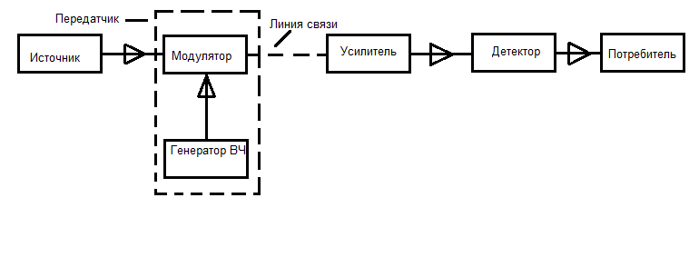.
Блок-схема канала связи
Виды проводных линий (воздушные, кабельные, коаксиальные, оптические и беспроводные, а также спутниковые).Модуляция – изменение какого-либо из параметров высокочастотного (несущего)колебания (дается генератором ВЧ) по законам изменения передаваемого сообщения(осуществляет модулятор). Детектирование – процесс отделения передаваемого сообщения от высокочастотного (несущего) колебания (осуществляет детектор).
Виды сигналов их параметры и характеристики. Спектры сигналов.
Типы сигналов

Одномерные Многомерные

Аналоговые Дискретные Цифровые

Детерминированные Случайные

Периодические Импульсные Стационарные Нестационарные

Одномерные – функция времени.
Многомерные – функция времени и пространства, множество одномерных.

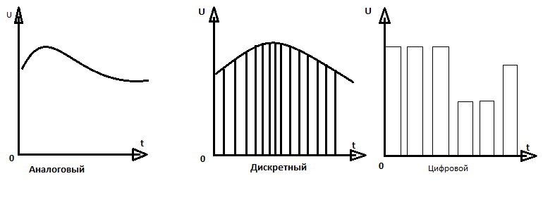
Детерминированные (регулярные) сигналы мгновенные значения которых в любой момент времени известны (точно предсказуемы), практически не несут информации, для испытания и проверки разных систем. Случайные сигналы – несут всю информацию, непредсказуемы.
По назначению: телефонные, телеграфные, вещательные, телевизионные, радиолокационные, измерительные. Сигналы бывают периодические и непериодические. Период - промежуток времени, через который сигнал повторяется.
Основные параметры сигналов:
1.длительность импульса
– промежуток времени в течении которого сигнал существует;
2.величина спектра сигнала ${∆f=f}_{max}-f_{min}$ или $∆ω{=ω}_{max}-ω_{min}$ в данном диапазоне частот сосредоточенно большее кол-во энергии данного вида;
3. динамический диапазон сигнала $D$с-превышением мощности сигнала над мощностью помех $D_{c}=\frac{P_{c}}{P_{n}}$минимум$1$(если меньше, то очень плохо) $P_{c}- мощности сигнала,$ $P_{n}-мощность помех$.
Помехи – мешающий электромагнитный сигнал, по своим параметрам частично или полностью совпадающий с полезным сигналом и оказывающий вредное воздействие на передачу информации. Помехи: внешние(атмосферные влияния, другие источники сигналов) ;внутренние (за счёт элементов электронных устройств – меньше внешних). Сигналы: телефонные, вещательные, телевизионные – непрерывные или аналоговые. Телеграфный сигнал: имеет лишь два значения постоянных по времени (телеграфной посылки, сигнал меняется только в тактовые моменты, то есть дискретный сигнал).Так же сигналы сообщения данных ЭВМ, поэтому их тоже называют телеграфными. Электрический сигнал сложной формы можно задать постоянной составляющей U0, амплитудами и фазами гармоник .
$$u\left(t\right)=U_{0}+\sum_{k=1}^{∞}{a_{k}}×cos\left(k×ω×t\right)+b_{k}×sin\left(k×ω×t\right)$$
$$a_{k}=U_{m_{k}}×sinφ_{k}$$
$$b_{k}=U_{m_{k}}×cosφ_{k}$$
Это выражение – ряд Фурье, дает точное представление только при бесконечном числе слагаемых, при конечном числе слагаемых- приближенное представление, чем больше слагаемых , тем результат точнее.
Спектр сигнала – распределение энергии на различных частотах. Существует спектр амплитуд(энергия) и спектр фаз (сдвиг по углу от начального сигнала).
В основном будем рассматривать спектр амплитуд.
Периодические сигналы, примеры спектров аналоговые и дискретных сигналов. Непериодические сигналы и их спектры.
Периодическими называются сигналы, повторяющие свои значения через постоянный промежуток времени - период. Любой сигнал можно представить, как сумму периодических синусоидальных сигналов.
Совокупность амплитуд Utk называется спектром амплитуд, а совокупность Ψк называется спектром фаз;K=1,2,…- число периодических сигналов. В основном используют спектр амплитуд, в дальнейшем называемый просто “Спектром”. 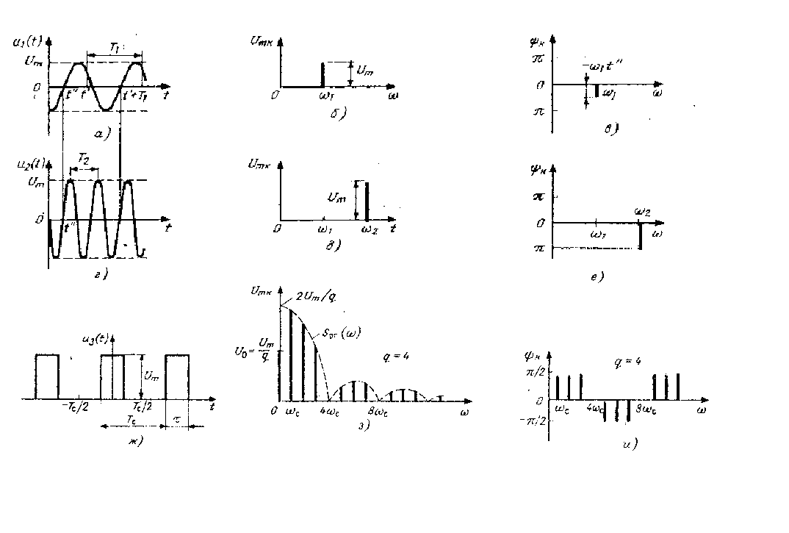
q = $\frac{T_{c}}{τ}$ – скважность
$T_{c}$ - период следования
$τ$ - длительность импульса
Энергия сигнала распределяется между гармониками спектра. Ширина спектра – интервал на шкале частот охватывающий все спектральные линии. Сигнал может иметь ограниченный спектр или неограниченный. Реально за ширину спектра принимают интервал частот, суммарная энергия гармоник которого составляет заданную долю от всей энергии сигнала (прямоугольный сигнал 2 лепестка – 95 процентов энергии). Реальные электрические сигналы непериодические, их нельзя описать с помощью детерминированных функций (ряда Фурье). Но всё-таки их представляют в виде суммы гармонических периодических сигналов, имеющих сплошной спектр.
Дискретизация и квантование непрерывных сигналов.
Сигналы с дискретным временем получают из непрерывных, проводя дискретизацию.
∆t- интервал дискретизации по времени (шаг дискретизации).
а – непрерывный сигнал; б- дискретный по времени (импульсный) сигнал; в- дискретный по времени и по значениям (цифровой) сигнал; г – ошибка квантования
Формируем последовательность коротких прямоугольных импульсов одинаковой длительности меньше интервала дискретизации, с амплитудами равными измеренным значениям сигнала. Это импульсный сигнал или сигнал с дискретным временем. В электросвязи при передаче каждый импульс может иметь амплитуду только с разрешённым значением .Величина ∆U-равна разности между любыми двумя соседними разрешёнными значениями амплитуд. Значения передаваемых разрешённых амплитуд принимают ближайшие к истинным амплитудам. Такое преобразование называется квантованием, ∆U – шаг квантования.
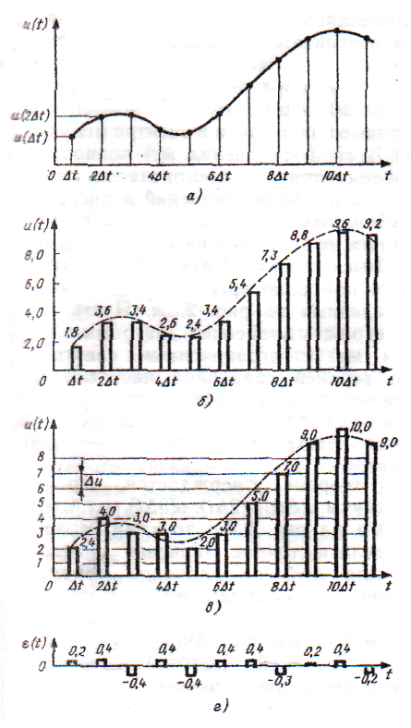
Совокупность разрешенных значений амплитуд передаваемых импульсов– шкала квантования. Такие импульсы могут быть представлены десятичными цифрами с конечным числом разрядов, т.е. цифровыми сигналами. Квантование приводит к ошибке квантования, которую называют помехой квантования или шумом квантования.
Теорема Котельникова.
Реальные сигналы заменяем цифровыми, т.е. дискретными, при этом необходимо правильно выбрать интервал дискретизации. Большая часть непрерывных сигналов имеет ограниченный спектр и наивысшая частота в спектре - fb, интервал дискретизации выбирают по теореме Котельникова.
$∆t≤\frac{1}{{2f}_{b}}$ - теорема Котельникова.
Соблюдение условий теоремы позволяет точно восстановить непрерывный сигнал по соответствующему ему сигналу с дискретным временем.
Системы передачи информации, одноканальные и многоканальные системы.
По виду сообщений: передача речи; передача подвижных изображений; передача текста; передача неподвижных изображений(фототелеграфия); телеизмерения; телеуправление и передача данных. Большие требования к скорости и верности передачи информации (в связи с автоматикой на базе вычислительных средств).
В цифровых системах связи импульсно-кодовая модуляция (ИКМ), т.е. сперва кодирование при доставке декодирование. (Кодек - пара преобразователей кодер-декодер)
Модем - пара преобразователей модулятор-демодулятор. Обработка сигнала (помехи, есть сигнал или нет и т.д.).
Одноканальные и многоканальные системы.
Канал – совокупность технических средств передачи информации, включает линию передачи. Любая часть системы передачи, которую нельзя менять. Дискретный канал – на входе и выходе дискретный сигнал. Дискретный канал называется однородным и без помех, если параметры канала не меняются со временем и не зависят от того, какие символы передавались ранее. Если же параметры сигнала зависят от времени, то канал называется неоднородным. Если параметр сигнала зависит от символов переданных ранее, то данный канал называется каналом с памятью. Дискретно-непрерывный канал, у которого сигнал на входе дискретный, а на выходе непрерывный или наоборот.
Канал называется непрерывным, если на входе непрерывный сигнал.
В зависимости от полосы частот, тональная частота (телефон) 0,3-3,4 кГц; звуковое вещание (20-20000 ГЦ)
Класс канала :
- 30/15000 Гц;
- 50/10000 Гц;
- 300/6300 Гц.
Сигналы звукового сопровождения телевидения классы :
- 50/15000 Гц;
- 50/10000 Гц.
Канал передачи сигналов телевизионного изображения до 6 МГц.
Каналы классифицируются по отводимой полосе частот данного канала и типу сигналов подаваемых на вход канала и наблюдаемых на выходе.
Внутри широкополосного канала может быть несколько узкополосных каналов.
Экономически выгодно применять многоканальную передачу сигналов. Применяют канальные модуляторы и суммирующие устройства. Аппаратура преобразования на передающей стороне и аппаратура разделения каналов на приёмной стороне. Для разделения их сигналы должны обладать признаком, присущим только данному сигналу. Частотное разделение: по частоте несущего колебания ширина спектра 2ωb, между каналами не менее 2ωb(радиовещание ωb=5кГц; в телевидении
ωb=6мГц,а общая ширина спектра ∆ω=7,5 МГц, интервал между несущими частотами 8МГц).
Временное разделение каналов (сигнал дискретный в течении ∆t1, меньше чем ∆t, оставляющий время под другой сигнал). Разделяют сигналы устройства выборки.
Параметры системы передач. Согласование сигнала с ёмкостью канала, пропускная способность каналов связи.
Степень соответствия принятого сообщения переданному – верность (отношение средней мощности сигнала и мощности помех).
Скорость передачи информации – для дискретных сообщений бит/с
$$R_{и}=\frac{\log_{2}m}{T_{и}}$$
Т и- длительность одной посылки; m-основание цифрового кода.
При m=2 $R_{и}=\frac{1}{T_{и}}$и скорость передачи информации численно равна технической скорости V.
Часто Rи<V, если не все посылки для передачи информации (часть для синхронизации или для устранения ошибок).
Также есть средняя скорость передачи информации с заданной верностью. Существует максимально возможная скорость передачи- пропускная способность канала С (в реальности всегда меньше).
$${ C=∆f×log}_{2}\left(1+\frac{σ_{s}^{2}}{∆f×N_{0}}\right)$$
∆f – ширина полосы частот;
$σ_{s}^{2}$-мощность сигнала ;
$N_{0}-$cпектральная плотность, мощность шума.
Если C>Rи можно найти такой способ кодирования-декодирования, что передача сигнала пойдёт по каналу с помехами со сколь угодной малой ошибкой.
Информационная эффективность$η$ = $\frac{R_{и}}{C}$
Задержка сигнала: зависит от характера и протяженности канала и длительности обработки в передающем и приёмном устройствах.
Любой канал и сигнал характеризуется: Тк или Тс – время передачи; Dк или Dс – динамический диапазон; Fк или Fc – полоса пропускания канала.
Vк = Tк×Fк×Dк или Vс = Tc×Fc×Dc – ёмкость канала или сигнала.
Необходимое условие неискажённой передачи сигнала Vк>Vc, т.е. согласование сигнала и канала. Преобразование первичного сигнала и преследует цель согласования сигнала с каналом. В простейшем случае сигнал согласуется по всем трём параметрам Tк>Tc; Fк>Fc; Dк>Dc.
Виды модуляции сигналов. Амплитудно-модулированные сигналы, их математическая модель.
Передача сигналов электросвязи возможно только высокочастотными гармоническими колебаниями, сами же сигналы или низкой частоты или просто переменные.
При модуляции передаваемый сигнал накладывают на высокочастотные гармонические колебания, в результате чего один из параметров высокочастотного колебания меняется по закону изменения передаваемого сигнала. Гармонические (синусоидальные) колебания имеют параметры: амплитуду, частоту и начальную фазу. Таким образом может быть амплитудно-модулированный, частотно-модулированный и
фазо- модулированный сигнал.
Для амплитудно-модулированного сигнала имеем модулирующий сигнал с частотой Ω амплитудой Um и начальной фазой равной нулю$u\left(t\right)=U_{m}×sin(Ω×t)$.
В качестве несущего колебания гармоническое колебание с амплитудойUm, начальной фазой Ψ и высокой частотой$ω_{0}$.
S$\left(t\right)= Um×sin\left(ω_{0}×t+ Ψ\right)$
после модуляции должны быть не Um, а Um(t) повторяющая модулирующий сигнал.
$a_{AM}$– коэффициент пропорциональности
$$Um\left(t\right)=Um+a_{AM}×U_{mu}×sin(Ω×t)$$
$$S_{AM}\left(t\right)=\left(Um+a_{AM}×U_{mu}×in(Ω×t)\right)×sin\left(ω_{0}×t+ Ψ\right)$$
$${m=a}_{AM}×\frac{U_{m_{u}}}{Um}-коэффициент модуляции$$
На практике$a_{AM}×U_{mu}≤$Um, если это соотношение нарушится, то возникнет искажение АМ сигнала называемое перемодуляцией.
Спектры АМ сигнала.
Сигналы и их спектры при АМ гармоническом колебании
а – модулирующий гармонический сигнал; б – несущее гармоническое колебание; в – АМ
сигнал; г – спектр модулирующего сигнала; д – спектр несущего колебания; е – спектр АМ
сигнала.
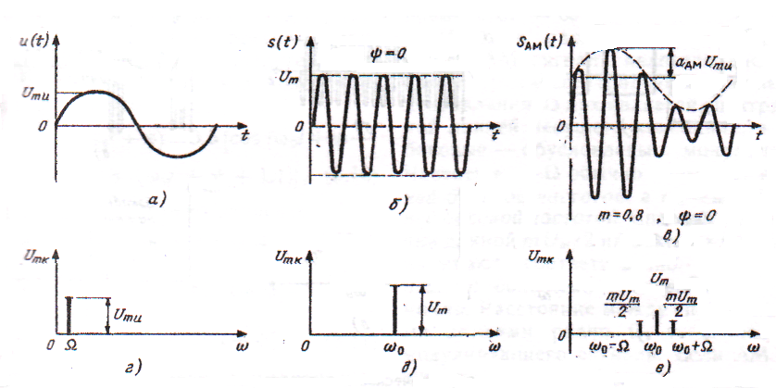

Сигналы и их спектры при АМ периодической последовательности прямоугольных импульсов
а – модулирующий сигнал; б – несущее колебание; в – АМ сигнал; г – спектр модулирующего сигнала; д – спектр несущего колебания; е – спектр АМ сигнала

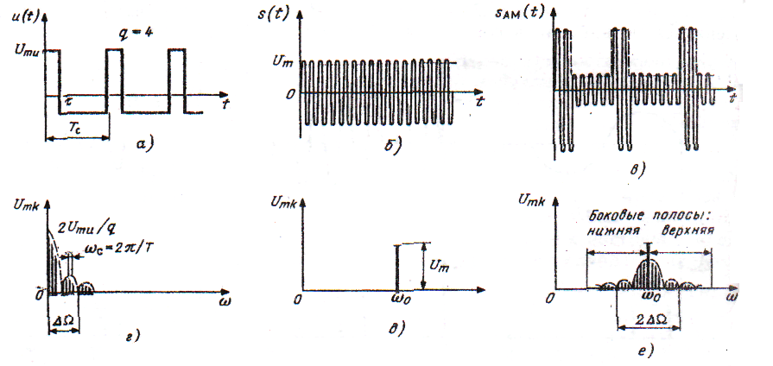
Частотная модуляция, когда в результате модулирования получаем сигнал частота которого меняется по закону изменения передаваемого сигнала.
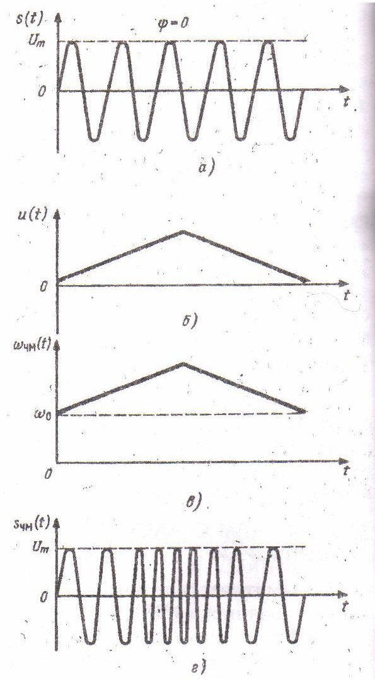
а- несущее колебание
б- модулирующий сигнал
в- изменение частоты ЧМ сигнала
г- ЧМ сигнал
Фазовая модуляция, когда в результате модулирования получаем сигнал начальная фаза которого меняется по закону
изменения передаваемого сигнала.
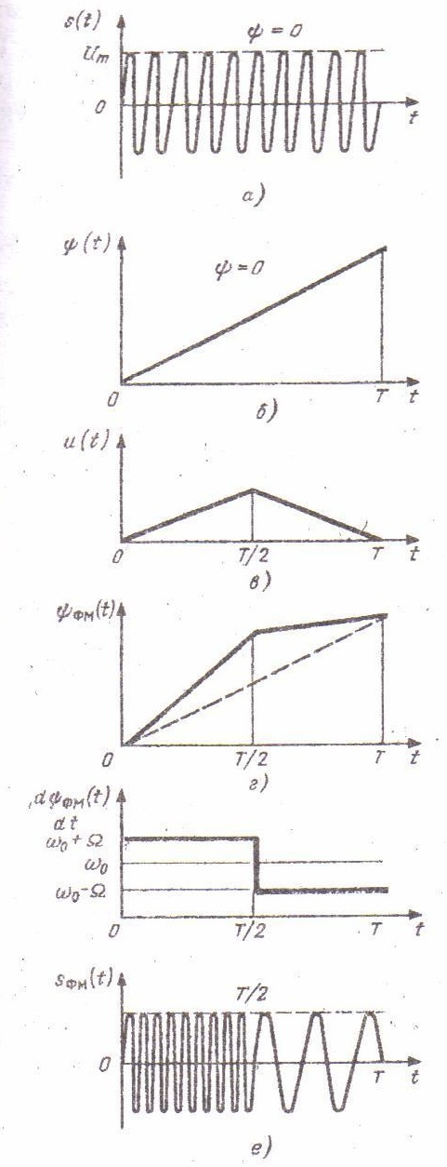
а- несущее колебание
б- фаза несущего колебания
в- модулирующий сигнал
г- фаза ФМ сигнала
д- частота ФМ сигнала
е- ФМ сигнал
Виды цепей электросвязи. Линейные цепи. Нелинейные и параметрические цепи. Принцип суперпозиции.
Электрические цепи для передачи электромагнитной энергии от источника в нагрузку. Электрическая цепь, в которой параметры цепи R;L;C и т.д.сосредоточены на отдельных участках, называется цепью с сосредоточенными параметрами (если геометрические размеры элементов меньше длины волны сигнала в цепи).Когда длина цепи соизмерима с длиной волны сигнала, тогда параметры цепи меняются по её длине и цепь называется цепью с распределёнными параметрами.
Электрические цепи состоят из элементов, элементы бывают линейные с линейной ВАХ (резистор, конденсатор, индуктивность без сердечника и т.д.)и нелинейные с нелинейной ВАХ (индуктивности с сердечником, полупроводниковые приборы, микросхемы и т.д.).Нелинейные элементы: неуправляемые ( диоды, терморезисторы и т.д.); управляемые (тиристоры, транзисторы и т.д.).
Безинерционные (в широком диапазоне частот не меняют параметры), если нет- инерционные.
По характеристикам:
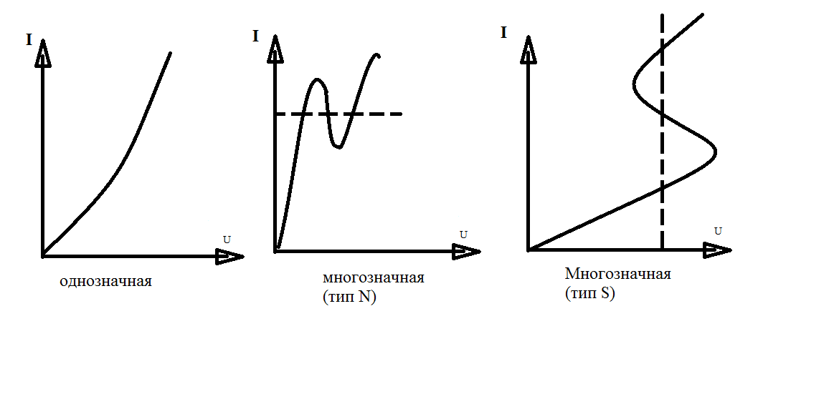
Реактивные нелинейные элементы (нелинейные индуктивность и ёмкость).
Параметры нелинейных элементов: статические, дифференциальные, средние (по первой гармонике).
Линейной цепью называется цепь состоящая только из линейных элементов, её рассчитывают как цепь переменного тока:
$\underline{z_{вх}}=\frac{{\dot{U}}_{m1}}{{\dot{I}}_{m1}}=z_{вх}×exp\left(i×Ψ\right)-$входное сопротивление;
$$\underline{K} =\frac{{\dot{U}}_{m2}}{{\dot{U}}_{m1}}=K×exp\left(i×Ψ\right)$$
$$-комплексный коэффициент передачи напряжения на частоте f$$

$$K=\frac{U_{m2}}{U_{m1}}- коэффициент передачи ;$$
$${Ψ=Ψ}_{2}-Ψ_{1} -разность начальных фаз, показывает на сколько изменяется фаза напряжения$$

Вместо К часто используют$∝$= ln$\left(\frac{1}{k}\right)=ln\left(\frac{U_{m1}}{U_{m2}}\right)$, откуда$\frac{1}{k}$=$\frac{U_{m1}}{U_{m2}}=exp∝$,тогда
$$\underline{K}=exp\left(-∝\right)×exp\left(i×Ψ\right) заменив {Ψ=Ψ}_{2}-Ψ_{1} на –$$
$${-Ψ=Ψ}_{1}-Ψ_{2 }и обозначив Ψ=β получим$$
$$\underline{K}=exp\left(-∝\right)×exp\left(i×β\right)=exp\left[-\left(∝+i×β\right)\right]=exp\left(-γ\right), где$$
$$γ=∝+i×β.$$
.$γ$ - коэффициент распространения
- коэффициент ослабления (затухания)
$β$ - коэффициент фазы
Нелинейными цепями называются цепи имеющие хотя бы один нелинейный элемент.
Параметрические цепи – нелинейные цепи, параметры которых связаны конкретной нелинейной формулой.
Важнейшая особенность линейных цепей принцип суперпозиции: если на вход цепи действует сумма колебаний, то выходное колебание представляет собой сумму откликов, вызываемых каждым входным колебанием в отдельности.
Для любой нелинейной цепи принцип суперпозиции несправедлив.
2х полюсники, 4хполюсники; активные и пассивные: схемы, классификации.
Двухполюсники – электрическая схемы, имеющая две клеммы для подключения к входу или другой части цепи.
Активные и пассивные, двухполюсники: активные содержат в своей схеме источник электрической энергии, пассивные – без источника энергии.
Реактивные двухполюсники (индуктивности, ёмкости).
По своим свойствам двухполюсники делятся на обратные, эквивалентные, потенциально-обратные, потенциально-эквивалентные. Обратными называются два двухполюсника с различными схемами, если произведение их сопротивлений или проводимостей является постоянной величиной, не зависящей от частоты. Потенциально-обратными наз. два двухполюсника с разными схемами, если произведение их сопротивлений или проводимостей постоянная величина, не зависящая от частоты при определённых условиях. Эквивалентные – два двухполюсника с разными схемами, если их сопротивления или проводимость равны друг другу при всех частотах. Потенциально эквивалентные двухполюсники с разными схемами, если их сопротивление или проводимости равны друг другу при всех частотах при определённых условиях.
Одноэлементные двухполюсники (реактивные)– данные двухполюсники – обратные или взаимно обратные.
Двухэлементные двухполюсники: низкие частоты до ωp – емкостное сопротивление, выше- индуктивное. Данные двухполюсники потенциально обратные при равенстве резонансных частот последовательного и параллельного соединения элементов.

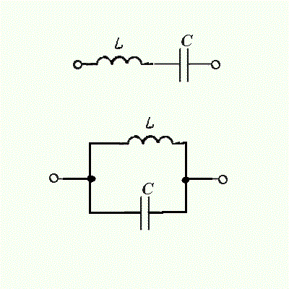
Трёхэлементные двухполюсники:
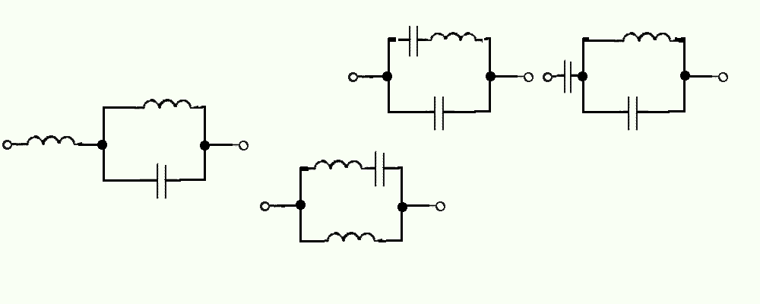
Четырёхполюсники – электрические схемы, имеющие четыре клеммы или четыре зажима, два из которых подключаются к началу цепи (входу), а вторые две к выходу или другой части цепи. Делятся на активные и пассивные. По типу схем: Г-образные, Т-образные, П-образные, мостиковые и Т-образные мостиковые.
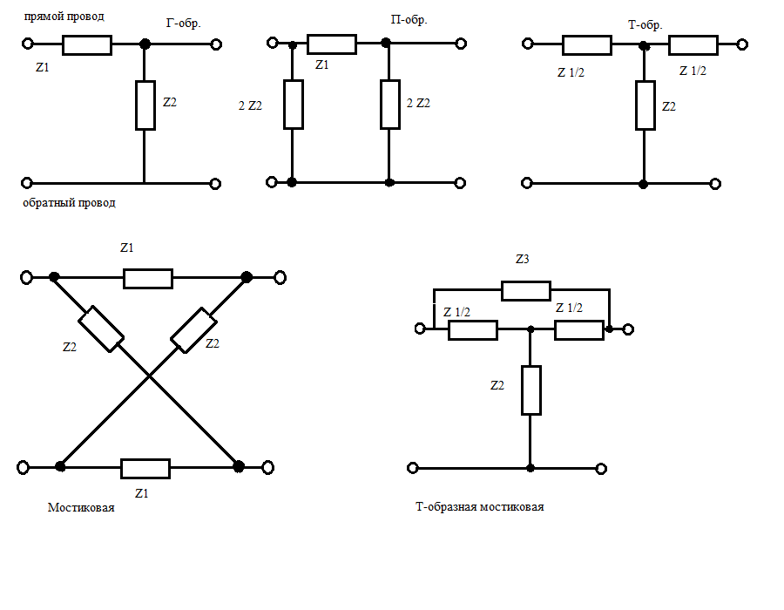
Прямой и обратный провод – последовательное плечо, где Z2 – параллельное плечо. Симметричные Т и П образные, остальные несимметричные. Уравновешенный четырехполюсник, у которого в последовательных плечах четыре равных сопротивления, а в параллельном плече два одинаковых сопротивления включённых последовательно, точка соединения которых заземлена.
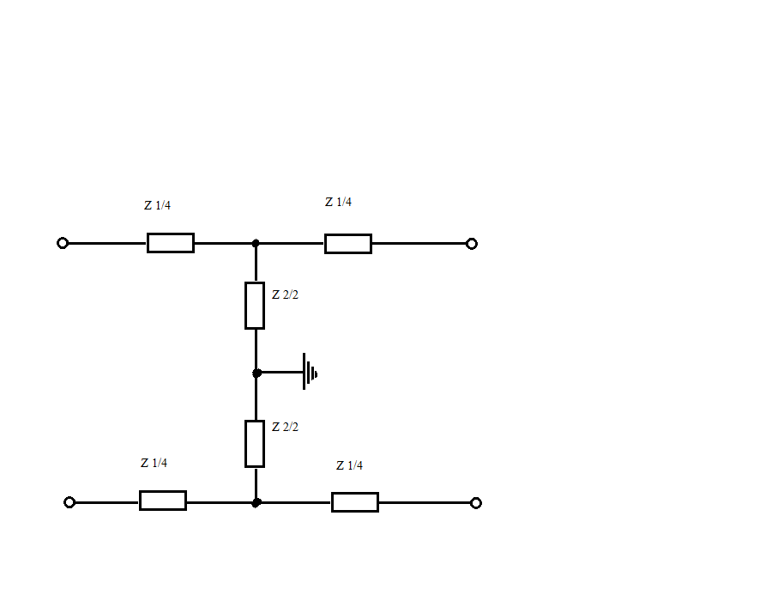
К четырёхполюсникам относятся удлинители и фильтры, которые устанавливаются на линиях связи.

Общие сведения о идеальном колебательном контуре, частота и период колебаний, волновое сопротивление.
Важнейшие операции: получение высокочастотных колебаний; разделение (фильтрация) полезного и мешающего сигналов, основанное на различии их спектров, осуществляются электрическими колебательными системами, основным элементам таких систем является колебательный контур.
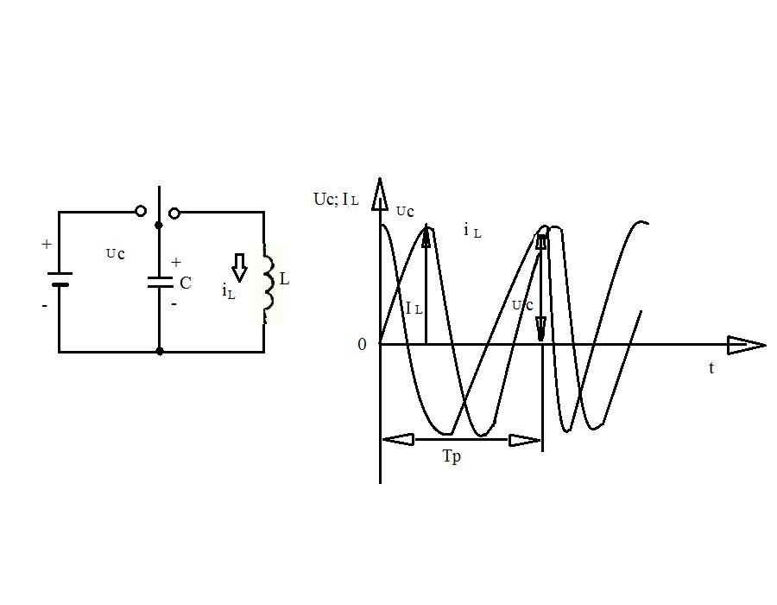
В электросвязи и электротехнике в основном изучают и применяют резонансные свойства колебательного контура, которые положены в основу частотной избирательности колебательных систем. Рассматриваем колебательный контур без потерь – идеальный (R=0).Колебательный контур даёт гармонические (синусоидальные) колебания высокой частоты, собственные или резонансные. Период – время, через которое гармонически меняющаяся величина, повторяет своё значение.
Величина обратная периоду называется частотой. Частота собственных колебаний в контуре;
$$f_{p}=\frac{1}{T_{p}};\left[f\right]=Гц$$
$T_{p} ; f_{p}$– период и частота свободных или резонансных колебаний в контуре. Длинна волны электромагнитных колебаний, это путь пройденный волной за период
$λ_{р}=V×T_{p}=\frac{V}{f_{p}}$ - длинна волны свободных колебаний
V– скорость движения электромагнитной волны.
Электромагнитные энергии конденсатора и индуктивности в колебательном контуре равны между собой
$$\frac{U_{c}^{2}×C}{ 2 }=\frac{I_{L}^{2}×L}{ 2 }$$
Из этой формулы $\frac{U_{c}}{I_{L}}=\sqrt{\frac{L}{C}}=ρ$ – характеристическое или волновое сопротивление контура.
Для угловой частоты$ω_{р}$реактивные сопротивления контура одинаковы и равны характеристическому сопротивлению:
$ω_{р}=2×π×f_{p } ; ω_{р}×L=\frac{1}{ω_{р}×C}=ρ$.
$f_{p}=\frac{1}{2×π×\sqrt{L×C}}$–частота собственных колебаний или резонансная частота контура.
$ω_{p}=\frac{1}{\sqrt{L×C}}$– угловая частота собственных колебаний или угловая резонансная частота контура.
${u=U}_{p}×cos\left(ω_{p}×t+Ψ_{0}\right)$; ${i=I}_{p}×sin⁡(ω_{p}×t+Ψ_{0})$
Реальный колебательный контур, потери в нём.Свободные колебания в контуре.
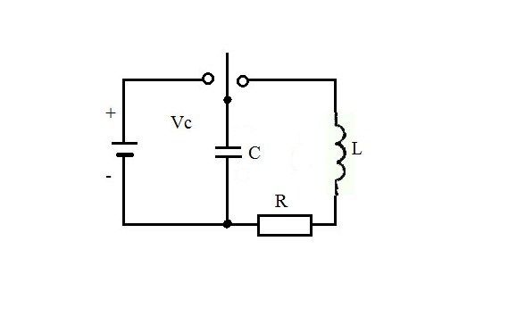
Реальный контур, это контур с потерями на его внутреннем сопротивлении, т.е. $R>0$.
Q=$\frac{ρ}{R}-$добротность контура.
Реальные контура связи обладают незначительным активным сопротивлением, это сопротивление соединительных проводов и проводов индуктивности, поэтому у них высокая добротность.
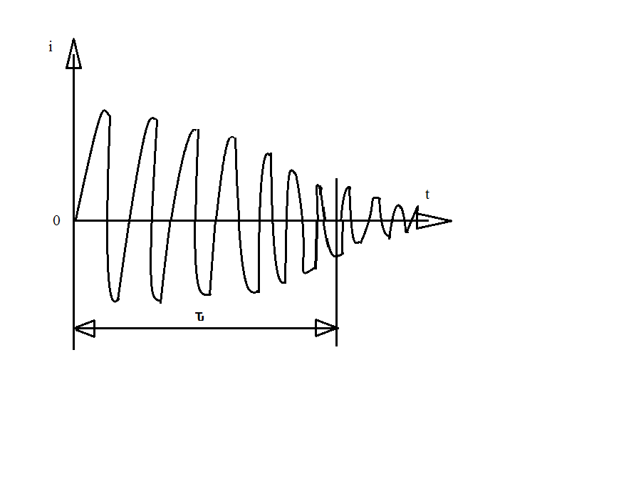
В реальном контуре колебания затухают${ i=I}_{L}×e^{-\frac{t}{τ}}×\sin\left(ω×t\right)$
Период свободных колебаний реального контура Тр несколько превышает длительность колебаний идеального контура
$T_{p}$=2$×π×\sqrt{L×C}$,но для больших Q разница между Т и Тр крайне малая. Колебательные контуры, применяемые в электросвязи обладают большимиQ.$τ=\frac{Q×T}{π}$– - постоянная времени процесса затухания колебаний, за это время амплитуда колебаний уменьшается в е раз (0,37IL).
Затухание тем медленнее, чем больше Q .
Последовательный колебательный контур.
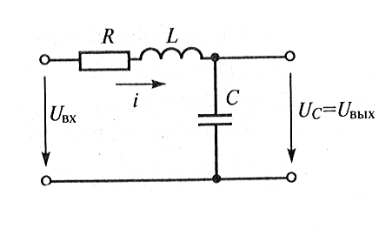
В контуре вынужденные колебания за счёт источника переменного напряжения. В контурах электросвязи R-мало, это сопротивление соединительных проводов и проводов, из которых выполнена индуктивность. На вход подают Uвх с угловой частотой ω.В контуре имеем:
$$I=\frac{U_{вх}}{z_{вх}} ;z_{вх}=\sqrt{R^{2}+{\left(x_{L}-x_{C}\right)}^{2}} ;f=\frac{ω}{2×π} ;$$
$$x_{L}=2×π×f×L ; x_{C}=\frac{1}{2×π×f×C} ;x=x_{L}-x_{C};$$
$U_{R}=I×R ; U_{L}=I×x_{L}$; $U_{C}=I×x_{C}$
Частота ωр, на которой реактивные составляющие входного сопротивления равны между собой, т.е. общая реактивная составляющая входного сопротивления равна нулю, называется резонансной частотой контура и для малых Rпрактически равна частоте свободных колебаний в контуре:
$$x_{p}=ω_{p}×L-\frac{1}{ω_{p}×C}=0$$
Наименьшее из возможных значений входного сопротивления при изменении частоты для идеального контура это сопротивление при резонансе Zвх=0.
$x_{p}=ω_{p}×L-\frac{1}{ω_{p}×C}=ω_{p}×L\left(\frac{ω}{ω_{p}}-\frac{1}{ω×ω_{p}×L×C}\right)=ρ×\left(\frac{ω}{ω_{p}}-\frac{ω_{p}}{ω}\right)$
$$ρ=x_{Lp}{=x_{Cp}=ω}_{p}×L=\frac{1}{ω_{p}×C}=\sqrt{\frac{L}{C}}$$
При резонансе реактивные сопротивления равны между собой и равны волновому сопротивлению,
также равны между собой реактивные напряжения, т.е. в последовательном контуре имеем резонанс напряжений. При частоте ниже резонансной контур имеет ёмкостной характер $x_{C}>x_{ L} и U_{C}>U_{L}$, при частоте выше резонансной контур имеет индуктивный характер${ x}_{L}>x_{C} и U_{L}>U_{C} .$При резонансе ток контура достигает максимального значения, так как сопротивление контура минимальное Z вхp =R$;I_{p}=\frac{U_{вх}}{R}$
Так как при резонансе ток максимальный, то и напряжения на элементах схемы максимальные:
$U_{Rp}=I_{p}×R ; U_{Lp}=I_{p}×x_{L}= U_{Cp}=I_{p}×x_{C}=U_{вх}×Q$($Q=\frac{ρ}{R})$
Учитывая, что у контуров связи добротность высокая, при резонансе напряжения на реактивных сопротивлениях опасно большие напряжения ,что необходимо принимать во внимание.
Характеристика последовательного контура
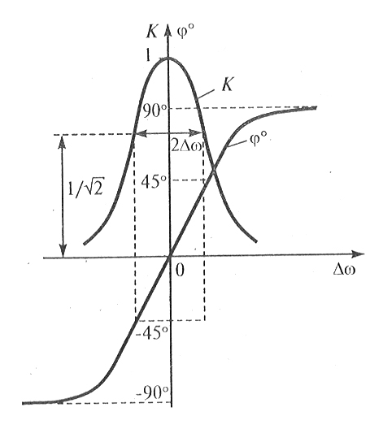
связывает изменение угловой частоты и k= $\frac{I}{I_{p}}$ , а также $φ ;$ за нулевую точку отсчета принята резонансная угловая частота. Ясно, что при резонансе к=1- максимальная величина, при изменении частоты от резонансной, как в сторону увеличения, так и в сторону уменьшения, сила тока в контуре уменьшается, то есть контур все хуже пропускает ток. Таким образом последовательный контур лучше всего пропускает ток на резонансной частоте, а на частотах значительно отличающихся от резонансной ток практически не пропускает. У контура есть полоса пропускания по частоте, за ее границы принимают частоты на которых I=$\frac{I_{p}}{\sqrt{2}}$, эта полоса пропускания :
$2×∆ω=\frac{ω_{p}}{Q}$.
При уменьшении добротности полоса пропускания и ширина характеристики последовательного контура увеличиваются.
Можно создать колебательный контур настроенный на любую необходимую полосу пропускания.
Параллельный колебательный контур.
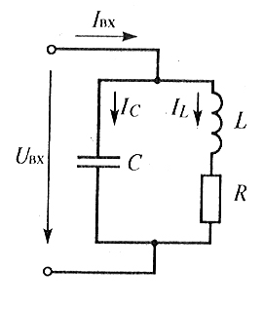
В контуре вынужденные колебания за счёт источника переменного напряжения. В контурах электросвязи R-мало, это сопротивление соединительных проводов и проводов, из которых выполнена индуктивность. На вход подают Uвх с угловой частотой ω. В контуре имеем:
$$x_{1}=x_{L}=2×π×f×L ; x_{2}=x_{C}=\frac{1}{2×π×f×C}$$
Контур имеет параметры:
$${ R}_{э}=-\frac{x_{1}×x_{2 }×\left(x_{1}+x_{2}\right)}{R^{2}-{\left(x_{1}+x_{2}\right)}^{2}} ;$$
$X_{э} =\frac{x_{1}×x_{2}×\left(x_{1}+x_{2}\right)}{R^{2}+{\left(x_{1}+x_{2}\right)}^{2}} ;$
$$z_{э}=\frac{x_{1}×x_{2}}{\sqrt{R^{2}+{\left(x_{1}+x_{2}\right)}^{2}}}$$
но это параметры только для контуров связи, т. е. когда активное сопротивлениe R$≪x_{1 }; x_{2}$.
$I_{1}=\frac{U_{вх}}{X_{1}} ; I_{2}=\frac{U_{вх}}{X_{2}}$; $I=\frac{U_{вх}}{Z_{э}} ;ρ= \sqrt{\frac{L}{C}} ;Q= \frac{ρ}{R}$
В параллельном контуре также имеет место резонанс, когда реактивные сопротивления ветвей равны между собой,
т.е. $x_{1}=x_{2}$,тогда имеем :
$$ω_{p}=\frac{1}{\sqrt{L×C}}-угловая резонансная частота контура$$
$$f_{p}=\frac{1}{2×π×\sqrt{L×C}}-резонансная частота контура$$
$Z_{эр}=ρ×Q$-полное резонансное сопротивление контура
$$I_{p}=\frac{U_{вх}}{z_{эр}}-резонансный ток контура$$
При резонансе реактивные токи ветвей равны между собой и находятся в противофазе, поэтому в идеальном контуре (R=0)Ip =$0$, а$Z_{эр}=∞ ;$ в реальном контуре связи Iр будет очень мал, а $Z_{эр}$ очень большое , т.е. на резонансной частоте контур связи практически не пропускает ток, а при отклонении частоты от резонансной сопротивление контура связи тем меньше, чем больше отклонение от резонансной частоты и тем лучше он пропускает ток. При частоте ниже резонансной контур имеет индуктивный характер, т.к. сопротивление индуктивной ветви меньше, а ее ток больше. При частоте выше резонансной контур имеет емкостной
характер, т.к. сопротивление емкостной ветви меньше, а ее ток больше. Характеристика параллельного контура связывает изменение угловой частоты и k= $\frac{z_{э}}{Z_{эр}}$ , а также $φ ;$ за нулевую точку отсчета принята резонансная угловая частота. Ясно, что при резонансе к=1 - максимальная величина, при изменении частоты от резонансной, как в сторону увеличения, так и в сторону уменьшения, сила тока в контуре увеличивается, то есть контур все лучше пропускает ток.
Таким образом параллельный контур хуже всего пропускает ток на резонансной частоте, а на частотах значительно отличающихся от резонансной ток пропускает хорошо. У контура есть полоса непропускания по частоте, за ее границы принимают частоты на которых${ z}_{э}$=$\frac{Z_{эр}}{\sqrt{2}}$ ,эта полоса непропускания :
$2×∆ω=\frac{ω_{p}}{Q}$.
При уменьшении добротности полоса непропускания и ширина характеристики параллельного контура увеличиваются.
Можно создать колебательный контур настроенный на любую необходимую полосу непропускания.
Связанные контуры
Два одиночных контура могут быть связаны между собой несколькими способами. Рассмотрим индуктивную (трансформаторную) связь. Степень связи определяется коэффициентом взаимоиндукции М или коэффициентом связи k.При включении источника питания первичный контур индуктирует во вторичном эдс и ток, которые сдвинуты по фазе относительно параметров первичного контура на 180 градусов. Ток вторичного контура индуктирует в первичном контуре эдс , которая оказывает действие, аналогичное внесению в первичный контур сопротивления, называемого вносимым.
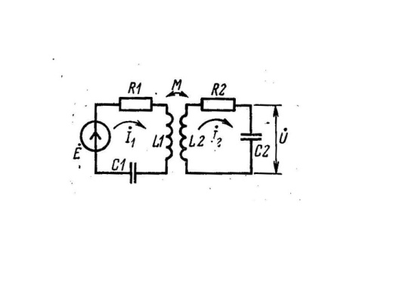
Для вносимых сопротивлений имеем:
$$Z_{вн}=\frac{X_{св}^{2}}{Z_{2}}$$
$$R_{вн}=\frac{X_{св}^{2}}{R_{2}^{2}+X_{2}^{2}}×R_{2}$$
${ X}_{вн}=-\frac{X_{св}^{2}}{R_{2}^{2}+X_{2}^{2}}×X_{2}$
При этом внесенное реактивное сопротивление противоположно по характеру реактивному сопротивлению первичного контура(если реактивное сопротивление первичного контура индуктивное – внесенное сопротивление емкостное и наоборот).
Система двух индуктивно связанных контуров имеет два вида резонанса:
1)полный резонанс, оба контура настроены в резонанс, т.е. X1 =X2=0 ; $R_{вн}=\frac{X_{св}^{2}}{R_{2}}$ ;Xвн=0. Такой резонанс возможен только при наличии регулирующих элементов в обоих контурах.
2)частный резонанс, когда собственное и вносимое реактивные сопротивления первичного контура равны между собой по , величине и противоположны по знаку т.е. X1+Xвн=0 или
$X_{1}=-X_{вн}=\frac{X_{св}^{2}×X_{2}}{R_{2}^{2}+X_{2}^{2}}$ для контуров связи R2 << X2 ,если контуры одинаковы и X1 =X2 , то X1 =± Xсв и в контурах возникает две резонансные частоты
ω1,2 =$\frac{ω_{р}}{\sqrt{1±к}}$ , где K= $\frac{M}{L}$ – коэффициент связи.
При малом коэффициенте связи характеристика практически не отличается от характеристики одиночного контура, если К ≤ Ккр. При К ≥ Ккр характеристика имеет два резонанса и при небольшом разносе частот ω1 и ω2 (при высокой добротности контуров) вид характеристики близок к прямоугольному, что является наилучшим вариантом для практики.
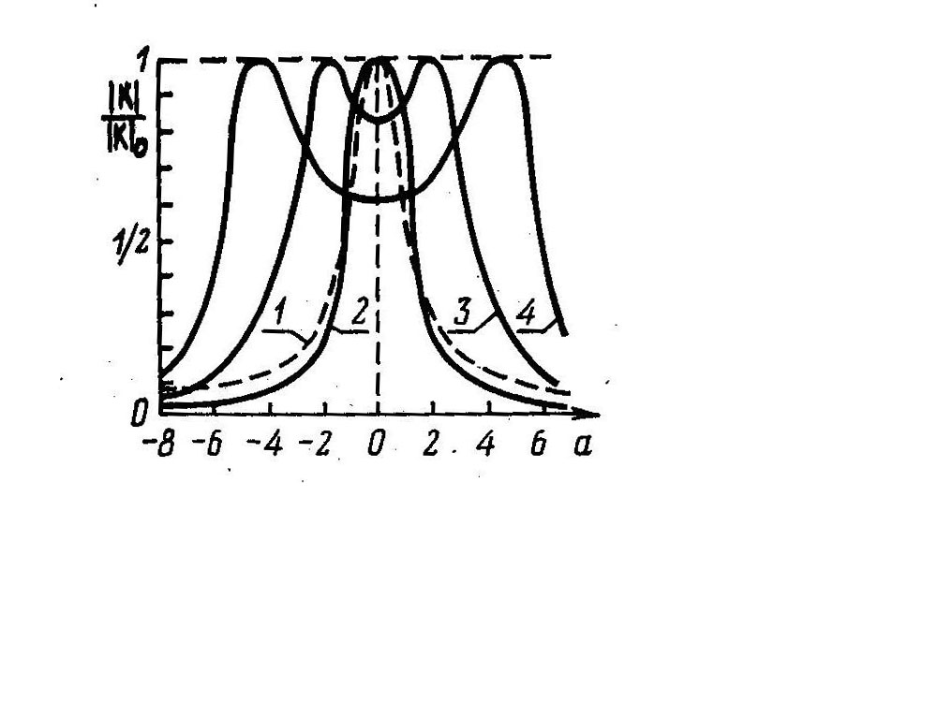
- характеристика одиночного контура
- характеристика связанных контуров при К ≤ Ккр
- характеристика связанных контуров при высокой добротности и К ≥ Ккр
- характеристика связанных контуров при низкой добротности и К ≥ Ккр
Фильтры электрических колебаний. Общие характеристики.
Из спектра колебаний, поступающих на вход электрического фильтра, на выход проходят лишь те составляющие, которые расположены в заданной области частот. Область частот от низшей до высшей ω _{в}, для которой фильтр имеет близкий к единице коэффициент передачи А, называется полосой пропускания, или полосой прозрачности, фильтра, остальные частотные области — полосой непрозрачности (задержания).

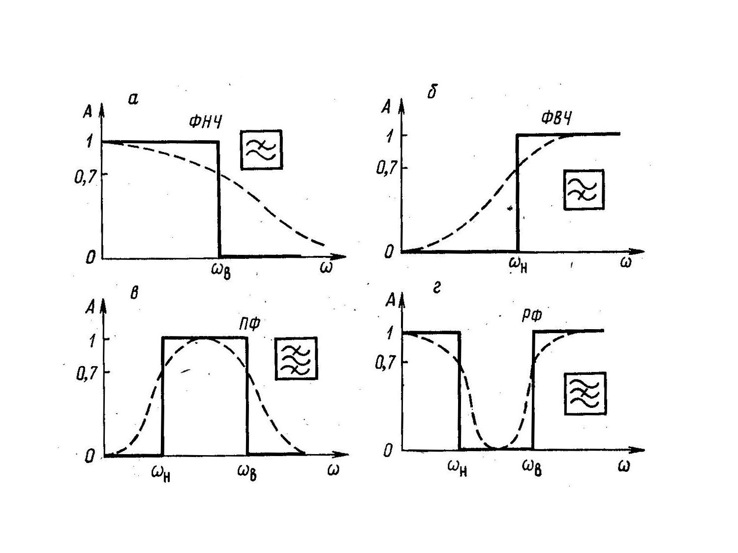
В полосе задержания А<1По частотным характеристикам различают четыре основных типа фильтров. Фильтры нижних частот (ФНЧ) пропускают колебания с частотами от нуля до ω_{в}, фильтры верхних частот (ФВЧ) колебания с частотой не ниже ω _{н}. Полосовые фильтры (ПФ) имеют полосу пропускания от ωН доω_{в},Режекторные(РФ), или заградительные, фильтры, наоборот, пропускают колебания вне интервала [ω _{н}, ω _{в}] и не пропускают колебания внутри этого интервала. Характеристика жирной линией – идеальная. В реальных, фильтрах нет скачкообразного перехода от зоны прозрачности к зоне задержания, реальная характеристика – штриховая линия. Частота, при которой коэффициент передачи фильтра уменьшается в √2 раз по сравнению со своим максимальным значением, называется граничной частотой. Последовательный контур является полосовым фильтром, параллельный – режекторным. Конструкция и принцип действия фильтра зависят, прежде всего, от диапазона рабочих частот и требуемого вида частотной
характеристики. В диапазоне от единиц килогерц до
десятков мегагерц чаще всего используются LС-фильтры. В диапазоне от долей герц до сотен килогерц применяют пассивные и активные (содержащие активные элементы) LС-фильтры.
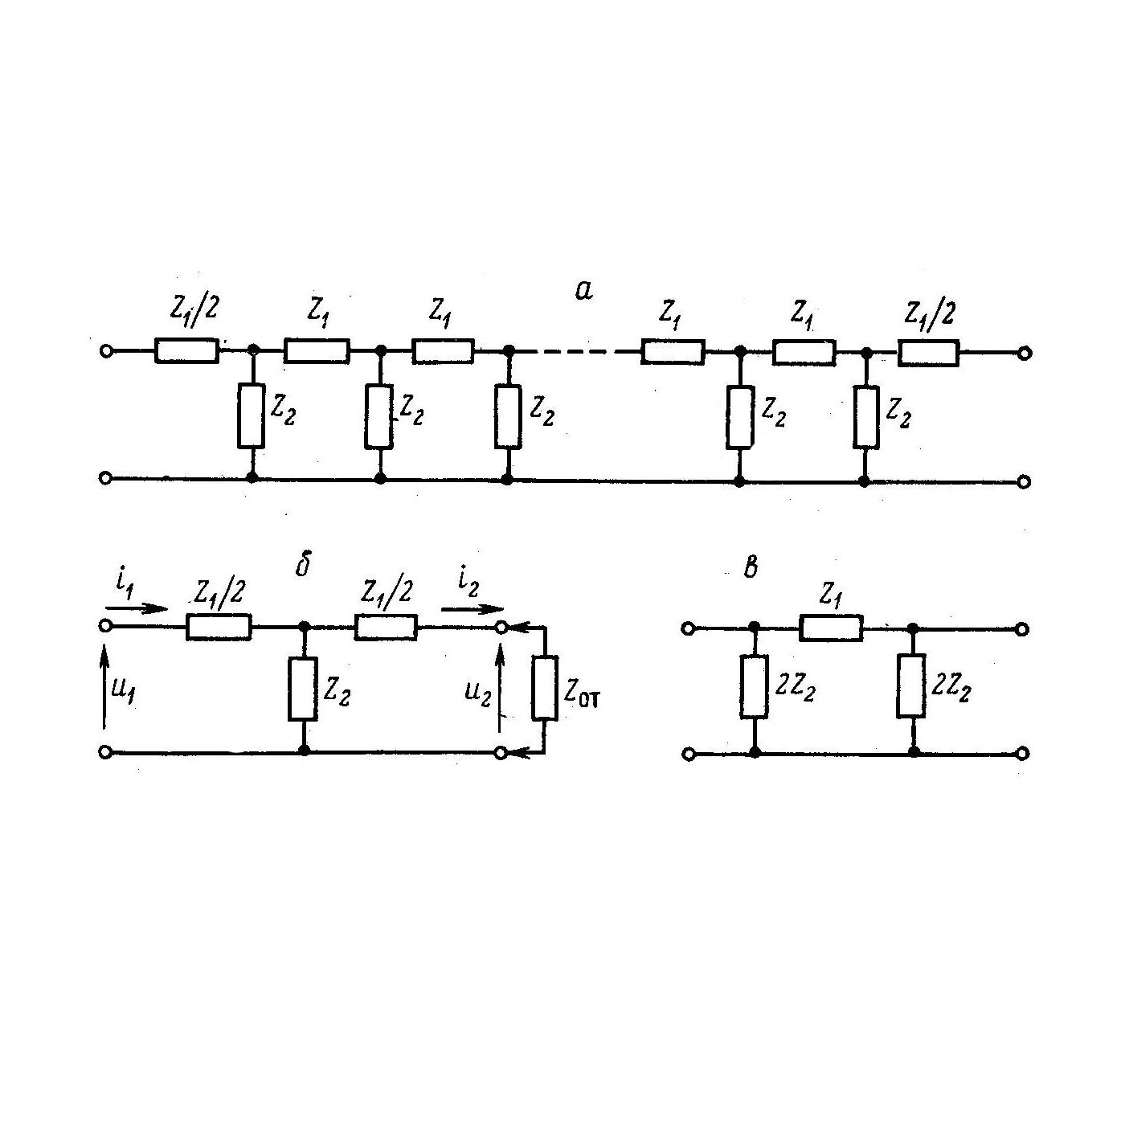

Идеальный, пассивный фильтр — четырехполюсник, содержащий только реактивные элементы С, L. В полосе прозрачности такого фильтра вся мощность поступает в нагрузку, в полосе задержания мощность полностью отражается к источнику, поэтому входное сопротивление идеального фильтра является чисто активным в полосе прозрачности и чисто реактивным в полосе задержания. Схемы пассивных фильтров представляют собой лестничное соединение Т- или П-образных звеньев. К выходу последнего звена подключается нагрузка, ко входу первого — источник сигнала. Нередко между выходом последнего звена и нагрузкой помещают специальное согласующее звено. Сопротивления Z1 и Z2 должны иметь разный характер (если Z1-индуктивное, то Z2 должно быть емкостным, и наоборот).
Фильтры типа «К» и «М»
Важным параметром фильтров является входное сопротивление. Для Т звена:
$$z_{01}=\frac{z_{1}}{2}+\frac{\frac{z_{1}×z_{2}}{2}+z_{1}×z_{n}}{z_{2}+\frac{z_{1}}{2}+z_{n}} ;z_{n}-сопротивление потребителя$$
В случае согласования фильтра с потребителем $z_{01}=z_{n}$будем иметь:
$z_{от}=\sqrt{z_{1}×z_{2}×\left(1+\frac{z_{1}}{4×z_{2}}\right)}-для Т звена$;${ Z}_{ОП}=\sqrt{\frac{Z_{1}×Z_{2}}{1+\frac{Z_{1}}{4×Z_{2}}}} -для П звена$ .
Если нагрузка активная и $R_{н}$=$\sqrt{Z_{1}×Z_{2}}$будем иметь:
$$Z_{ОТ}=R_{Н}×\sqrt{1+\frac{Z_{1}}{4×Z_{2}}}$$
${ Z}_{ОП}$=$\frac{R_{Н}}{\sqrt{1+\frac{Z_{1}}{4×Z_{2}}}}$
Такие фильтры называются К фильтрами. Основная часть многозвенных лестничных фильтров составляют звенья типа К .

Согласование фильтров.
Входное сопротивление фильтра из Т-звеньев типа k— действительное и близкое по величине к √L/С только в очень малой части полосы прозрачности. Это справедливо также для фильтра из П- звеньев типа k. Иными словами, фильтр типа k может быть согласован только в очень малом диапазоне изменения частоты ω, поэтому построить, например, качественный полосовой фильтр типа k невозможно. Для того чтобы сделать входное сопротивление фильтра активным и близким к R_{н} почти во всем диапазоне частот полосы прозрачности, применяют так называемые звенья типа т (т — постоянное число).

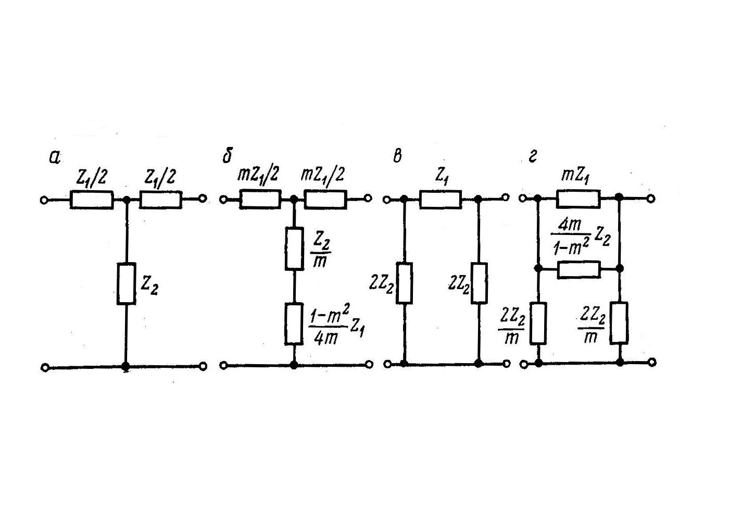

Производное звено типа m образуется из звена-прототипа k путем частичного перераспределения реактивных сопротивлений (емкостного и индуктивного) в плечо звена с противоположной реактивностью при соблюдении условия равенства характеристических сопротивлений производного звена типа m и звена-прототипа k. Поэтому звенья типа m можно соединять со своими прототипами k, не нарушая условия согласования на всех частотах.
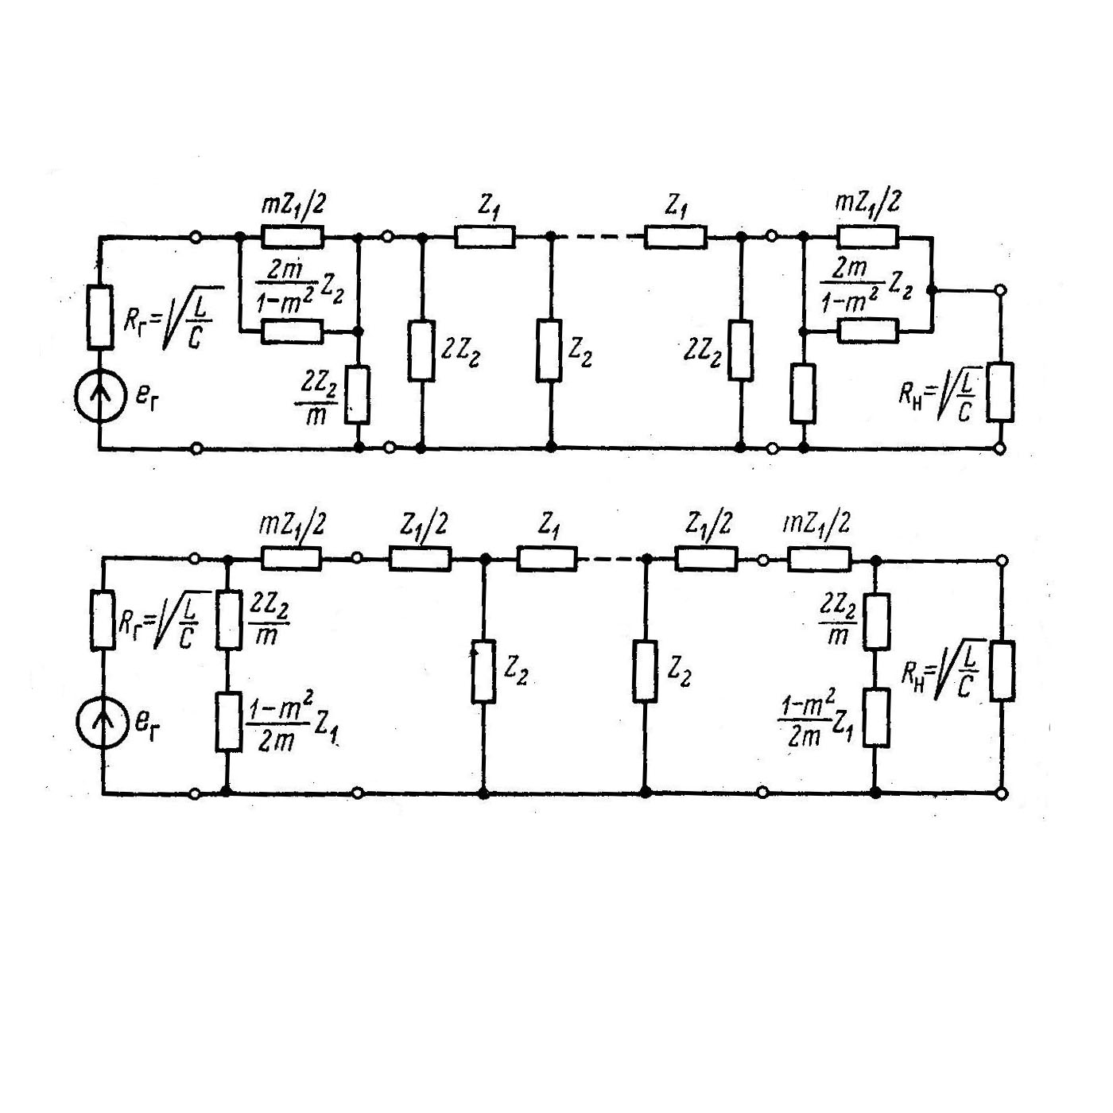
Звенья типа m обладают следующим - важным для практического применения свойством. Если разделить пополам Т- или П- звено типа m, то входное сопротивление полузвена , определяемое со стороны раздела Z’Т и Z'_{п} , будет зависеть не только от значений Z1и Z2, но и от m. Наилучшее согласование с активной нагрузкой получается при т = 0,6. Данная особенность полузвеньев типа m позволяет использовать их в качестве согласующих элементов между цепочкой полных звеньев и активной нагрузкой. Заметим, что звенья типа m делят на полузвенья только тогда, когда они используются как оконечные полузвенья.
Амплитудно-частотные и фазо- частотные характеристики линейных электрических цепей. Линейные искажения сигналов.

Линейный четырехполюсник: основные параметры: входное сопротивление Zвх и
комплексный коэффициент передачи напряжения К .Zвх на частоте f Zвх =Zвх – модуль входного сопротивления , – разность фаз напряжения и тока.
К = U2/U1 = K ×exp (iψ)
U2и U1 - комплексные амплитуды с частотой f ; К – модуль коэффициента передачи,
Ψ – его аргумент.
К= U2/U1 –коэффициент передачи (показывает уменьшается или увеличивается амплитуда напряжения от входа к выходу).
Ψ=Ψ2 – Ψ1 – разность начальных фаз выходного и входного напряжений, показывает на сколько четырехполюсник меняет фазу выходного напряжения относительно входного часто используют не К , а α =ln(1/K)= ln(U1/U2)
1/K= (U1/U2) = expα , тогда К= exp(-α) exp( iψ) заменяемΨ=Ψ2 – Ψ1, на
–Ψ=Ψ1 – Ψ2иобозначивΨ=ß получим К= exp(-α) exp(i×ß) = exp [-(α+i×ß)]= exp(-γ)
Где γ=α+iß
γ- коэффициент распространения
α- коэффициент ослабления ( затухания)
ß- коэффициент фазы.
Коэффициент передачи зависит от частоты. Связь К и fв виде графика называется амплитудно-частотной характеристикой(АЧХ). Связь фазы и частоты называют фазо-частотной характеристикой (ФЧХ). Эти характеристики связанны между собой.

Важнейшая особенность линейных цепей - принцип суперпозиций , т.е. если на входе сумма колебаний ,то на выходе сумма откликов. Форма выходного и входного сигнала может отличаться, особенно если сигналы сложные, т.е. искажения. Если в спектре выходного сигнала нет новых гармоник – искажение амплитуд гармонических составляющих или их начальных фаз или тем и другим сразу, причем искажение тем больше, чем сильнее отличаются АЧХ и ФЧХ от идеальных.

Длинные линии.
Понятие длинной линии её электрическая схема и схема замещения.
Длинная линия, если L ≥ λ
Длинная линия- цепь с распределенными параметрами. Каждый элементарный участок линии имеет значение R,L.Cи G.

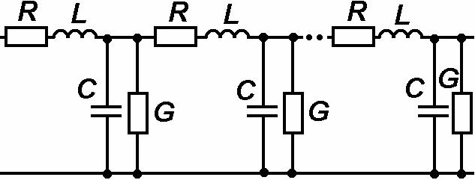
∆Z=∆R + γω∆L;∆y = G + γω∆C
Анализ длинных линий значительно упрощается , если ∆R = 0 , ∆G = 0.
Такая линия - идеальная.
Параметры длинной линии.
Параметры линии рассматриваются в погонном виде, то есть на единицу длины.
Первичные параметры длинной линии.
Первичные: погонные R1, L1, C1и G1.
R1=R/x;L1=L/x;C1=C/x;G1=G/x.
Если первичные параметры не изменяются вдоль линии, линия – однородная. В однородных линиях R= R1×L;L= L1×L;C= C1×L;
G=G1×L. Параметры зависят от частоты передаваемого сигнала. Зная первичные параметры и частоту можно определить вторичные параметры.
В идеальной двухпроводной линии с изоляцией:

L= (а/∏)ln(2a/d) Гн/м
С= ∏а/ln(2a/d) Ф/м
с воздухом в качестве изоляции:
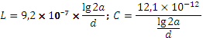

d
D
В идеальной коаксиальной линии с изоляцией:
L=(a/2)ln(D/d)
C=2a/ln(D/d)
с воздухом в качестве изоляции:
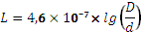
$С=\frac{24,2×{10}^{-12}}{lg⁡(\frac{D}{d})}$
;
a=r0
a=r0
Вторичные параметры длинной линии.
 -коэф. затухания
ß – коэф. фазы
Zв – волновое сопротивление
U–скорость распространения энергии
При высоких частотах( если идеальная линия, то для всех частот):
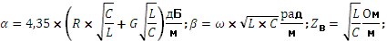
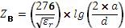-двухпроводная изолированная линия
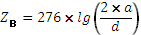- двухпроводная воздушная линия
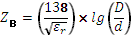-коаксиальная изолированная линия
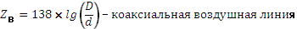
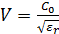 - cкорость распространения сигнала; где С0- скорость света
Преобразование энергии в длинной линии.

В момент подключения уч.1 возникает ток i=U/Zв , который заряжает ∆C, ∆L ; заряжается не мгновенно из-за противодействия Э.Д.С самоиндукции в ∆L1, а в течении ∆t,к моменту t1=t0+∆t
∆C, зарядится до U1,т.е. идет преобразование энергии сперва в магнитную в ∆L, затем в электрическую в ∆C . Затем ∆C2 через ∆L2за
∆t т.д.
Напряжение и ток распространяется по линии со скоростью V=X/∆t,а не мгновенно.

3X

Режим бегущей волны длинной линии.

Имеем бесконечную идеальную длинную линию, подаем u=Um1×cosωt = Um1×sin(ωt +90°)=Um1×cos2=Um1×cos(2/T). Посмотрим распространение напряжения по линии через 1/8T.

Из этого видно, что в каждый фиксированный момент времени ток и напряжение вдоль линии распределяются по синусоидальному закону и эта синусоида, как бы непрерывно движется вдоль линии слева направо образуя бегущую волну, в которой напряжение и ток совпадает по фазе.
Если идеальная двухпроводная однородная линия длиной L и нагружена Rн = Zв и в ней будет иметь:
Выводы:
1)напряжение и ток вдаль линии меняется по синусоиде;
2)в любом сечении напряжение и ток меняются по синусоиде;
3)амплитуды постоянны, так как в идеальной линии нет потерь;
4)в каждом сечении напряжение и ток по фазе совпадают.
Входное сопротивление Z xвх = U mаx / I mаx , при x=l если в идеальной линии Zвх = Rн = Zв, то есть входное сопротивление не зависит от частоты и длины линии и равно волновому сопротивлению, такой режим работы линии называется согласованным и нагрузка чисто активная. Это наиболее выгодный режим работы, надо стремиться работать в этом режиме.
Стоячие волны.
Для постоянного тока или низкочастотного тока разомкнутая линия бесконечно большое сопротивление, для высокочастотного тока разомкнутая длинная линия имеет конечное сопротивление и даже нулевое.
При подаче в идеальную длинную линию высокочастотного синусоидального тока по линии пойдет падающая волна напряжения и тока. Так как Zн = ∞ так в конце линии и магнитное поле уменьшается до нуля, а напряжение увеличивается в 2 раза, это равносильно включению в конце линии источника питания напряжением в любой момент равным напряжению падающей волны. Под действием этого напряжения и тока, называемые отражёнными волнами.
Подающие и отражённые волны имеют одинаковую скорость и амплитуду. В конце линии напряжение удваивается, а ток 0; по фазе подающая и отраженная волны напряжения совпадают , а ток отражённый сдвинут относительно падающего на него 180º.
При сложении падающей и отражённой волны в линии возникают стоячие волны, то есть результирующие колебания волн вдоль линии не перемещаются. У стоячих волн максимум напряжения и узлы тока. Где совпадают ноль напряжения и максимум тока, узлы напряжения пучности тока. Таким образом, для стоячих волн:
1)в сечениях по линии напряжение и ток меняется по синусоиде.
2)возникают пучности и узлы напряжения и тока.
3)фазы напряжения и тока во всех сечениях одинаковы.
4) отношения амплитуд напряжения и тока в пучностях Um2/Im2 = Zв.
В разомкнутой линии в установившемся режиме работы от начала к концу линии энергия не передается.
Входное сопротивление Zвх = - jx×Zвхctgßx , где Zвх = - Zв×ctg ßx, так как линия идеальная Zвх = Xвх , а по формуле реактивное сопротивление меняется от -∞ до +∞. Если длина линии кратна нечетному λ/4 (l=(2n+1)×λ/4), где n – любое целое число, то Zвх = 0 и такая линия аналогична последовательному колебательному контуру; если длина линии кратная λ/4 (l = n× λ/2), то Zвх = ∞ и такая линия аналогична параллельному колебательному контуру, то есть отрезки длинной линии кратной четному λ/4 являются резонансными для определенного набора частот. Если l> λ/4 Zвх индуктивное, если l< λ/4 – емкостное.
Если длинная линия не разомкнутая, а короткозамкнута, то в конце линии Zн = 0, напряжение ноль, ток увеличивается в 2 раза. Возникает отраженная волна, у которой ток совпадет по фазе с подающей волной. Напряжение отражённой волны со сдвигом на 180º относительно напряжения подающей волны, при суммировании падающей и отражённой волн возникают стоячие волны. В короткозамкнутой линии длиной кратной нечетному λ/4 Zвх = ∞, аналог параллельного контура; длиной кратной четному λ/4 Zвх = 0, аналог последовательному контуру.
Если l< λ/4 Zвх индуктивное, если l> λ/4 – емкостное.
Реальные линии.
В реальных линиях есть активное сопротивление и проводимость, что проводит к расходу энергии в самой линии при передаче по ней энергии. Поэтому в реальной линии при передаче высокочастотной энергии по мере удаления от начала линии амплитуда колебаний уменьшается.
В резонансных сечениях Xвх проходит через 0, меняя знак на противоположный, в этих сечениях только активное Rвх.
Rвх минимально, где l = (2n+1) × λ/4 и максимально, где l = n×λ/2.
На практике желательно, чтобы в линии была только падающая волна и вся передаваемая энергия шла потребителю, но такой режим работы только в согласованной линии, когда Rн = Zв.
Если линия не согласованна, то возникает отраженная волна, забирающая часть энергии и дающая свои потери энергии в линии, что снижает КПД. Кроме того возникают стоячие волны и в пучностях напряжения при прохождении максимума падающей волны напряжение может повыситься до опасной величины.
При работе линии в несогласованном режиме по ней идут смешанные волны, то есть сумма падающих, отражённых и стоячих волн.

Применение длинных линий.
Передавать сигналы выгодно по согласованным линиям в режиме бегущей волны, так как только бегущая волна и потери от неё(нагревательный эффект и т.д.)
Необходимо чтобы Rн=Zв, а Ri-внутреннее сопротивление генератора Ri= Rвх. Т.е. линия должна быть согласованна, как с нагрузкой, так и с генератором, для этого включают согласующие устройства.
Согласование с помощью четвертьволнового трансформатора.

Uпр

1
1
Ui

2’
2
2’
2
U2тр

Если включаем отрезок двухпроводной или коаксиальной линии длиной ℷ/4, называемый четвертьволновым трансформатором, между нагрузкой и линией. Zв тр не должно быть равно ни Rн ни Zв , тогда в трансформаторе смешанные волны и его входные сопротивление чисто активное ,т.е. в 2’-2’линия загружена Rвх тр ., зависящим от Zв тр ,если Zв =Rвх тр. от 1-1 к 2’-2’ только бегущая волна. Сам трансформатор крайне мал поэтому то, что в нем смешанные волны, практически роли не играет. Для согласования необходимо чтобы ;если ZвRн, тоZвZв трRн; если ZвRн, то RнZв трZв; величину Zв тр регулируют меняя расстояние между его проводами, чем оно больше, тем больше Zв тр из-за увеличения погонной индуктивности и уменьшения погонной ёмкости. Основной недостаток этого способа узкополосность согласования по частоте.
Согласование с помощью реактивного шлейфа.
Шлейф-отрезок коротко замкнутой или разомкнутой линии имеющий реактивное входное сопротивление. Чаще всего используют коротко замкнутый шлейф длиннойLшℷ/4 с индуктивным Xвх, а активная составляющая практически близка к 0.

L1
Lшшш
1
1
2
2
2'
2'

Включают 2’-2’ на расстоянии в L1 от нагрузки, которое подбирают таким, чтобы Xвх было ёмкостным, а Rвх =Zв, при этом длину шлейфа регулируют так ,чтобы Х вх ш = Xвх, т.е. от 1-1 до 2’-2’ режим работы согласованный, от2’-2’ до 2-2 смешанных волны, но т.к. его длина очень мала этим можно пренебречь, в шлейфе стоячая волна. L1 и L определяются по специальным диаграммам, недостаток этого способа - узкополосность согласования по частоте.
Колебательный контур
На частотах соответствующих началу дециметровых волн (f300 мГц) обычные контуры становятся нецелесообразными ( малые размеры, низкая добротность из-за роста активности потерь). Взамен применяют колебательный контур(резонатор)- отрезок коаксиальной разомкнутой или короткозамкнутой линии. Можно сделать колебательный контур из коротко замкнутой линии длинной примерно ℷ/8 имеющей индуктивное входное сопротивление, в роли ёмкости p-n переход транзистора (добротность несколько тысяч).
Симметричные воздушные цепи.
Активное сопротивление проводов переменному току выше , чем сопротивление постоянного из-за поверхностного эффекта. Величина поверхностного эффекта зависит от магнитных и электрических характеристик материала проводов ( в стали >чем меди>чем алюминии).
Погонное сопротивление постоянному току:
для t=20° (d- диаметр провода)
Погонное сопротивление постоянному току с учётом температуры :
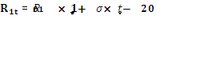
– при температуре t ; σ -температурный коэффициент сопротивления
Материал
алюминий | 0,0291 | 0,0037
медь | 0,0178 | 0,0039
сталь | 0,1389 | 0,0046

Коэффициент учитывающий влияние частоты :

$X=0,0014×d×\sqrt{f×\frac{μ_{r}}{ρ}}$ (для меди и алюминия Mr=1)

x | 0 | 0,5 | 1 | 2 | 3 | 4 | 5
K(x) | 1 | 1,0003 | 1,0052 | 1,078 | 1,32 | 1,68 | 2,04
Погонное сопротивление:
K(x)- определить по номограмме построенной по таблице связывающей Х и K(x).
Индуктивность воздушных. цепей обусловлена магнитным потоком, пронизывающим рамку, образованную проводами цепи , а также магнитным потоком внутри проводов.
Погонная индуктивность :
=+
Внешняя погонная индуктивность :
ln(2a/d)
Внутренняя погонная индуктивность :
= Mr/k(x)
При определении емкости воздушных цепей т.к. провода далеко друг от друга и от земли, пренебрегают включением соседних цепей и земли.
Погонная ёмкость:
$$C_{1}=29,2×{10}^{-9}×ln\left({2a}/d\right)$$
Погонная проводимость:
G1=G01 + G1f;
G01 – проводимость при постоянном токе,
Ст1f – активная проводимость при переменном токе за счет диэлектрических потерь.
Gо1= Ом/км - для сухой погоды , Gо1= Ом/км – для сырой погоды,
Gf1 =
- при сухой погоде ,=0,25 при дождливой погоде,
при инее и гололеде.
Вторичные параметры определяются при .
Коэффициент затухания для цветных металлов:
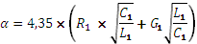
Коэффициент фазы :
Волновое сопротивление :
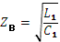

Симметричные кабельные цепи.

В кабеле два провода скручиваются в жилу. Две жилы скручиваются в пару, а четыре – в звездную четверку-это группы. Совокупность групп- сердечник кабеля связи. Изоляция бывает сплошная, трубчатая (лента) , кордельная (нить).
Активное сопротивление
Погонное сопротивление с учётом поверхностного эффекта :
$$R_{0_{1}}=44,6×{k_{y}}/{d^{2}}$$
Коэффициент учитывающий влияние частоты и эффекта близости :
$$X=0,0105×d×\sqrt{f}$$
Полное погонное сопротивление :
$$R_{1}=k\left(x\right)×R_{0_{1}}$$
k(x)- из монограммы для практической работы № 12 для рассчитанного значения Х .
Погонная индуктивность :
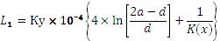
Погонная ёмкость:
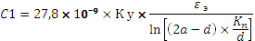
-эквивалентная диэлектрическая проницаемость
Диаметр скрутки :
${ d}_{r}=1,65×d_{1}$– парная скрутка
$d_{r}=2,4×d_{1}$-звёздная скрутка
- диаметр провода с изоляцией
Поправочный коэффициент :
$$K_{n}=\frac{{\left(d_{r}+d_{1}-d\right)}^{2}-a^{2}}{{\left(d_{r}+d_{1}-d\right)}^{2}+a^{2}}$$
Погонная проводимость:(только пер. тока, для пост. очень мала)
- эквивалентный коэффициент диэлектрических потерь учитывающий неоднородность изоляции кабеля
Изоляция |  | на f в кГц
Изоляция |  | 1 | 10 | 100 | 500
Сплошная  Полиэтиленовая | 1,9-2,1 | 2 | 2 | 6 | 14
Пористая полиэтиленовая | 1,4-1,5 | 3 | 3 | 8 | 20
Кордельно –бум | 1,3-1,4 | 46 | 55 | 113 | 280
Кордельно-стирафл. | 1,2-1,3 | 2 | 3 | 7 | 19

Вторичные параметры для как для воздушных линий.
Преимущества кабелей: меньше размеры, дольше срок службы, меньше расход цветных металлов, не влияет климат.

Коаксиальные цепи.
Активное сопротивление .
Полное погонное сопротивление :
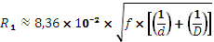
Погонная индуктивность :
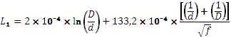
Погонная ёмкость:
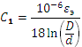
Погонная проводимость:
Тип кабеля d/D | э | на fв мГц
Тип кабеля d/D |  | 1 | 5 | 10
2,6/9,4 | 1,1 | 0,5 | 0,5 | 0,5
1,2/4,6 | 1,25 | 0,5 | 0,6 | 0,6
5/18 | 1,05 | 0,4 | 0,5 | 0,5

Вторичные параметры по формулам для воздушной линии.
Преимущества :меньше коэффициент затухания; широкий спектр передачи частот; защита от помех.

Фидеры.
Фидеры – это линии передачи высокочастотной энергии. К фидерам относится: двухпроводные линии, коаксиальные линии, полосовые линии и волноводы.
Двухпроводные линии состоят из двух параллельных проводов, которые используются для передачи высокочастотной энергии в метровом диапазоне длин волн. На более высоких частотах при меньшей длине волн в таких линиях потери энергии становятся слишком большими из-за нарастания излучения энергии и поверхностного эффекта. Кроме того нарастание излучения создаёт недопустимо больше помех для близлежащих схем.
Коаксиальные линии состоят из двух сносных проводников, которые используются для передачи высокочастотной энергии в дециметровом диапазоне. На более высоких частотах при меньших длинах волн у коаксиальных линий те же недостатки, что у двухпроводных линий. Коаксиальные линии бывают воздушные жесткой конструкции и гибкие проводники, заполненные диэлектриками (коаксиальный кабель).
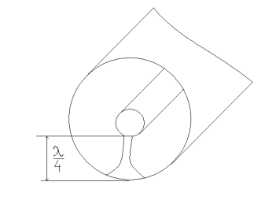
В жестких коаксиальных линиях внутренний стержень поддерживают с помощью металлических изоляторов, представляющих из себя металлические опоры, являющиеся короткозамкнутыми отрезками длинной линии. Нечетное количество λ/4, их входное сопротивление бесконечно большое для сигналов с длиной волны соответствующей условию. Недостатком такой линии является способность передавать только набор частот удовлетворяющей условию, для других частот опоры не бесконечное сопротивление и через них пройдёт утечка энергии. Наружный проводник коаксиальной линии не допускает излучения энергии вовне и не пропускает внутрь внешних помех.
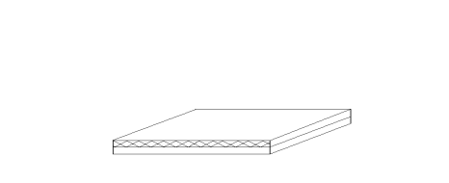
Полосковый фидер состоит из металлических опор разделенных слоем диэлектрика. Полосковые фидеры применяются для передачи высокочастотной энергии в коротковолновой части сантиметровых волн и миллиметровых волнах. Электромагнитные волны распространяются в промежутке между металлическими полосами. При значительной ширине пластин электромагнитное поле к краю пластин убывает и, не смотря на отсутствие боковых стенок, излучения энергии вовне практически нет. Диэлектрик незначительно увеличивает потери на передачу энергии, но защищает от пробоя.
Волноводы и объемные резонаторы в системах передачи сигналов электросвязи..
Начиная с сантиметрового диапазона волн, передача сигналов электросвязи даже по лучшим из известных физическим цепям — коаксиальным кабелям — становится нецелесообразной из-за значительного возрастания потерь Как в металлических проводах кабеля, так и в разделяющем их диэлектрике. В связи с этим в сантиметровом и более коротковолновом диапазонах волн применяют волноводы, обычно представляющие собой полые металлические трубы, внутри которых распространяются электромагнитные волны. В волноводах нет внутреннего провода и, следовательно, отсутствуют вызываемые им потери, которые в коаксиальном кабеле составляют около 80 %.
Волноводы используют не только для передачи электромагнитной энергии. На их основе строят ряд элементов электрических цепей с объемно распределенными параметрами: резонаторы, фильтры, трансформаторы и т. д.
Конструкция, металлический волновод представляет собой трубу, имеющую в поперечном сечении прямоугольную, круглую, эллиптическую или другую форму, внутреннюю поверхность трубы тщательно шлифуют и покрывают слоем серебра, благодаря чему уменьшаются потери в ее стенках.

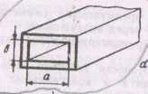
Поскольку входное сопротивление идеальных шлейфов(б )бесконечно большое, режим работы линии при их подключении не изменяется. Этот же вывод остается справедливым при любом числе подключенных к линии короткозамкнутых шлейфов. В конечном счете они сливаются друг с другом, образуя трубу прямоугольного сечения, т. е. волновод.
Размер поперечного сечения волновода должен быть a = 2λ/4 = λ/2(или нечетное λ/2) откуда λ=2а.Если а<λ/2 или λ>2а, длина короткозамкнутых шлейфов получается меньше 1/4; их входное сопротивление резко уменьшается и шунтирует линию. В результате электромагнитная энергия, ответвляясь в шлейфы, по волноводу распространяться не будет. Таким образом, по прямоугольному волноводу электромагнитную энергию можно передавать, только если выполняется условие λ≤ 2a = λ_{кр}где параметр λ_{кр} = 2а называют критической длиной волны. При λ>λ_{к} распространении энергии в волноводе невозможно. То есть по волноводу можно передавать ряд сигналов разной длины волны либо равной λ_{кр}, либо меньше при соответствии условию 2а=b× λ ,где b нечетное число.
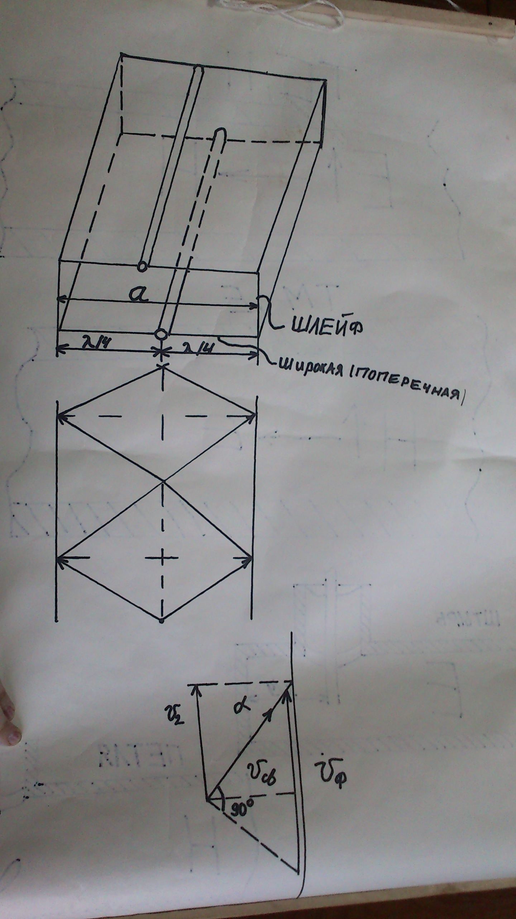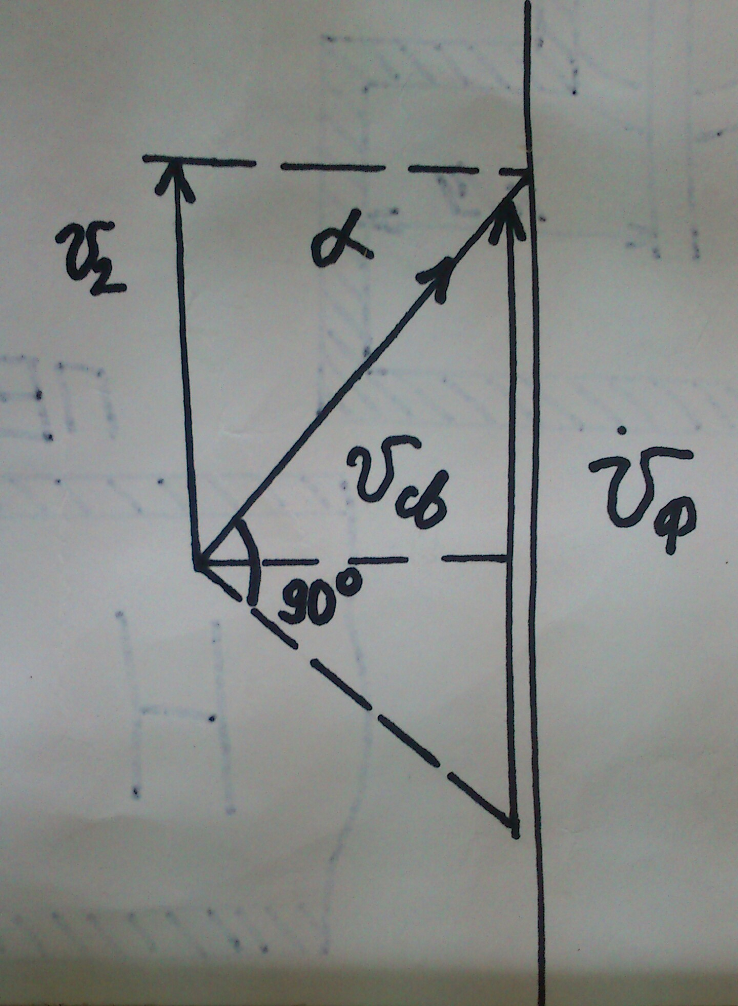
Электромагнитные волны распространяются по волноводу путем отражения от его стенок. Внутри волновода воздух, скорость распространения электромагнитных волн в воздухе равна скорости света, но нас интересует скорость распространения волн вдоль продольной оси волновода, она называется групповой и определяется по формуле
Vгр= Vэ×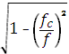, где Vэ – скорость света. Скорость движения волны вдоль стенки волновода называется фазовой скоростью и определяется по формуле 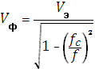 ( f c – критическая частота).
Возбуждение с помощью электрической связи.
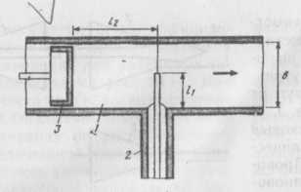

Внутренний провод коаксиальной линии 2 в виде штыря вводится в полость волновода 1 через отверстие в его широкой стенке, а наружный — соединяется со стенкой волновода. Штырь должен быть параллелен линиям напряженности электрического поля, т. е. его необходимо располагать перпендикулярно широкой стенке волновода (при возбуждении волны H₁₀). Чтобы волны распространялись только к нагрузке, волновод с противоположной стороны замыкается накоротко поршнем 3, расположенным на расстоянии l₂ от штыря. Для получения максимальной мощности в нагрузке необходимо согласовать коаксиальную линию со штырем (предполагается, что с нагрузкой волновод согласован), т. е. скомпенсировать реактивную составляющую входного сопротивления штыря. Эта составляющая зависит от длины короткозамкнутого участка волновода l₃. расстояния между штырем и ближайшей узкой стенкой волновода l₃ и длины штыря l₁. Согласования достигают подбором размеров l₂и l₃.
l2 должно быть нечетное λ/4 , чтобы отраженная от поршня волна совпадала по фазе с основным сигналом и не искажала основной сигнал накладываясь на него. Поршень позволяет менять l2 при изменении длины волны сигнала. Отметим, что штырь является узкополосным возбуждающим устройством.
Возбуждение с помощью магнитной связи. Это возбуждение с помощью петли (витка), образованной внутренним проводом коаксиальной линии и соединенной с волноводом.

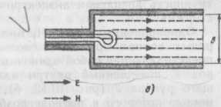
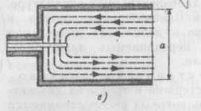

Петлю вводят внутрь волновода через отверстие в его торцевой стенке. Для возбуждения волны типа Н₁₀ плоскость петли располагают параллельно узким стенкам волновода, т. е. перпендикулярно линиям напряженности магнитного поля. Согласуют петлю с коаксиальной линией, подводящей электромагнитную энергию к волноводу, подбором размеров петли, ее формы, расположением относительно стенок волновода и ориентацией ее плоскости относительно магнитного поля возбуждаемой волны. Практически достигнуть согласования очень трудно, поэтому данный способ возбуждения применяют редко.
По типу распространения волн волноводы бывают типа Н или Е, индекс в обозначении волновода показывает количество полуволн в поперечной стороне волновода(Н10).

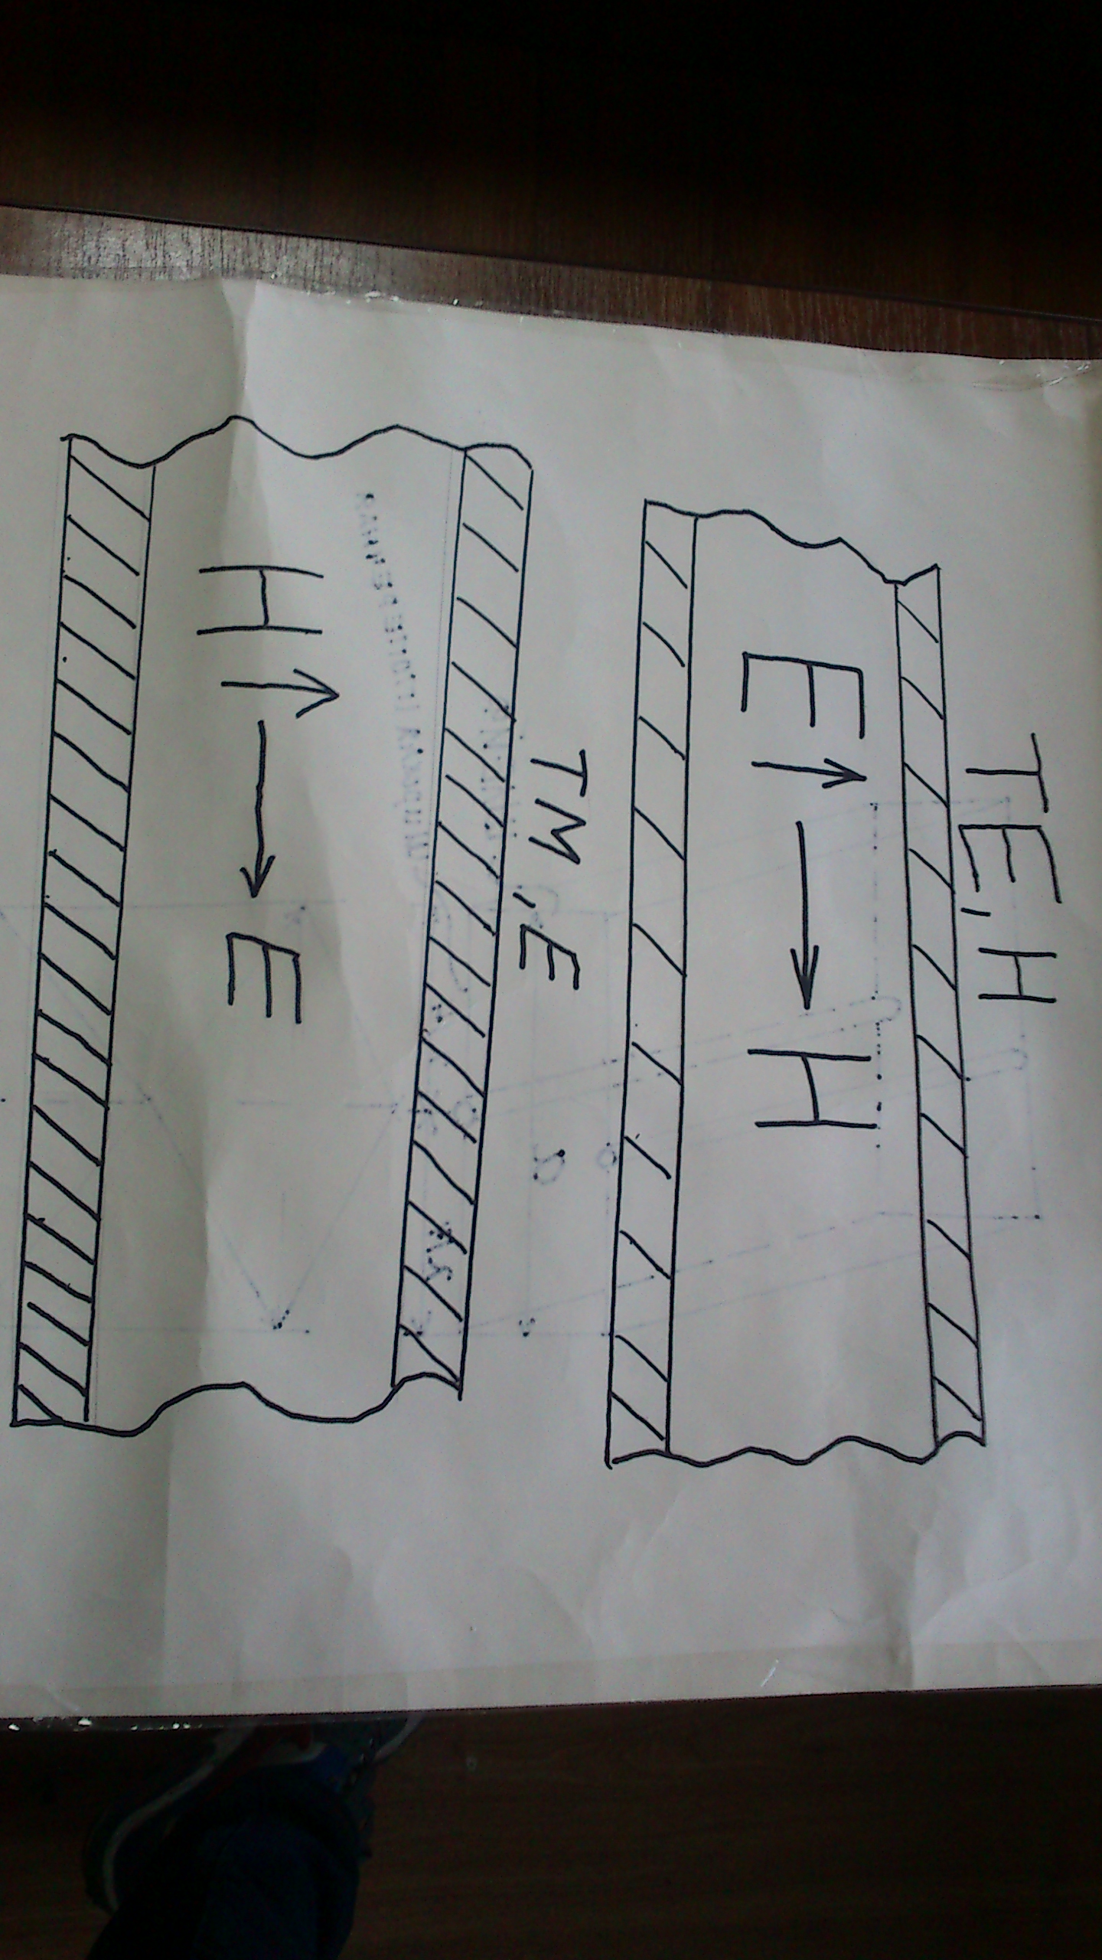
От одного волновода можно питать несколько потребителей, делая врезки по сторонам волновода.
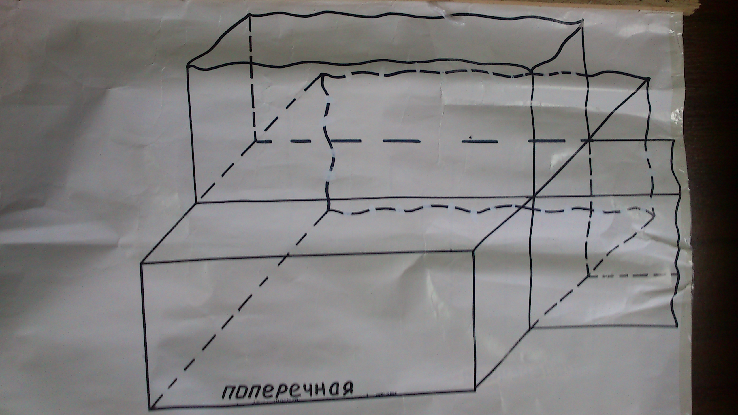
Врезка по поперечной стороне аналогична последовательному подключению потребителя.
Врезка по шлейфу аналогична параллельному подключению потребителя.
Врезки для подключений дополнительных потребителей делаются в конце волновода.
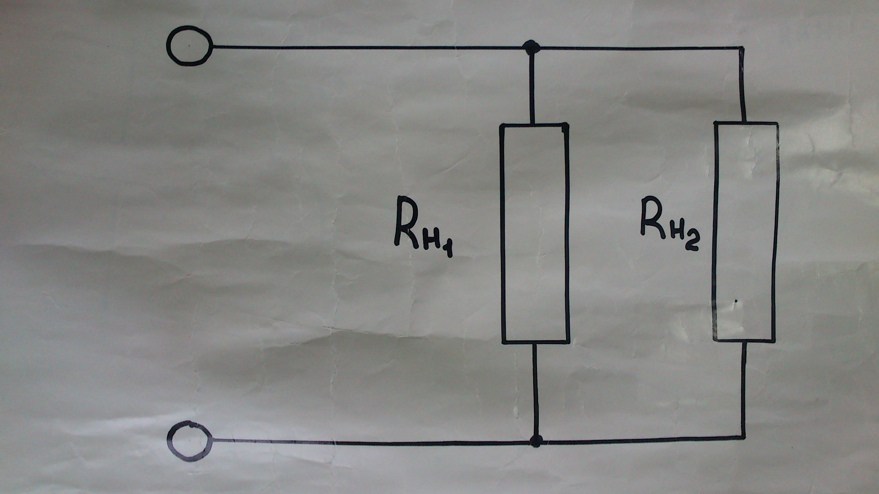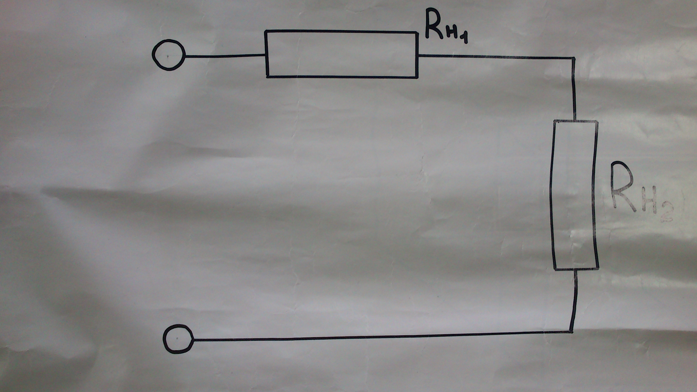
Путем врезок можно суммировать энергии нескольких волноводов. При врезке по поперечной стороне энергии волноводов вычитаются, при врезке по шлейфу – энергии волноводов складываются. Для суммирования энергий врезки делают в начале волновода.
Согласование волновода с нагрузкой основано на принципах, аналогичных тем, которые используют при согласовании симметричных и коаксиальных линий: компенсация реактивной составляющей сопротивления нагрузки с помощью реактивных шунтов и трансформация сопротивлений Элементами согласования служат индуктивные и емкостные диафрагмы.
Согласование с помощью диафрагм. Роль реактивных шунтов в волноводных фидерах выполняют тонкие металлические пластинки с прямоугольными отверстиями — диафрагмы. Диафрагмы располагают в поперечных сечениях волновода вблизи его нагрузки, с тем чтобы в основной части волновода распространялась только бегущая электромагнитная волна. Если пластинки диафрагмы параллельны стенкам поперечного сечения волновода, это эквивалентно увеличению емкости в данном сечении волновода; если параллельны узким стенкам(шлейфам)— увеличению индуктивности
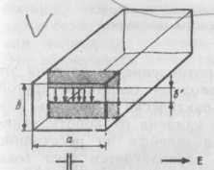
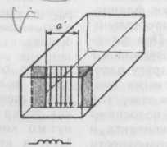

Объёмные резонаторы
В диапазоне сантиметровых волн колебательные системы выполняются в виде полости, ограниченной хорошо проводящей металлической поверхностью. Такие системы называются объёмными резонаторами. Наиболее широко применяются волноводные резонаторы. Это отрезки прямоугольных или круглых волноводов длиной замкнутые с торцов проводящими стенками. Возбуждение колебаний в резонаторах осуществляется с помощью штыря, который располагается так же, как при возбуждении соответствующих волноводов. Прямоугольный объёмный резонатор. В нем электромагнитные волны возбуждаются штырем, расположенным в середине его широкой стенки. Эти волны распространяются от штыря к торцевым стенкам резонатора и отражаются от них. В результате сложения падающих и отраженных волн внутри резонатора образуются стоячие электромагнитные волны, существование которых указывает на аналогию между резонатором и колебательным контуром. Входное сопротивление резонатора вблизи штыря, получается очень большим, что характерно для параллельного контура, настроенного в резонанс. Если длину резонатора взять кратной , резонанс сохранится, но будет происходить при другом значении резонансной длины волны колебаний:
, где a, b, l – размеры резонатора: m, n, p – индексы, определяющие тип волны в нем.Если объемный резонатор имеет длину меньше λ/4, то его сопротивление индуктивное(величину сопротивления меняем, меняя степень отличия длины резонатора от λ/4).

Расчет нелинейных электрических цепей.
Электрические цепи состоят из отдельных элементов. Элементы могут быть линейными, т.е. обладающие линейной вольт - амперной характеристикой (вольт -амперная характеристика - график связывающий изменения тока и напряжения на каком либо элементе, линейная характеристика – прямая линия), к линейным элементам относятся: резисторы , конденсаторы, индуктивности(без сердечников) и т.д. Линейными электрическими цепями называются цепи состоящие только из линейных элементов. Нелинейными электрическими цепями называются цепи в которых есть хотя бы один нелинейный элемент(c нелинейной ВАХ, т.е. характеристикой не являющейся одной прямой линией), к нелинейным элементам относятся: полупроводниковые приборы, микросхемы и т.д.. Линейные цепи рассчитываются по конкретным формулам для данной цепи. Нелинейные цепи рассчитываются графически по конкретным вольт -амперным характеристикам нелинейных элементов входящих в конкретную цепь, этот метод дает точные результаты, но является крайне трудоемким. Можно рассчитывать нелинейные цепи методом линейно - кусочной аппроксимации, при этом кривые в ВАХ заменяем набором отрезков прямых, по каждому из которых ведем расчет по формулам, такой метод расчета дает приблизительно правильный результат, ответ тем точнее, чем на меньшие по длине отрезки прямой на которые разбиваем ВАХ. При расчете сложных нелинейных цепей длину отрезков заменяющих ВАХ устремляют к 0, т.е. переходят к дифференциалам, составляют систему дифференциальных уравнений для рассчитываемой цепи , решение этой системы и есть расчет цепи, но осуществить его возможно только на большой ЭВМ.

Умножение частоты.
Процесс умножения частоты состоит в получении из гармонического колебания с частотой f другого гармонического колебания, с частотой nf, где n — целое положительное число. Необходимость умножения частоты возникает в тех случаях, когда непосредственное генерирование колебаний требуемой частоты почему-либо затруднено.
Для умножения частоты на выходе устройства, называемого умножителем частоты, необходимо получить спектральный компонент, отличный от спектра входного сигнала. Поэтому такое устройство обязательно должно содержать нелинейный или параметрический элемент, рассматривается умножение частоты, осуществляемое с помощью только нелинейных элементов

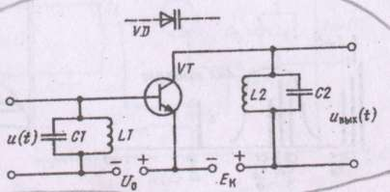

В качестве линейного элемента здесь используется биполярный транзистор VT; нелинейной является сквозная характеристика (1к-UБЭ) зависимости тока коллектора от напряжения между базой и эмиттером UБЭ. Гармоническое колебание u(t) с частотой f, на которую настроен входной колебательный контур L1\C1,приложено к переходу база — эмиттер и управляет током коллектора в выходной цепи. Источник напряжения смещения Uо обеспечивает требуемое положение рабочей точки на характеристике.
Контур L2C2 в выходной цепи настроен на частоту нужной гармоники пf тока коллектора I K(t).Если добротность контура достаточно велика, то напряжение UВЫх пропорционально току этой гармоники и является гармоническим колебанием с частотой nf. Остальные гармоники тока коллектора отфильтровываются, так как сопротивление контура на их частотах практически равно нулю.
Обратим внимание: с увеличением коэффициента кратности
n максимальная амплитуда n-ой гармоники тока уменьшается. Поэтому изображенную схему используют для умножения частоты не более чем в 4 раза. Для получения больших значений коэффициента кратности подобные умножители включают друг за другом последовательнo. Например для умножения частоты в 8 раз ставят последовательно два умножителя с коэффициентами кратности 4 и 2 или три с ^ одним и тем же коэффициентом
кратности, равным 2.
Преобразование частоты.
Современные приемники сигналов в ряде случаев должны принимать сигналы разных частот. для усиления таких сигналов должны применяться широкополосные усилители, имеющие сравнительно малые коэффициенты усиления. Вместе с тем усилители конкретной частоты имеют очень значительные коэффициенты усиления. поэтому получив сигнал с широкополосного усилителя выгодно направить его на преобразователь частоты, который не меняя сути сигнала на выходе будет давать одну конкретную частоту, независимо от частоты входного сигнала. Частота, даваемая на выходе преобразователя называется промежуточной частотой. затем промежуточную частоту подают на усилитель промежуточной частоты с большим коэффициентом усиления. Преобразователь частоты состоит из генератора, дающего промежуточную частоту, и смесителя накладывающего сигнал с широкополосного усилителя на сигнал генератора промежуточной частоты.
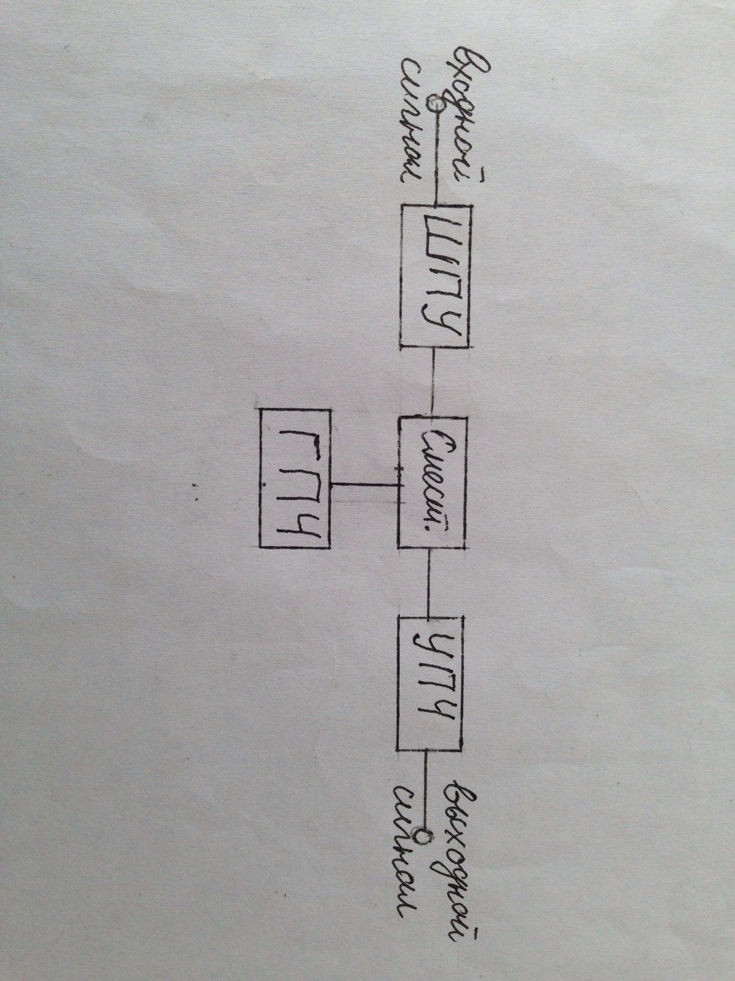
Модуляция
Изменение одного из параметров высокочастотного синусоидального сигнала по закону изменения передаваемого сообщения называется модуляцией.
Параметры синусоидального сигнала: амплитуда ,частота ,начальная фаза. Соответственно различают: амплитудную модуляцию, при которой амплитуда высокочастотного синусоидального сигнала изменяется по закону изменения передаваемого сообщения; фазовая модуляция , при которой фаза высокочастотного синусоидального сигнала меняется по закону изменения передаваемого сообщения; ; частотная модуляция , при которой частота высокочастотного синусоидального сигнала меняется по закону изменения передаваемого сообщения.
Однотактный амплитудный модулятор.
S(t)- несущая частота(высокочастотный синусоидальный сигнал)
U(t) - модулирующий сигнал (передаваемое сообщение ,в данном случае низкочастотный синусоидальный сигнал).
U₀ – источник постоянного напряжения, смещающий сигналы в рабочую часть характеристики диода .
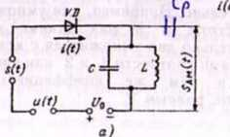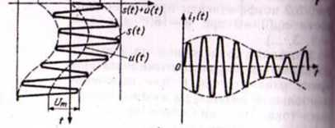

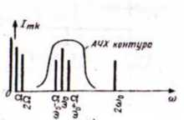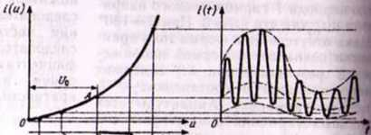

Диод осуществляет наложение передаваемого сообщения на высокочастотный синусоидальный сигнал, меняя амплитуду высокой частоты по закону изменения сообщения, т.е. осуществляя амплитудную
модуляцию.
Параллельный колебательный контур C- L является режекторным фильтром настроенным на несущую частоту, т.е. для неё он очень большое сопротивление и направляет все гармоники с частотами близкими к несущей на выход; для гармоник сигнала, значительно отличающихся по частоте от несущей, фильтр незначительное сопротивление и они уходят через него, не попадая на выход .
Чтобы убрать сдвиг сигнала в положительную часть характеристики, последовательно ставят конденсатор C_{р}, отсекающий положительный сдвиг сигнала и возвращающий сигнал на ось. W₀ – несущая частота, Ω - модулирующая частота.
Недостатком однотактного модулятора является восприимчивость к помехам, колебания несущей частоты из-за криволинейности характеристики диода.
Амплитудный модулятор на транзисторе
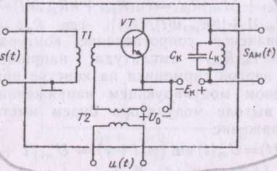
Наложение модулирующего сигнала на высокую несущую частоту осуществляет транзистор,U₀ –смещает сигналы в рабочую часть характеристики транзистора, давая положительное постоянное напряжение смещения, обеспечивающее работу транзистора в режиме АВ. Колебательный контур

работает, как режекторный фильтр настроенный на несущую частоту и направляющий на выход все гармоники с частотой, близкой к несущей, в силу своего большого сопротивления для них; гармоники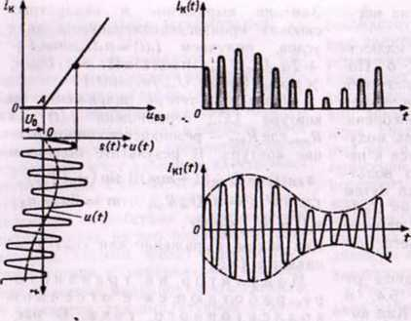.
частот отстоящих от несущей уходят через контур, не попадая на выход, в силу незначительного сопротивления контура этим гармоникам. Разделительный конденсатор С _{р} отделяет постоянное напряжение смещения и возвращает сигнал на ось

Амплитудный балансный модулятор
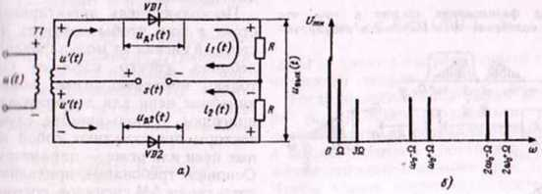Это два однотактных модулятора соединенных так, что выходное напряжение равно разности напряжений на выходе каждого модулятора.
U_{вых}=U_{вых1-}U_{вых2}
Схема содержащая два диода с одинаковыми вольт-амперными характеристиками(ВАХ) и два резистора с одинаковыми малыми сопротивлениями. Модулирующий сигнал U(t) на первичной обмотке трансформатора , а несущие колебания между средней точкой вторичной обмотки трансформатора и точкой соединения резисторов R.
В схеме будем иметь U_{д1}(t)=S(t)-U`(t) ;U_{д2}(t)=S(t)-U`(t) , где U`(t) – напряжение модулирующего сигнала на вторичной обмотке трансформатора.
U_{вых}(t)=R[i₁(t)-i₂(t)]
U_{вых}(t)=2R[a₁×U`(t)+2a₂×S(t)×U`(t)+a₃×U₁(t)³+3a₃×S(t)²×U`(t)]
Спектр выходного напряжения имеет значительно меньше составляющих, при этом составляющие с частотами существенно отличными от несущей настолько далеко , что легко отфильтровываются. Встречная работа однотактных модуляторов гасит помехи и ликвидирует колебания несущей частоты за счет их встречной направленности.
Частотный модулятор
При частотной модуляции частота модулированного сигнала S_{m}(t) должна меняться по закону изменения модулирующего сигнала U(t). U₀– постоянное напряжение, смещает сигнал в рабочую область характеристики варикапа.

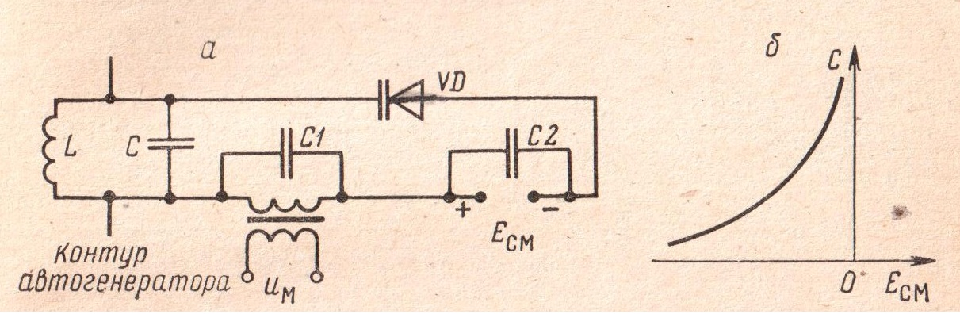
Частоту выходного сигнала создает колебательный контур L- C_{об}, где С_{об} = С+ С_{в}, С- емкость постоянного конденсатора, а С_{в} – емкость варикапа в данный момент времени.
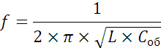
При увеличении напряжения модулирующего сигнала емкость варикапа С_{в} уменьшается (смотри характеристику варикапа), соответственно по формуле уменьшается С_{об} и в соответствии с формулой увеличивается f-частота выходных колебаний; при уменьшении напряжения модулирующего сигнала емкость варикапа С_{в} увеличивается (смотри характеристику варикапа), соответственно по формуле увеличивается С_{об} и в соответствии с формулой уменьшается f-частота выходных колебаний. Таким образомf-частота выходных колебаний меняется по закону изменения модулирующего сигнала, т.е. произошла частотная модуляция. Конденсатор С1 блокирует вторичную обмотку трансформатора, вводящую модулирующий сигнал в контур, обладает малым сопротивлением высокой частоте, давая возможность высокочастотному току обойти эту обмотку , являющуюся для него очень большим сопротивлением. Конденсатор С₂ блокирует источник постоянного напряжения смещения, обладает малым сопротивлением высокой частоте, давая возможность высокочастотному току обойти источник постоянного напряжения , являющийся для него очень большим сопротивлением.
Детектирование АМ сигналов.
Процесс отделения передаваемого сигнала u(t) от высокой несущей частоты S(t) называется детектированием или демодуляцией.
Амплитудно модулированный сигнал представляет собой синусоидальные импульсы высокой частоты , в котором изменения амплитуды воспроизводят формулу модулирующего сигнала. Амплитудный диодный детектор представлен на схеме. Диод оставляет только полуволну входного модулированного сигнала, затем фильтр RC отфильтровывает высокую частоту через C тогда выходное напряжение Uвых.(t) будет создаваться только низкочастотной составляющей создающей огибающую, т.е модулирующим сигналом. Так как при модуляции давалось напряжение смещение , выходной сигнал сдвинут в положительную область , чтобы вернуть его в первоначальное положение постоянное напряжение смещения и возвращающий сигнал на ось U`вых. , т.е. практически дающий на выходе модулирующий сигнал ставится разделительный конденсатор Ср.

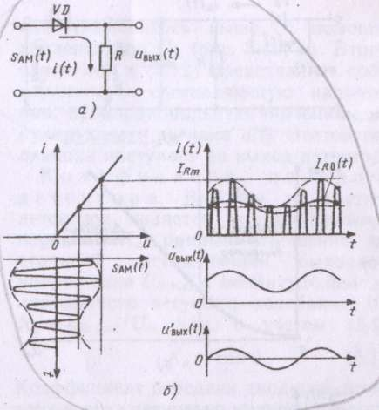

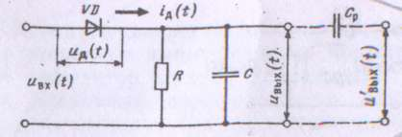

Детектирование ЧМ сигналов
Детектируют ЧМ колебания с помощью устройств, выходное напряжение или ток которых зависят от частоты входного гармонического сигнала. Принцип действия большинства таких устройств основан на преобразовании ЧМ сигнала в AM сигнал с последующим детектированием соответственно амплитудным детектором.
Схема простейшего частотного детектора с расстроенным колебательным контуром представлена на рис.а
Во входной цепи схемы действует ток ЧМ колебания i\ с постоянной амплитудой и частотой (i)(t) = (dot -f- Ло)(/). Резонансная частота а)рез контура LC
не равнаwo (в данном случае а) рез>(Оо). Элементы схемы VD, R, С2 образуют амплитудный детектор. Работа частотного детектора иллюстрируется с помощью рис., б. На этом рисунке показана АЧХ контура, а также график зависимости частоты входного колебания от времени.
Электронные генераторы
ОБЩИЕ СВЕДЕНИЯ
Электронный генератор — это устройство, преобразующее электрическую энергию источника постоянного тока в энергию незатухающих электрических колебаний заданной формы и частоты.
Электронные генераторы широко используют в радиоаппаратуре, измерительной технике, устройствах автоматики, электронно-вычислительных машинах, устройствах связи и т. д.
По способу возбуждения генераторы подразделяют на генераторы с независимым возбуждением и генераторы с самовозбуждением (автогенераторы). Генераторы с независимым возбуждением являются усилителями колебаний, которые вырабатывают посторонние источники. Автогенераторы сами создают незатухающие колебания за счет использования положительной обратной связи.
Среди автогенераторов можно выделить генераторы синусоидальных колебаний и импульсные генераторы. Генераторы синусоидальных колебаний подразделяют на автогенераторы типа LCи
автогенераторы типа RC.
Транзисторный автогенератор типа LC
Автогенераторы типа LC различают по способу создания положительной обратной связи как автогенераторы с емкостной, автотрансформаторной и индуктивной (трансформаторной) связью. Они состоят из колебательного контура, в котором возбуждаются колебания нужной частоты; усилительного элемента (транзистора), усиливающего сигнал, попадающий на его вход через цепь обратной связи; цепи положительной обратной связи, обеспечивающей подачу энергии с выхода схемы на ее вход в нужном количестве и в должной фазе; источника с постоянной ЭДС, энергия которого преобразуется в колебательную энергию в контуре.
Мы рассмотрим автогенератор с индуктивной связью. Схема транзисторного автогенератора с индуктивной связью:
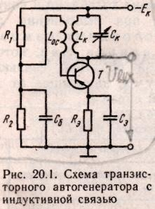
При подключении к источнику питания Е_{к} конденсатор контура С_{к} заряжается по цепи: +Е_{к}, резистор R_{э}, эмиттер, база, коллектор транзистора Т, С_{к} ( — Е_{к}). Конденсатор С_{к} и индуктивная катушка образуют параллельный колебательный контур, и, так как конденсатор С_{к} накопил определенную энергию, в контуре возникают свободные колебания с частотой f₀, которая определяется параметрами этого контура(. В результате индуктивной связи между катушками L_{K} и L_{oc} в катушке обратной связи L_{oc} наводится переменное напряжение той же частоты, что и в контуре. Это напряжение подводится к участку эмиттер — база транзистора, что вызывает пульсацию коллекторного тока с частотой f₀. Если обратная связь положительная, переменная составляющая коллекторного тока усиливает колебания в контуре, что вызывает увеличение амплитуды переменного напряжения на входе транзистора. Это, в свою очередь, вызывает новое увеличение амплитуды переменной составляющей коллекторного тока и т. д. Нарастание амплитуды переменной составляющей коллекторного тока ограничено.Для установления режима незатухающих колебаний в контуре недостаточно только обеспечить положительную обратную связь. Необходимо, чтобы потери энергии в контуре и на потребитель были полностью скомпенсированы усилителем за счет энергии источника постоянного тока(регулируется делителем напряжения R1-R2 и параметрами индуктивной связи Lос – Lк, за счет времени открытия контура для подзарядки – ток в контуре по часовой стрелке транзистор открывается для подзарядки, против часовой стрелки - закрывается). Конденсатор Сб блокирует R2, пропуская высокочастотный пульсирующий ток базы в обход R2 . Таким образом, незатухающие колебания в контуре генератора устанавливаются при выполнении двух условий, которые называют условиями самовозбуждения. Это условие баланса фаз, которое обеспечивается положительной обратной связью, и условие баланса амплитуд, зависящее от значения коэффициента обратной связи ß. Генератор применяется для частоты свыше 20КГц, так как для более низких частот конструкция таких колебательных контуров громоздка.
Транзисторный автогенератор типа RC.
Для получения синусоидальных колебаний на низких частотах применяют более простые и дешевые генераторы типа RC. Вместо колебательного контура в схеме включен резистор R_{н}, а положительная обратная связь осуществляется через фазовращательную цепь, состоящую из трех звеньев RC. Если выход данной схемы соединить непосредственно с входом, обеспечив при этом условия самовозбуждения, то генерируемые колебания не будут синусоидальными. Для того чтобы схема вырабатывала именно синусоидальные колебания, положительная обратная связь должна обеспечиваться только для одной определенной гармоники несинусоидальных колебаний. Эту функцию и выполняет фазовращательная цепь RC. Параметры цепи должны быть выбраны так, чтобы при увеличении коллекторного тока и, следовательно, увеличении потенциала коллектора потенциал базы уменьшался. Иными словами, напряжения на коллекторе и на базе должны находиться в противофазе. Это и есть условие баланса фаз. Частота синусоидальных колебаний в схеме определяется параметрами цепи RC и при условии С₁ = С₂= С₃ = С; R₁ = R₂= R₃ + R_{2’} =R частота f₀=1/(2πRC). Для выполнения условия баланса амплитуд коэффициент усиления усилителя должен быть больше ослабления, вносимого фазовращательной цепью RC. Это ослабление равно 29.

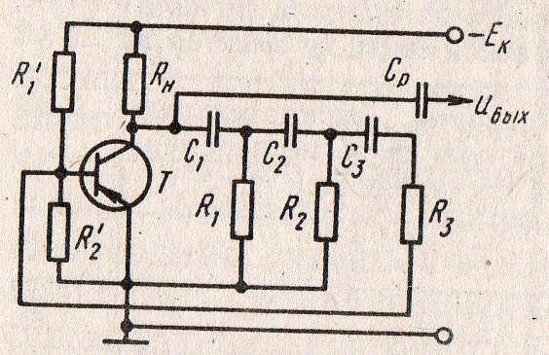
Кодирование
Теория информации доказывает, что вероятность ошибки при передаче сигналов и оптимальном приёме определяется числом сигналов m и отношением сигнал / шум
$$Q_{вых0}=\frac{Э_{0}}{W_{0}}$$
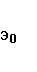где Э0 -энергия элемента сигнал; - спектральная плотность мощности белого шума.
Кажется, что неограниченное повышение верности передачи сообщений (т.е. убывание вероятности ошибкинулю) может быть получена только за счет неограниченного возрастания(увеличение мощности сигнала ) . В частности, если заданы средняя мощность сигналаи спектральная плотность мощности белого шума, то это может происходить только при стремлении к нулю скорости передачи сигналов, поскольку$Э_{0}=Р_{с}×Т_{с}$ , а длительность сигнала 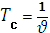.
Теория информации доказала возможность абсолютно надежно передавать информацию по каналам связи с помехами за счет усложнения методов модуляции – демодуляции и введения кодирования сообщений. Все это разработал К.Э.Шеннон в “математической теории связи“ в 1948 году. Он нашел необходимые и достаточные условия убывания вероятности ошибки до нуля для различных каналов связи (с ограниченной полосой частот, для фиксированного числа форм сигналов, для источников с не равновероятными или зависимыми символами , для источников непрерывных сообщений ) .
Элементы теории кодирования
Преобразование сообщения в сигнал связи осуществляется в двух операциях – кодирования и.
Кодирование - это преобразование сообщения в сигнал для передачи его по каналу связи.
В узком смысле кодирования преобразование сообщения дискретного источника для передачи по дискретному каналу.
Система кодирования - это совокупность правил кодового обозначения объектов.
Сообщения может быть как аналоговым, так и дискретным (Дискретное сообщение – текст из букв, цифр, знаков их совокупность – алфавит источника сообщения, т.к. их число конечно их можно закодировать и передача сведется к передаче последовательности чисел).
При двоичной системе только два числа 0 и 1.При кодировании элемента сообщения преобразуются в соответствующие кодовые символы (числа). Каждый элемент – совокупность кодовых символов называемых кодовой комбинацией, совокупность комбинаций составляет сообщения, называемая кодом.
Наиболее удобна кодовая таблица, где дается алфавит кодовых символов, их количество m – основание кода.
Число разрядов n, образующих кодовую комбинацию – разрядность кода или длина кодовой комбинации.
Расстояние между кодовыми комбинациями dy и вес кодовой комбинации(число ненулевых элементов) могут быть двоичные и m – ичные на передающей стороне кодирование (кода) на принимающей декодирование (декодов),обычно общая микросхема кодек.
Классификация кодов и основные методы кодирования.
По длине кодов и взаимному расположению в них символов различают равномерные и неравномерные коды, в равномерных одинаковая длина комбинаций (телеграфный код Бодо), в неравномерных кодах комбинации имеют различную длительность (код Морзе) .
По признаку помеха защищенности коды, как и методы кодирования делят на примитивные (первичные, простые, без избыточные) и помеха устойчивые (корректирующие, избыточные).
Если все кодовые комбинации для передачи информации – коды примитивные или без избыточности, в них если один символ превратится в другой появляется ошибка, применяется для согласования алфавита источника и алфавита канала, а также в целях шифрования также кодеры часто называют скремблерами.
Помехоустойчивые коды для передачи сообщения используют не все кодовые комбинации, а только их часть (разрешённые кодовые комбинации), что позволяет обнаружить и исправлять ошибки при неправильном воспроизведении символов. Кроме того в кодовые комбинации вводят дополнительные (избыточные символы) для коррекции кодов. Так же коды связи, в компьютерных сетях, в аудио и видеотехники с цифровой записью.
Экономное кодирование или сжатие данных, для повышения скорости передачи и приближении ее к пропускной способности канала.
Разработано большое количество кодов и методов кодирования источников сообщения.
Принципы помехоустойчивого кодирования.
Теорема 1.
Для канала связи без помех всегда можно создать систему экономного кодирования дискретных сообщений, у которой среднее количество двоичных кодовых сигналов на один символ сообщения будет приближаться как угодно близко к энтропии источника сообщений.
Теорема 2.
Для канала связи с помехами всегда можно создать систему кодирования, при которой сообщения будут переданы со сколь угодно высокой степенью верности, если только производительность источника не превышает пропускной способности канала связи.
Различают помехоустойчивые коды с обнаружением и исправлением ошибок.
Код с обнаружением ошибок уменьшает число неверно опознанных сообщений, позволяет “стирать” или особо отмечать сообщения с ошибкой, а в случае с обратной связью провести повторную передачу сообщения (код с проверкой на четность).
Код с исправлением ошибок дает верные сообщения, несмотря на некоторое число ошибок при опознании символов. Коррекция ошибок достигается лишь при использовании в кодовом слове определенного числа избыточных символов.

Задания по КИМ

1. пОЯСНИТЕЛЬНАЯ ЗАПИСКА

Тест предназначен для студентов 3 курса.
Вопросы подобраны таким образом, чтобы можно было проверить подготовку студентов по усвоению соответствующих знаний и умений изученной дисциплины.
Предлагается пакет тестовых заданий по оценке качества подготовки студентов. Пакет содержит проверочные тесты, с помощью которых преподаватель может проверить качество усвоения пройденного материала:
- часть А – 160 заданий с кратким ответом – проверка теоретических знаний (задания закрытого типа);
- часть B – комплексный практический тест с 32-мя заданиями открытого типа;
- часть C – комплексный практический тест с 8-ю заданиями открытого развернутого типа.
С целью проверки знаний и умений изученной дисциплины каждый студент получит следующий пакет:
Часть А (проверка теоретических знаний) - информационный тест, включающий в себя 20 заданий.
Часть А тестового задания включает в себя:
- выбор правильного ответа;
- множественный выбор;
- установление соответствия;
- установление правильной последовательности;
- закончить предложение.
За каждый правильный ответ – 2 балла.
Максимальное количество баллов – 40.
Часть B (проверка практических знаний и умений) - комплексный практический тест, включающий в себя 8 заданий открытого типа со свободным ответом.
За каждый правильный ответ – 5 баллов.
Максимальное количество баллов – 40.
Часть C (проверка практических знаний и умений) - комплексный практический тест (письменное задание), включающий в себя 2 задания повышенного уровня сложности открытого типа с развернутым ответом.
За каждый правильный ответ – 10 баллов.
Максимальное количество баллов – 20.

2. Знания, умения по окончанию изучения дисциплины

В результате освоения дисциплины обучающийся должен уметь:
-применять основные законы теории электрических цепей;
- учитывать на практике свойства цепей с распределенными
параметрами и нелинейных электрических цепей;
-различать непрерывные (аналоговые) и дискретные (цифровые)
сигналы, рассчитывать их параметры.

В результате освоения дисциплины обучающийся должен знать:
-классификацию каналов и линий связи, видов сигналов и их
спектров;
-виды нелинейных преобразований сигналов в каналах связи;
-кодирование сигналов и преобразование частоты.

3. Тестовые задания
Часть А
1)Перед передачей начального сигнала в линию связи его
Ответы:
1. Модулируют
2. Накладывают на высокочастотный синусоидальный сигнал
3. Детектируют
4. Отделяют от высокой частоты
2) Перед передачей потребителю полученного из линии сигнала его
Ответы:
1. Модулируют
2. Накладывают на высокочастотный синусоидальный сигнал
3. Детектируют
4. Отделяют от высокой частоты
3) Какого типа сигнал электросвязи имеет только два значения
Ответы:
- Вещательный
- Телеграфный
- Телевизионный
- Цифровой
4) По каким параметрам осуществляется разделение каналов
Ответы:
- По частоте
- По времени
- По частоте
- По времени.
5)Какие сигналы электросвязи имеют строго фиксированное количество значений
Ответы:
- Вещательный
- Телеграфный
- Телевизионный
- Цифровой
6) Что оценивает α
Ответы:
1. изменение фазы сигнала в линии
2. изменение частоты сигнала в линии
3. степень затухания сигнала в линии
4. потерю энергии при прохождении сигнала по линии
7) Согласование линии в большей части длинны достигается
Ответы:
1.применением реактивного шлейфа
2. применением колебательного контура
3. применением емкости
4. применением четвертьволнового трансформатора
8)Объемный резонатор может использоваться как
Ответы:
1. колебательный контур при длине нечетное λ/4
2. индуктивность при длине < λ/4
3. емкость
4. резистор
9)Установить правильную последовательность ответов на вопросы
Вопросы:
1.Для какого контура общий параметр сила тока
2.Какие фильтры пропускают частоты от О до определенного значения
3.Как называется линия каждый элемент которой обладает полным набором сопротивлений
4.Как называется процесс наложения передаваемого сигнала на высокочастотный синусоидальный сигнал
Ответы :1.последовательного,2.низкой частоты,3.длинной,4.модулированием.
Последовательности ответов на вопросы:
1. 1,2,3,4
2. 4,3,2,1
3. 2,4,3,1
4. 3,1,2,4
10) Установить правильную последовательность ответов на вопросы
Вопросы:
1. Для какого контура при резонансе входное сопротивление незначительное
2. Какие фильтры пропускают частоты от определенного значения до бесконечности
3.Какая длинная линия идеальная
4. Как называется процесс отделения передаваемого сигнала от высокочастотного синусоидального сигнала
Ответы :1.детектирование,2.последовательного,3.высокой частоты,4.если R=0,G=0
Последовательности ответов на вопросы:
1. 4,3,2,1
2. 2,3,4,1
3. 2,4,3,1
4. 3,1,2,4

11) Установить правильную последовательность ответов на вопросы
Вопросы:
1. Для какого контура при резонансе имеем наибольший общий ток
2. Какие фильтры пропускают частоты от одного определенного значения до другого большего определенного значения
3.Когда длинная линия согласованная
4.Какой элемент схемы осуществляет изменение частоты в частотном модуляторе
Ответы :1.если ρ=Rн,2.варикап,3.параллельного,4.полосовые
Последовательности ответов на вопросы:
1. 4,3,2,1
2. 1,2,3,4
3. 3,4,1,2
4. 2,4,3,1
12) Установить правильную последовательность ответов на вопросы
Вопросы:
1. Для какого контура при резонансе входное сопротивление очень большое
2. Какие фильтры не пропускают частоты от одного определенного значения до другого большего определенного значения
3.В какой длинной линии есть стоячая волна
4.С помощью чего осуществляется детектирование частотно модулированного сигнала
Ответы :1.параллельного колебательного контура,2.параллельного,3.режекторные,
4.несогласованной
Последовательности ответов на вопросы:
1. 2,4,3,1
2. 1,2,3,4
3. 3,1,2,4
4. 4,1,2,3
13) Установить правильную последовательность ответов на вопросы
Вопросы:
1. Для какого контура общий параметр напряжение
2.Каким фильтром может служить последовательный колебательный контур
3.Когда разомкнутый отрезок длинной линии аналогичен последовательному колебательному контуру
4.Что создает высокочастотные синусоидальные колебания
Ответы :1.по длине кратный нечетному λ/4,2.параллельного,3.полосовым,4.генератор
Последовательности ответов на вопросы:
1. 2,3,1,4
2. 4,3,2,1
3. 3,1,2,4
4. 1,2,3,4
14) Установить правильную последовательность ответов на вопросы
Вопросы:
1. Для какого контура при резонансе имеем наименьший общий ток
2. Каким фильтром может служить параллельный колебательный контур
3. Когда разомкнутый отрезок длинной линии аналогичен параллельному колебательному контуру
4.Что является источником синусоидальных колебаний в генераторе L-C
Ответы:1.режекторным,2.колебательный контур,3.последовательного,4.по длине
кратный четному λ/4
Последовательности ответов на вопросы:
1. 2,4,3,1
2. 3,1,4,2
3. 1,2,3,4
4. 4,3,2,1
15) Установить правильную последовательность ответов на вопросы
Вопросы:
1. Для какого контура при уходе от резонансной частоты входное сопротивление увеличивается
2.Какую схему можно использовать в качестве полосового фильтра
3. Когда замкнутый отрезок длинной линии аналогичен последовательному колебательному контуру
4.Как меняет частоту генератора L-C увеличение емкости конденсатора колебательного контура
Ответы :1.последовательного,2.уменьшает,3.последовательный колебательный контур,
4. по длине кратный четному λ/4
Последовательности ответов на вопросы:
1. 1,2,3,4
2. 4,3,2,1
3. 1,4,2,3
4. 3,1,2,4
16) Установить правильную последовательность ответов на вопросы
Вопросы:
1. Для какого контура при уходе от резонансной частоты входное сопротивление уменьшается
2. Какую схему можно использовать в качестве режекторного фильтра
3. Когда замкнутый отрезок длинной линии аналогичен параллельному колебательному контуру
4. Как меняет частоту генератора L-C увеличение индуктивности колебательного контура
Ответы :1.уменьшает,2.параллельного колебательного контура,3. по длине кратный нечетному λ/4,4.параллельного
Последовательности ответов на вопросы:
1. 2,4,3,1
2. 3,1,2,4
3. 1,2,3,4
4. 4,2,3,1
17) Какого типа сигналы несут реальную информацию
Ответы:
1.Случайные
2.Детерминированные
3.Систематические
4. Периодические
18) Что передают случайные сигналы
Ответы:
1. Ничего
2. Проводят проверку линий связи
3. Несут реальную информацию
4. Корректируют мощность
19) Для чего нужны детерминированные сигналы
Ответы:
1.Проводят проверку линий связи
2. Несут реальную информацию
3.Корректируют мощность
4.Повышения к.п.д.
20) Какого типа сигналы применяются для проверки линии связи.
Ответы:
1.Случайные
2.Детерминированные
3.Систематические
4Периодические
21) Какие по форме и частоте сигналы применяются для передачи информации в линиях электросвязи
Ответы:
1.Высокочастотные, прямоугольные
2.Высокочастотные, треугольные
3.Высокочастотные, гармонические
4.Периодические
22) Какие по форме сигналы применяются для передачи информации в линиях электросвязи
Ответы:
1.Прямоугольные
2. Треугольные
3.Периодические
4.Синусоидальные
23) Какие по частоте сигналы применяются для передачи информации в линиях электросвязи
Ответы:
- Высокочастотные
2. Низкочастотные
3. Постоянного тока
4. Хаотические
24)Почему в линиях электросвязи применяются высокочастотные синусоидальные сигналы
Ответы:
1. Выше к.п.д.
2. Не вызывает нагрева линии
3. Нет потерь энергии
4. Меньше искажения сигнала, меньше затухание сигнала
25) Высокочастотный сигнал создается
Ответы:
1.Усилителем
2. Генератором ВЧ
3. Преобразователем
4. Стабилизатором
26) Генератор ВЧ создает
Ответы:
1.Низкочастотный сигнал
2.Постоянный ток
3.Высокочастотный синусоидальный сигнал
4.Хаотический сигнал
27) Процесс отделения передаваемого сигнала от высокой частоты называется
Ответы:
1.Детектирование
2.Модулирование
3.Преобразование
4.Усиление
28) Процесс наложения передаваемого сигнала на сигнал высокой частоты называется
Ответы:
1.Детектирование
2.Модулирование
3. Преобразование
4. Усиление
29) Модулированием называется
Ответы:
1.Процесс отделения передаваемого сигнала от высокой частоты
2.Процесс усиления передаваемого сигнала
3.Процесс наложения передаваемого сигнала на сигнал высокой частоты
4.Процесс преобразования передаваемого сигнала
30) Детектированием называется
Ответы:
1.Процесс отделения передаваемого сигнала от высокой частоты
2.Процесс усиления передаваемого сигнала
3.Процесс наложения передаваемого сигнала на сигнал высокой частоты
4.Процесс преобразования передаваемого сигнала

31) Более медленнее меняется во времени
Ответы:
- Телевизионный сигнал
- Все сигналы одинаково
- Вещательный сигнал
- Случайный сигнал
32) Более быстро меняется во времени
Ответы:
- Телевизионный сигнал
- Все сигналы одинаково
- Вещательный сигнал
- Случайный сигнал
33) Что такое динамический диапазон
Ответы:
1.Коэффициент усиления
2.Коэффициент полезного действия
3.Частное от деления max и min уровня сигнала
4.Полоса частот охватываемых сигналом
34) Что показывает частное от деления max и min уровня сигнала
Ответы:
1.Динамический диапазон
2.Коэффициент усиления
3.Коэффициент полезного действия
4.Полосу частот охватываемых сигналом
35) Как называется совокупность амплитуд характеризующих данный сложный сигнал
Ответы:
- Набор амплитуд
- Амплитудная зависимость
- Спектр амплитуд
- Диапазон частот
36) Что такое интервал дискретизации
Ответы:
- Шаг квантования
- Время, через которое определяют значение сигнала при дискретизации
- Период колебания
- Диапазон частот
37) Как называют время, через которое определяют значение сигнала при дискретизации
Ответы:
1.Интервал дискретизации
2.Шаг квантования
3.Период колебания
4.Диапазон частот
38) Как называется округление дискретных амплитуд до разрешенных значений
Ответы:
- Минимизацией значений сигнала
- Квантованием
- Дискретизацией
- Модулированием

39) Что такое квантование
Ответы:
- Минимизация значений сигнала
- Суммирование значений сигнала
- Округление дискретных амплитуд до разрешенных значений
- Изменение частоты сигнала
40) Как называется интервал напряжений между соседними разрешенными амплитудами сигнала
Ответы:
- Интервалом дискретизации
- Периодом колебания
- Шагом квантования
- Диапазоном частот
41) Что такое шаг квантования
Ответы:
- Интервал дискретизации
- Интервал напряжений между соседними разрешенными амплитудами сигнала
- Период колебания
- Диапазон частот
42) Как называют разность между действительной и разрешенной амплитудами сигнала
Ответы:
- Ошибкой квантования
- Погрешностью дискретизации
- Отклонением колебания
- Шагом квантования
43) Что такое ошибка квантования
Ответы:
- Отклонение колебания
- Погрешность дискретизации
- Разность между действительной и разрешенной амплитудами
- Шаг квантования
44) По какой частоте в теореме Котельникова определяют максимальный интервал дискретизации
Ответы:
1.Резонансной частоте
2.Верхней граничной частоте
3.Минимальной частоте
4.Максимальной частоте
45) Что определяют по верхней граничной частоте
Ответы:
1.Максимальный интервал дискретизации
2.Шаг квантования
3.Минимальную частоту
4.Максимальную частоту
46) По каким параметрам осуществляется разделение каналов
Ответы:
1.По частоте
2.По времени
3.По частоте или по времени
4По мощности
47) Что осуществляется по частоте или по времени
Ответы:
- Дискретизация
- Разделение каналов
- Квантование
- Модуляция
48) Как называется отношение средней мощности сигнала к мощности помех
Ответы:
1.Емкость
2.Частотность
3.Верность
4.Избирательность
49) Верность это
Ответы:
1.Отношение средней мощности сигнала к мощности помех
2. Погрешность дискретизации
3.Ошибка квантования
4.Избирательность
50) Скорость передачи информации измеряют в
Ответы:
- КГц
- бит/с
- Вт
- Ом
51) В бит/с измеряется
Ответы:
- Скорость передачи информации
- Погрешность дискретизации
- Ошибка квантования
- Частоты
52) Максимально возможную скорость передачи информации по каналу называют
Ответы:
- Пропускной способностью канала
- Емкостью канала
- Частотностью канала
- Избирательностью канала
53) Пропускная способность канала это
Ответы:
- Емкость канал
- Максимально возможная скорость передачи информации по каналу
- Частотность канала
- Избирательностью канала
54) Емкость канала это
Ответы:
- Частотность канала
- Пропускная способностью канала
- Произведение времени передачи сигнала по каналу, динамического диапазона сигнала и полосы пропускания сигнала
- Избирательностью канала
55) Произведение времени передачи сигнала по каналу, динамического диапазона сигнала и полосы пропускания сигнала это
Ответы:
1.Пропускная способность канала
2.Емкость канала
3.Частотность канала
4.Избирательностью канала
56) Процесса наложения передаваемого сигнала на высокочастотный гармонический сигнал это
Ответы:
- Модуляция
- Умножение
- Детектирование
- Согласование
57) Что такое модуляция
Ответы:
1. Процесс умножения передаваемого сигнала на высокочастотный гармонический сигнал
2. Процесс наложения передаваемого сигнала на высокочастотный гармонический сигнал
3. Процесс деления передаваемого сигнала на высокочастотный гармонический сигнал
4. Процесс отделения передаваемого сигнала от высокочастотного гармонического сигнала
58) Какие параметры имеются у высокочастотного гармонического сигнала
Ответы:
- Мощность
- Амплитуда, частота, начальная фаза
- КПД
- Период
59) Параметры какого сигнала амплитуда, частота, начальная фаза
Ответы:
- Случайного
- Телеграфного
- Высокочастотного гармонического сигнала
- Цифрового
60) Что такое амплитудная модуляция
Ответы:
1.Если меняется частотность сигнала
2.Если меняется максимальная величина передаваемого модулированного сигнала
3.Если меняется величина начальной фазы передаваемого модулированного сигнала
4.Если меняется мощность сигнала
61) При каком типе модуляции меняется максимальная величина передаваемого модулированного сигнала
Ответы:
- Амплитудной
- Частотной
- Фазовой
- Смешанной

62) Что такое частотная модуляция
Ответы:
1.Если меняется частотность сигнала
2.Если меняется максимальная величина передаваемого модулированного сигнала
3.Если меняется величина начальной фазы передаваемого модулированного сигнала
4.Если меняется величина мощности сигнала
63) При каком типе модуляции меняется величина начальной фазы передаваемого модулированного сигнала
Ответы:
- Амплитудной
- Частотной
- Фазовой
- Смешанной
64) Какие электрические сигналы имеют сплошной спектр
Ответы:
1. Телеграфные
2. Гармонические
3. Непериодические
4. Случайные
65) Какие электрические сигналы имеют спектр из одной линии
Ответы:
1. Телеграфные
2. Гармонические
3. Непериодические
4. Случайные
66) По какому признаку выбирают ширину передаваемого спектра по интервалу частот
Ответы:
- По величине амплитуды
- По изменению начальной фазы
- По заданной доле энергии сигнала
- По изменению периода
67) Какова максимально допустимая амплитуда модулирующего сигнала при амплитудной модуляции
Ответы:
- Половина амплитуды модулирующего сигнала
- Удвоенная амплитуда модулируемого сигнала
- Амплитуда модулируемого сигнала
- Любая
68) Какова амплитуда частотно модулированного сигнала
Ответы:
- Постоянная
- Переменная
- 0
- Любая
69) Из скольких линий состоит спектр модулируемого сигнала
Ответы:
- Трех
- Одной
- Сплошной
- Десяти
70) Какие элементы цепи называются линейными
Ответы:
- С линейной ВАХ
- С нелинейной ВАХ
- Нелинейные с параметрами меняющимися по математическому закону
- Не меняющие параметры с изменением частоты
71) Как называются элементы с нелинейной ВАХ
Ответы:
- Линейными
- Нелинейными
- Нелинейными с параметрами цепи меняющимися по математическому закону
- Не меняющими параметры с изменением частоты
72) Какие цепи называются линейными
Ответы:
1. Все элементы цепи линейные
2. Хотя бы один элемент цепи нелинейный
3. Нелинейные с параметрами цепи меняющимися по математическому закону
4. Не меняющими параметры с изменением частоты
73) Какие цепи называются нелинейными
Ответы:
1. Все элементы цепи линейные
2. Хотя бы один элемент цепи нелинейный
3. Нелинейные с параметрами цепи меняющимися по математическому закону
4. Не меняющими параметры с изменением частоты
74) Какой параметр показывает затухание сигнала в линейных цепях
Ответы:
- α
- β
- γ
- λ
75) Какой параметр показывает сдвиг фазы сигнала в линейных цепях
Ответы:
1. α
2. β
3. γ
4. λ
76) Какая цепь, если ее длина больше длины волны сигнала
Ответы:
- Цепь с распределенными параметрами
- Цепь с сосредоточенными параметрами
- Параметрическая
- Нелинейная
77) Какой элемент цепи безинерционный
Ответы:
- Если его параметры меняются с изменением частоты
- Если его параметры не меняются с изменением частоты
- Если его параметры не меняются с изменением мощности
4.Если его параметры постоянны
78) Где не действует принцип суперпозиции

Ответы:
1.В цепи с распределенными параметрами
2.В линейных цепях
3.В нелинейных цепях
4.Везде
79) Чем отличаются колебания в реальном контуре от колебаний в идеальном контуре
Ответы:
1.Формой
2.Отсутствием затухания колебаний
3.Затуханием колебаний
4.Большей амплитудой
80) Какой резонанс имеет место в последовательном контуре
Ответы:
1.Никакой
2.Тока
3.Напряжения
4.Мощности
81) Какой резонанс имеет место в параллельном контуре
Ответы:
1. Никакой
2.Тока
3.Напряжения
4.Мощности
82) Какой характер сопротивления последовательного контура при частоте выше резонансной
Ответы:
1. Индуктивный
2. Емкостный
3. Активный
4. Смешанное
83) Когда последовательный контур имеет емкостной характер сопротивления
Ответы:
1.При частоте выше резонансной
2.При частоте ниже резонансной
3.При резонансной частоте
4.Всегда
84) Когда последовательный контур имеет активный характер сопротивления
Ответы:
- При частоте выше резонансной
- При частоте ниже резонансной
- При резонансной частоте
- При любой частоте
85) Как меняется ток последовательного контура с удалением от резонансной частоты
Ответы:
- Не меняется
- Увеличивается
- Уменьшается
- Становится 0
86) Когда в параллельном контуре наименьший ток
Ответы:
- При частоте выше резонансной
- При частоте ниже резонансной
- При резонансной частоте
- При любой частоте
87) Каково входное сопротивление идеального параллельного контура при резонансе
Ответы:
- Бесконечно большое
- 0
- Меньше 0
- Бесконечно малое
88) Какой характер тока параллельного контура при частоте ниже резонансной
Ответы:
1. Индуктивный
2. Емкостный
3. Активный
4. Смешанный
89) Что показывает 2Δωр для последовательного контура
Ответы:
- Полосу пропускания
- Полосу не пропускания
- Ничего
- Максимальную частоту
90) Что показывает 2Δωр для параллельного контура
Ответы:
- Полосу пропускания
- Полосу не пропускания
- Ничего
- Максимальную частоту
91) Как называется сопротивление возникающее в первичном контуре под действием вторичного контура
Ответы:
- Выносимым
- Вносимым
- Индуктированным
- Емкостным
92) Каково по фазе вносимое реактивное сопротивление относительно основного реактивного сопротивления первичного контура
Ответы:
- В противофазе
- Совпадает по фазе
- Отстает по фазе
- Отстает по фазе на 90 градусов
93) Для взаимосвязанных контуров x₁=x_{вн}=0 является условием
Ответы:
- Полного резонанса
- Частного резонанса
- Работы с наивысшим к.п.д.
- Работы вхолостую
94) Что обеспечивает близкую к прямоугольной форме резонансной кривой во взаимосвязанных контурах

Ответы:
1.к<к_{кр}
2.к>к_{кр} и небольшой разнос ω1 и ω2
3.к=к_{кр}
4.небольшой разнос ω1 и ω2
95) Как называется фильтр пропускающий узкую полосу частот
Ответы:
1. Полосовой
2. Режекторный
3. НЧ
4. ВЧ
96) Как называется фильтр не пропускающий узкую полосу частот
Ответы:
1. ВЧ
2. Режекторный
3. Полосовой
4. НЧ
97) Каким фильтром служит параллельный колебательный контур
Ответы:
1. ВЧ
2. Полосовым
3. Режекторным
4. НЧ
98) Каким фильтром служит последовательный колебательный контур
Ответы:
1. Режекторным
2. НЧ
3. ВЧ
4. Полосовым
99) Что расположено последовательно в фильтре НЧ
Ответы:
1. Резистор
2. Индуктивность
3. Ёмкость
4. Диод
100) Что расположено последовательно в фильтре ВЧ
Ответы:
1. Конденсатор
2. Сопротивление
3. Емкость
4. Диод
101) Что расположено параллельно в фильтре НЧ
Ответы:
1. Резистор
2. Емкость
3. Диод
4. Конденсатор
102) Что расположено параллельно в фильтре ВЧ
Ответы:
1. Сопротивление
2. Индуктивность
3. Емкость
4. Диод
103) Когда фильтр является К фильтром
Ответы:
1. Индуктивность расположена параллельно
2. Конденсатор расположен параллельно
3. =
4. Резистор расположен параллельно
104) Фильтры типа М применяются как
Ответы:
1. Повышающие
2. Согласующие
3. Понижающие
4. Разделяющие
105) Что отражает степень затухания амплитуды сигнала в линии
Ответы:
1. α
2. β
3. γ
4. Δ
106) Что отражает степень изменения фазы сигнала в линии
Ответы:
1. α
2. β
3. γ
4. Δ
107) Как называется линия у которой длина больше или равна длине волны передаваемого сигнала
Ответы:
1.Резонансная
2.Длинная
3.Короткая
4.Идеальная
108) Элементы какой линии обладают проводимостью, активным, индуктивным и емкостным сопротивлениями
Ответы:
1.Резонансной
2.Короткой
3.Длинной
4.Идеальной
109) На что влияет степень отличия реальных характеристик линии от идеальных
Ответы:
1.на амплитуду сигнала
2. На частоту сигнала
3. На степень искажения сигнала
4. Ни на что
110) Какой вторичный параметр идеальной линии равен 0
Ответы:
1. Zв
2. β
3. α
4. V
111) Какому контуру аналогичен разомкнутый отрезок длинной линии, длиной кратный нечетному λ/4
Ответы:
1. Индуктивному
2. Параллельному
3. Последовательному
4. Емкостному
112) Какому контуру аналогичен разомкнутый отрезок длинной линии, длиной кратный четному λ/4
Ответы:
1. Индуктивному
2. Параллельному
3. Последовательному
4. Емкостному
113) Какому контуру аналогичен короткозамкнутый отрезок длинной линии, длиной кратный нечетному λ/4
Ответы:
1. Индуктивному
2. Параллельному
3. Последовательному
4. Емкостному
114) Какому контуру аналогичен короткозамкнутый отрезок длинной линии, длиной кратный четному λ/4
Ответы:
1. Индуктивному
2. Параллельному
3. Последовательному
4. Емкостному
115) Каково реактивное сопротивление разомкнутого отрезка длинной линии длиной меньше λ/4
Ответы:
1. Индуктивное
2. Емкостное
3. 0
4. Максимальное
116) Каково реактивное сопротивление разомкнутого отрезка длинной линии длиной больше λ/4
Ответы:
1. Индуктивное
2. Емкостное
3. 0
4. Максимально
117) Каково реактивное сопротивление разомкнутого отрезка длинной линии длиной кратного λ/4
Ответы:
1. Индуктивное
2. Емкостное
3. 0
4. Максимальное
118) Каково реактивное сопротивление короткозамкнутого отрезка длинной линии длиной меньше λ/4
Ответы:
1. Индуктивное
2. Емкостное
3. 0
4. Максимальное
119) Каково реактивное сопротивление короткозамкнутого отрезка длинной линии длиной больше λ/4
Ответы:
1. Индуктивное
2. Емкостное
3. 0
4. Максимальное
120) Каково реактивное сопротивление короткозамкнутого отрезка длинной линии длиной кратного нечетному λ/4
Ответы:
1. Индуктивное
2. Емкостное
3. 0
4. Максимальное
121) Назначение четвертьволнового трансформатора
Ответы:
1. Понижение α
2. Согласование линии в большей части длинны
3. Понижение β
4. Повышение к.п.д.
122) Как меняет волновое сопротивление четвертьволнового трансформатора увеличение расстояния между его проводами
Ответы:
1. Не меняет
2. Увеличивает
3. Уменьшает
4. Делает 0
123) Как меняет волновое сопротивление четвертьволнового трансформатора уменьшение расстояния между его проводами
Ответы:
1. Не меняет
2. Увеличивает
3. Уменьшает
4. Делает 0
124) Назначение реактивного шлейфа
Ответы:
1. Понижение α
2. Согласование линии в большей части длинны
3. Понижение β
4. Повышение к.п.д.

125) Какое реактивное сопротивление у реактивного шлейфа
Ответы:
1. Индуктивное
2. Емкостное
3. 0
4. Максимальное
126) Какая линия наиболее высокочастотна
Ответы:
1. Воздушная
2. Кабельная
3. Коаксиальная
4. Волновод
127) Какая линия наиболее защищена от помех
Ответы:
1. Воздушная
2. Кабельная
3. Коаксиальная
4. Волновод
128) На что влияет поверхностный эффект
Ответы:
1.На активное сопротивление линии
2. На индуктивность линии
3. На емкость линии
4. На мощность линии
129) От чего зависят вторичные параметры линии
Ответы:
1. От температуры
2. От первичных параметров
3. От частоты
4. От мощности сигнала
130) Что показывает индекс в обозначении волновода
Ответы:
1. Число полуволн в поперечной стороне
2. Размер шлейфа
3. Длину волны
4. Частоту сигнала
131) Какова критическая длина волны волновода
Ответы:
1. λкр=а
2. λкр=2а
3. λкр=0,5а
4. 0
132) Какой возбудитель в волноводе типа E
Ответы:
1. Штырь
2. Лента
3. Петля
4. Клемма
133) Какой возбудитель в волноводе типа H

Ответы:
1. Штырь
2. Лента
3. Петля
4. Клемма
134) Какое расстояние от возбудителя до ближайшего торца волновода
Ответы:
1. > λ/4
2. < λ/4
3. нечетное λ/4
4. = λ/4
135) По какой стороне волновода делают прорезь для параллельного подключения второго потребителя
Ответы:
1. Шлейфу
2. Поперечной
3. Нижней
4. Внешней
136) По какой стороне волновода делают прорезь для последовательного подключения второго потребителя
Ответы:
1. Шлейфу
2. Поперечной
3. Нижней
4. Внешней
137) По какой стороне волновода подключают второй волновод, для вычитания энергий волноводов
Ответы:
1. Шлейфу
2. Поперечной
3. Нижней
4. Внешней
138) По какой стороне волновода подключают второй волновод, для сложения энергий волноводов
Ответы:
1. Шлейфу
2. Поперечной
3. Нижней
4. Внешней
139) По поперечной стороне волновода ставим диафрагмы для компенсации
Ответы:
1. Активного сопротивления
2. Индуктивного сопротивления
3. Емкостного сопротивления
4. Полного сопротивления
140) По шлейфу волновода ставим диафрагмы для компенсации
Ответы:
1. Активного сопротивления
2. Индуктивного сопротивления
3. Емкостного сопротивления
4. Полного сопротивления
141) Какова длина объемного резонатора, используемого в качестве индуктивности
Ответы:
1. > λ/4
2. < λ/4
3. λ/4
4. = λ/4
142) Во сколько раз максимально повышает частоту умножитель частоты
Ответы:
1. Неограниченно
2. 10 раз
3. 4 раза
4. 100 раз
143) Что такое преобразование частоты
Ответы:
1. Модулирование
2. Детектирование
3. Линейный перенос спектра модулированного сигнала в область другой частоты
4. Корректировка
144) Основной недостаток одноплечевого амплитудного модулятора
Ответы:
1. Потеря мощности
2. Нагрев
3. Искажение сигнала и колебание частоты
4. Перегрев
145) Какой тип амплитудного модулятора меньше всего искажает сигнал и не дает колебаний частоты
Ответы:
1. Одноплечевой
2.На транзисторе
3. Балансный
4. Тройной
146) Какое напряжение на выходе балансного модулятора
Ответы:
1.Амплитудное
2. Разность выходных напряжений плеч
3.Минимальное
4. Максимальное
147) В каком модуляторе применяется варикап
Ответы:
1. Амплитудном
2. Балансном
3. Частотном
4. Одноплечевом
148) Через что отсеивается высокая частота в амплитудных детекторах
Ответы:
1. Параллельно включенные конденсаторы
2. Индуктивности
3. Контура
4. Диод

149) Что срезает отрицательную полуволну сигнала в детекторе амплитудно модулированного сигнала
Ответы:
1. Конденсатор
2. Резистор
3. Диод
4. Контур
150) Что делает последовательный конденсатор в детекторе амплитудно модулированного сигнала
Ответы:
1. Усиливает сигнал
2. Меняет частоту
3. Восстанавливает положение сигнала относительно оси времени
4. Сдвигает фазу сигнала
151) Цели получения высокочастотных синусоидальных колебаний соответствует
Ответы:
1. Стабилизатор
2. Автогенератор L - C
3. Усилитель
4. Мультивибратор
152) Как меняется частота колебания даваемая генератором L-C при уменьшении C
Ответы:

1. Уменьшается 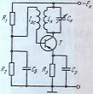
2. Не меняется
3. Увеличивается
4. Становится
153)Понятию длинной линии соответствует, если
Ответы:
1. L≥ λ
2. L= λ
3. L˂ λ
4. L= 0
154) Понятию идеальной линии соответствует, если
Ответы:
1. L= 0 и C = 0
2. R= 0 и G = 0
3. L= 0 и R= 0
4. С= 0 и R= 0
155) Наиболее точный метод расчета нелинейных цепей
Ответы:
1.Дифференциальный
2.Алгебраический
3.По формулам
4. Графически
156) Какими методами рассчитывают нелинейные цепи
Ответы:
1.По формулам
2.Алгеброическим
3.Дифференциальным
4.Графическим или линейно –кусочной аппроксимации
157) Какова длина объемного резонатора, используемого в качестве индуктивности
Ответы:
1. > λ/4
2. < λ/4
3. λ/4
4. = λ/4
158) Для чего используют объемные резонаторы
Ответы:
1.Для повышения к.п.д.
2.Снижения температуры
3.Увеличения амплитуды сигнала
4.В качестве колебательного контура или индуктивности
159)Какие операции применяются при преобразовании сообщений в системах связи
Ответы:
1.Дифференцирование
2.Усиление
3.Кодирование и модуляция
4.Интегрирование
160) Основное назначение кодирования
Ответы:
1.Повышение помехоустойчивости
2.Повышение к.п.д.
3.Снижение частоты сигнала
4.Увеличение мощности сигнала

Часть B
1)Определить резонансную угловую частоту идеального последовательного колебательного контура, если L=20мГн, C=2мкФ Ответ в Гц.
2)Определить резонансную угловую частоту идеального последовательного колебательного контура, если L=50мГн, C=20мкФ. Ответ в Гц.
3)Определить резонансную угловую частоту идеального последовательного колебательного контура, если L=20мГн, C=2мкФ. Ответ в Гц.
4)Определить резонансную угловую частоту идеального последовательного колебательного контура, если L=40мГн, C=4мкФ. Ответ в Гц..
5)Определить волновое сопротивление идеального последовательного колебательного контура, если L=1мГн, C=0,1мкФ. Ответ в Ом.
6) Определить волновое сопротивление идеального последовательного колебательного контура, если L=4мГн, C=0,1мкФ Ответ в Ом.
7) Определить волновое сопротивление идеального последовательного колебательного контура, если L=9мГн, C=0,1мкФ Ответ в Ом.
8) Определить волновое сопротивление идеального последовательного колебательного контура, если L=25мГн, C=0,1мкФ Ответ в Ом.
9)Определить добротность контура если ρ = 100 Ом, R=2 Ом
10) Определить добротность контура если .ρ = 200 Ом, R=2 Ом
11) Определить добротность контура если .ρ = 300 Ом, R=2 Ом
12) Определить добротность контура если .ρ = 400 Ом, R=2 Ом
13)Определить силу тока реального последовательного контура при резонансе, если L=40мГн, C=4мкФ, R=2 Ом, U=10 В Ответ в А.
14) Определить силу тока реального последовательного контура при резонансе, если L=40мГн, C=4мкФ, R=2 Ом, U=8 В Ответ в А.
15) Определить силу тока реального последовательного контура при резонансе, если L=40мГн, C=4мкФ, R=2 Ом, U=6 В Ответ в А.
16) Определить силу тока реального последовательного контура при резонансе, если L=40мГн, C=4мкФ, R=2 Ом, U=4 В Ответ в А.
17) Определить полосу пропускания реального последовательного контура, если
ωр=5000 Гц, Q=100 Ответ в Гц..
18) Определить полосу пропускания реального последовательного контура, если
ωр=10000 Гц, Q=100 Ответ в Гц..
19) Определить полосу пропускания реального последовательного контура, если
ωр=20000 Гц, Q=100 Ответ в Гц..
20) Определить полосу пропускания реального последовательного контура, если
ωр=30000 Гц, Q=100 Ответ в Гц..
21) Определить пропускную способность двоичного канала, если tu= 0,1мс
22) Определить пропускную способность двоичного канала, если tu= 0,2мс
23) Определить пропускную способность двоичного канала, если tu= 0,4мс
24) Определить пропускную способность двоичного канала, если tu= 0,5мс,
25)Определить коэффициент фазы воздушной длинной линии, если ω=10000 Гц,
L₁ = 5× Гн/км, С₁= 0,5× Ф/км Ответ в рад/Км.
26) Определить коэффициент фазы воздушной длинной линии, если ω=10000 Гц,
L₁ = 4× Гн/км, С₁= 0,4× Ф/км Ответ в рад/Км.
27) Определить коэффициент фазы воздушной длинной линии, если ω=10000 Гц,
L₁ = 3× Гн/км, С₁= 0,3× Ф/км Ответ в рад/Км.
28) Определить коэффициент фазы воздушной длинной линии, если ω=10000 Гц,
L₁ = 2× Гн/км, С₁= 0,2× Ф/км. Ответ в рад/Км.
29)Определить длину волны волновода, если Vэ=3×, 0,05ГГц
Ответ в М
30) Определить длину волны волновода, если Vэ=3×, 0,1ГГц
Ответ в М
31) Определить длину волны волновода, если Vэ=3×, 0,15ГГц
Ответ в М
32) Определить длину волны волновода, если Vэ=3×, 0,2ГГц
Ответ в М

Часть C
1)Рассчитайте для последовательного колебательного контура в резонансном режиме работы 2Δ ωр;если R=2 Ом , L=1мГн , C= 0,1мкФ
2) Рассчитайте для последовательного колебательного контура в резонансном режиме работы 2Δ ωр; если R=2 Ом , L=4мГн , C= 0,1мкФ
3) Рассчитайте для последовательного колебательного контура в резонансном режиме работы 2Δ ωр; если R=2 Ом , L=9мГн , C= 0,1мкФ
4)Рассчитайте для последовательного колебательного контура в резонансном режиме работы 2Δ ωр; если R=2 Ом , L=25мГн , C= 0,1
5)Рассчитайте входное сопротивление низкочастотного фильтра, если
Rн= 5 Ом, f = 10000Гц, L = 0,0312мГн, С= 15,6мкФ
6) Рассчитайте входное сопротивление низкочастотного фильтра, если
Rн=5 Ом , f=10000Гц , L=0,0624мГн, C=7,8мкФ
7) Рассчитайте входное сопротивление низкочастотного фильтра, если
Rн=5 Ом , f=10000Гц , L=0,0936мГн, C=5,2мкФ
8) Рассчитайте входное сопротивление низкочастотного фильтра, если
Rн =5 Ом, f =10000Гц, L =0,1248мГн, С=3,9мкФ

